

შპს „დარჩი“

მესტიის მუნიციპალიტეტში მდინარე დარჩ-ორმელეთზე მცირე სიმძლავრის ჰესის (დარჩი ჰესი) მშენებლობის და ექსპლუატაციის პროექტი

გარემოზე ზემოქმედების შეფასების ანგარიში

არატექნიკური რეზიუმე

2020 წელი

GAMMA Consulting Ltd. 19d. Guramishvili av, 0192, Tbilisi, Georgia
Tel: +(995 32) 261 44 34 +(995 32) 260 15 27 E-mail: zmgreen@gamma.ge; j.akhvlediani@gamma.ge
www.facebook.com/gammaconsultingGeorgia
სარჩევი
1 შესავალი 4
2 დაგეგმილი საქმიანობის აღწერა 4
2.1 ზოგადი ინფორმაცია 4
2.2 ჰესის საპროექტო ნაგებობების აღწერა 7
2.2.1 სათავე კვანძი 7
2.2.1.1 ბეტონის, დაბალდაწნევიანი, გრავიტაციული, წყალსაშვიანი დამბა 8
2.2.1.2 ორმალიანი გამრეცხი რაბი 10
2.2.1.3 ძირული 10
2.2.1.4 წყალმიმღები კვანძი 11
2.2.1.5 წყალმიმღებიდან სალექარზე გადამყვანი უბანი 11
2.2.1.6 სალექარი 14
2.2.1.7 ნაპირდამცავი ნაგებობა 15
2.2.2 თევზსავალი 17
2.2.2.1 თევზამრიდი მოწყობილობა 19
2.2.3 სადერივაციო-სადაწნეო სისტემა 20
2.2.3.1 დაბალდაწნევიანი გვირაბი 20
2.2.3.2 სადაწნეო მილსადენი 21
2.2.4 ძალური კვანძი 24
2.2.4.1 ჰესის შენობა 24
2.2.4.2 ქვესადგური და ელექტროგადამცემი ხაზი 28
2.2.4.2.1 6/35/110 კვ საპროექტო ქვესადგური „დარჩის“ აღწერა 28
2.2.4.2.2 110 კვ ძაბვის საპროექტო ორჯაჭვა ელექტრო გადამცემი ხაზის მშენებლობისა და ექსპლუატაციის აღწერა 30
2.2.4.2.3 35 კვ ძაბვის ელექტროგადამცემი კაბელი „დარჩი-საგერგილა“-ს მშენებლობისა და ექსპლუატაციის აღწერა 33
2.3 მშენებლობის ორგანიზაცია 37
2.3.1 სამშენებლო ბანაკი 37
2.3.2 მისასვლელი გზები 41
2.3.3 სანაყაროები 42
2.3.4 სათავე კვანძის მშენებლობის ორგანიზაცია 44
2.3.5 სადერივაციო მილსადენის მშენებლობა 45
2.3.6 სადაწნეო მილსადენის მშენებლობა 45
2.3.7 გვირაბისა და გამთანაბრებელი რეზერვუარის მშენებლობა 45
2.3.8 სამშენებლო მასალები 47
2.3.9 სარეკულტივაციო სამუშაოები 48
2.3.10 საჭირო სამშენებლო ტექნიკის ჩამონათვალი 49
2.3.11 მუშაობის რეჟიმი და დასაქმებულთა მიახლოებითი რაოდენობა 49
2.3.12 წყალმომარაგება, და ჩამდინარე წყლები და ნარჩენები 50
2.3.13 მშენებლობის გეგმა-გრაფიკი 51
2.4 ჰესის ექსპლუატაციის ეტაპი 51
2.4.1 წყალმომარაგება 52
2.4.2 ჩამდინარე წყლები და მათი მართვა 53
2.4.3 სატელეფონო კომუნიკაციის და დაცვის/უსაფრთხოების სისტემები 53
2.4.4 ნარჩენები 53
3 პროექტის ალტერნატიული ვარიანტების ზოგადი მიმოხილვა 54
3.1 არაქმედების ალტერნატივა/პროექტის საჭიროების დასაბუთება 54
3.2 საპროექტო კომუნიკაციების განლაგების და ტიპის ალტერნატიული ვარიანტები 55
3.2.1 სათავე კვანძი 55
3.2.2 სადერივაციო-სადაწნეო სისტემა 56
3.2.3 ძალური კვანძი 58
4 გარემოზე ზემოქმედების შეფასება 61
4.1 შესაძლო ზემოქმედებები საქმიანობის ეტაპების მიხედვით - ზოგადი დახასიათება 61
4.2 ზემოქმედება ატმოსფერული ჰაერის ხარისხზე 67
4.3 ხმაურის და ვიბრაცია - გავრცელება და მოსალოდნელი ზემოქმედება 68
4.4 ზემოქმედება გეოლოგიურ გარემოზე, საშიში გეოდინამიკური და ჰიდროლოგიური პროცესების გააქტიურების რისკები 69
4.5 ზემოქმედება ნიადაგზე 70
4.6 ზემოქმედება ზედაპირულ წყალზე 71
4.7 ზემოქმედება ბიოლოგიურ გარემოზე 74
4.7.1 ზემოქმედება მცენარეულ საფარზე და ჰაბიტატებზე 74
4.7.2 ზემოქმედება ფაუნის სახეობებზე - ხმელეთის ბიომრავალფეროვნება 76
4.7.3 ზემოქმედება ფაუნის სახეობებზე - წყლის ბიომრავალფეროვნება 79
4.8 ვიზუალურ-ლანდშაფტური ზემოქმედება 81
4.9 ნარჩენები 82
4.10 ჯანმრთელობასა და უსაფრთხოებასთან დაკავშირებული რისკები 82
4.11 განსახლება და მიწების შესყიდვა 83
4.12 ზემოქმედება ადგილობრივ რესურსებზე და მათზე ხელმისაწვდომობის შეზღუდვის რისკები 84
4.13 ზემოქმედება ეკონომიკაზე და ადგილობრივი მოსახლეობის ცხოვრების პირობებზე 85
4.14 ზემოქმედება საგზაო ინფრასტრუქტურაზე და სატრანსპორტო ნაკადებზე 86
4.15 ისტორიულ-კულტურულ და არქეოლოგიურ ძეგლებზე ზემოქმედების რისკები 86
4.15.1 მოსამზადებელი და სამშენებლო სამუშაოების ეტაპები 86
4.16 კუმულაციური ზემოქმედება 86
4.16.1 მშენებლობის ეტაპი 90
4.16.2 ექსპლუატაციის ეტაპი 92
5 გარემოსდაცვითი მართვა და მონიტორინგი 94
6 დასკვნები და რეკომენდაციები 96

შესავალი
წინამდებარე დოკუმენტი წარმოადგენს მესტიის მუნიციპალიტეტში, მდ. დარჩი-ორმელეთზე (მდ. ნენსკრას მარჯვენა შენაკადი) 18 მგვტ დადგმული სიმძლავრის დარჩი ჰესის მშენებლობის და ექსპლუატაციის პროექტის გარემოზე ზემოქმედების ანგარიშის მოკლე არატექნიკურ რეზიუმეს.
პროექტი ითვალისწინებს მდინარე დარჩი-ორმელეთის ხარჯის გამოყენებას ელექტროენერგიის გამომუშავებისთვის. ამ მიზნით მდინარის კალაპოტის საპროექტო კვეთში დაგეგმილია მცირე სიმაღლის დამბის, წყალმიმღები ნაგებობის და სათავე კვანძის ფუნქციონირებისთვის საჭირო სხვა ინფრასტრუქტურის მოწყობა. სათავე კვანძიდან ჰესის შენობისთვის წყლის გადაცემა მოხდება კომბინირებული სადერივაციო - სადაწნეო სისტემით მილსადენი-გვირაბი-მილსადენი. ასევე გათვალისწინებულია გამათანაბრებელი რეზერვუარის მოწყობა. სააგრეგატო შენობაში, განთავსდება მდ. ნენსკრას მარჯვენა სანაპიროზე, უახლოესი დასახლებული პუნქტიდან (სოფ. ლუხიდან) 450 მ დაშორებით.
სამშენებლო სამუშაოები გულისხმობს საპროექტო დერეფანში მისასვლელი გზების მოწყობა-მოწესრიგებას, დროებითი სამშენებლო ინფრასტრუქტურის მოწყობას, მიწის სამუშაოებს სათავე და ძალური კვანძის განთავსების ადგილზე და სადერივაციო-სადაწნეო მილსადენის დერეფანში, მუდმივი ნაგებობების სამშენებლო სამუშაოებს, ნარჩენების მართვას და სხვა.
ჰესის მიერ გამომუშავებული ელექტროენერგია ჩაერთვება ერთიან ელექტროსისტემაში.

დაგეგმილი საქმიანობის აღწერა

ზოგადი ინფორმაცია
დერივაციული ტიპის დარჩი ჰესის მშენებლობა იგეგმება სამეგრელო-ზემო სვანეთის რეგიონში, მესტიის მუნიციპალიტეტში, ხაიშის თემში. წინასწარი პროექტის მიხედვით ჰესი მოეწყობა მდ. დარჩი-ორმელეთის ხეობის ზ.დ. 935-701 მ ნიშნულებს შორის. ჰესის შემადგენლობაში შედის შემდეგი ძირითადი ნაგებობები:
- ბეტონის დაბალდაწნევიანი, გრავიტაციული, წყალსაშვიანი კაშხალი;
- ორმალიანი გამრეცხი რაბი;
- თევზსავალი;
- წყალმიმღები კვანძი;
- სალექარი;
- სადერივაციო მილსადენი სალექარიდან გვირაბამდე;
- გვირაბი გამთანაბრებელი რეზერვუარით;
- სადაწნეო მილსადენი გვირაბის გამოსასვლელიდან ჰესის შენობამდე;
- ჰესის შენობა (პელტონის ტიპის ორი ტურბინით) დამხმარე ნაგებობებით;
- ტურბინებში გადამუშავებული წყლის გამყვანი არხი;
- სატრანსფორმატორო ქვესადგური და ელექტრო გადამცემი ხაზი.
ცხრილში 2.1. წარმოდგენილია ჰესის ძირითადი პარამეტრები წინასწარი პროექტით. გარდა ამისა, საპროექტო ჰიდროტექნიკური ნაგებობების სიახლოვეს მშენებლობის ეტაპზე გათვალისწინებულია დროებითი სამშენებლო ინფრასტრუქტურის მოწყობა. ხეობაში გამოიყოფა ტერიტორიები გვირაბის გაყვანის და მიწის სამუშაოების პროცესში წარმოქმნილი გამონამუშევარი ქანების დასაწყობების მიზნით. ცალკეულ ინფრასტრუქტურულ ობიექტებთან მისასვლელად დაგეგმილია ახალი გზების მოწყობა. საპროექტო და დროებითი ინფრასტრუქტურის სიტუაციური სქემა მოცემულია სურათზე 2.1.

სურათი 2.1. პროექტის ძირითადი კომპონენტების სიტუაციური სქემა
ცხრილი 2.1. დარჩი ჰესის ძირითადი საპროექტო პარამეტრები
დასახელება | განზ. | მნიშვნელობა
მაქსიმალური შეტბორვის დონის ნიშნული (მ.შ.დ.) | მ | 833.50
ნორმალური შეტბორვის დონის ნიშნული (ნ.შ.დ.) | მ | 932.00
ნაგებობის წყალსაშვის ქიმის ნიშნული | მ | 932.00
ნაგებობის კბილის ნიშნულები  - ზედა ბიეფში  - ქვედა ბიეფში | მ | 926.50  922.50
ნაგებობის მაქსიმალური სიმაღლე | მ | 9.50
შეტბორვის ფართი მ.შ.დ.-ზე | მ² | 8346
შეტბორვის ფართი ნ.შ.დ.-ზე | მ² | 5147
წყალსატევის მოცულობა მ.შ.დ.-ზე | მ³ | 27830
წყალსატევის მოცულობა ნ.შ.დ.-ზე | მ³ | 12360
კაშხლის წყალსაშვიანი ნაწილი
წყლის მაქსიმალური საანგარიშო ხარჯი | მ³/წმ | 128
ნაგებობის წყალსაშვის ქიმის ნიშნული | მ | 932.00
კბილის ჩაღრმავება ზედა ბიეფის მხრიდან | მ | 2
კბილის ჩაღრმავება ქვედა ბიეფის მხრიდან | მ | 6
წყალგამტარი ფრონტის სიგრძე | მ | 22
წყალსაშვის სიმაღლე (ზედა ბიეფის მხრიდან) | მ | 3.5
ენერგიის ჩამქრობი ჭის სიგრძე | მ | 9
ენერგიის ჩამქრობი ჭის სიღრმე | მ | 0.8
გამრეცხი რაბი
წყლის მაქსიმალური საანგარიშო ხარჯი | მ³/წმ | 182
ფლუტბეტის ზღურბლის ნიშნული | მ | 929.00
კბილის ჩაღრმავება ზედა ბიეფის მხრიდან | მ | 2
კბილის ჩაღრმავება ქვედა ბიეფის მხრიდან | მ | 6
წყალგამტარი მალების რაოდენობა | ცალი | 2
წყალგამტარი მალების ფარების ზომები (bXh) | მ | 6X3.5
ენერგიის ჩამქრობი ჭის სიგრძე |  | 13
ენერგიის ჩამქრობი ჭის სიღრმე |  | 1.5
ძირული
ძირული ფილის ზედაპირის ნიშნული | მ | 928.50
სიგრძე | მ | 27
სიგანე | მ | 6
სისქე | მ | 0.5
წყალმიმღები
წყლის საანგარიშო ხარჯი | მ³/წმ | 9.6
ზღურბლის ნიშნული | მ | 930.50
წყალგამტარი მალების რაოდენობა | ცალი | 2
მალების ფარების ზომები (bXh) | მ | 2X2
ნაგავდამჭერი გისოსის ზომები (bXh) | მ | 2X2
გადასასვლელი უბნის სიგრძე | მ | 20
გადასასვლელი უბნის სიგანე | მ | 5
უქმი წყალსაგდების სიგრძე | მ | 6
უქმი წყალსაგდების ზღურბლის ნიშნული | მ | 932.50
ნატანის გამრეცხი ხვრეტის დიამეტრი | მ | 1.4
ნატანის გამრეცხი ხვრეტის ზღურბლის ნიშნული | მ | 929.00
ნატანის გამრეცხი ხვრეტის ფარის ზომები (bXh) | მ | 1.5X1.5
თევზსავალი
წყლის საანგარიშო ხარჯი | მ³/წმ | 0.73
წყალვარდნილების საფეხურების რაოდენობა | ცალი | 8
ღარის სიგანე | მ | 1.5
საფეხურების სიგრძე | მ | 1.55
ღარის მთლიანი სიგრძე | მ | 14.45
ზედა ბიეფის ზღურბლის ნიშნული | მ | 931.55
ზღურბლებში ფსკერული ხვრეტის ზომები (bXh) | მ | 0.3X0.2
სალექარი
წყლის საანგარიშო ხარჯი | მ³/წმ | 9.60
კამერების რაოდენობა | ცალი | 1
გარეცხვის რეჟიმი | - | პერიოდული
სიგრძე | მ | 99
კამერის სიგანე | მ | 8
ძირის ქანობი | - | 0.005
შესასვლელი სათავისის მალების რაოდენობა | ცალი | 2
სათავისის მალების ფარების ზომები (bXh) | მ | 2X2
შესასვლელი სათავისის ზღურბლის ნიშნული | მ | 930.00
წყლის მოძრაობის საშუალო სიჩქარე | მ/წმ | 0.4
კედლებს სიმაღლე | მ | 4.3
მარჯვენა კედლებს კბილის სიღრმე | მ | 3.2
სამუშაო სიღრმე | მ | 3
ნატანის აკუმულირების სიღრმე | მ | 1
ნატანის გამრეცხი ხვრეტის დიამეტრი | მ | 1.4
ნატანის გამრეცხი ხვრეტის ზღურბლის ნიშნული | მ | 926.30
ნატანის გამრეცხი ხვრეტის ფარის ზომები (bXh) | მ | 1.6X1.6
წყალსაშვის ქიმის ნიშნული | მ | 929.50
უქმი წყალსაგდების სიგრძე | მ | 6
უქმი წყალსაგდების ზღურბლის ნიშნული | მ | 931.50
სადერივაციო-სადაწნეო სისტემა
ტიპი |  | კომბინირებული (გვირაბი და მილსადენი)
გვირაბამდე მისასვლელი სადაწნეო სადერივაციო მილსადენის სიგრძე | მ | 1210
გვირაბამდე მისასვლელი სადაწნეო მილსადენის შიდა დიამეტრი | მმ | 2000
გვირაბამდე მისასვლელი სადაწნეო მილსადენის კედლის სისქე | მმ | 12
გვირაბამდე მისასვლელი სადაწნეო მილსადენის საანგ. ხარჯი | მ³/წმ | 9.6
გვირაბის სიგრძე მილსადენის ბოლოდან გამათანაბრებელ რეზერვუარამდე | მ | 1212
გვირაბის დიამეტრი | მ | 3,2
გვირაბის გაყვანის მეთოდი | - | ბურღვა-აფეთქება
გამათანაბრებელი რეზერვუარის ზედა ნიშნული | მ.ზ.დ. | 913.00
სადაწნეო მილსადენის სიგრძე გვირაბიდან ჰესის შენობამდე | მ | 292
გვირაბიდან გამოსული სადაწნეო მილსადენის შიდა დიამეტრი | მმ | 2000
გვირაბიდან გამოსული სადაწნეო მილსადენის კედლის სისქე | მმ | 14
სააგრეგატო შენობა
ტიპი | - | მიწისზედა
ჰესის შენობის განთავსების ნიშნული | მ.ზ.დ. | 706.50
ტურბინის ღერძის ნიშნული | მ.ზ.დ. | 704.00
ტურბინების ტიპი და რაოდენობა | - | პელტონის ტიპის ორი ჰორიზონტალური ტურბინა
ტურბინების სიმძლავრე | მგვტ | 9
ტურბინების ხარჯი | მ³/წმ | 9.6
გამყვანი არხის სიგრძე | მ | 152

ჰესის საპროექტო ნაგებობების აღწერა

სათავე კვანძი
დარჩი ჰესის სათავე ნაგებობები მოეწყობა მდინარე დარჩი-ორმელეთზე, ზღვის დონიდან 927.50÷929.50 მ. ნიშნულებზე (მდინარის კალაპოტის ფსკერის ნიშნული სათავე ნაგებობის დამბის მოწყობის უბანზე).
საპროექტო მონაცემების მიხედვით, სათავე წყალმიმღებმა კვანძმა უნდა უზრუნველყოს მდინარე დარჩი-ორმელეთიდან 9.60 მ³/წმ წყლის ხარჯის მიღება. მდინარის ჰიდროლოგიური მონაცემების მიხედვით, საშუალო წყლიანობის (50%-იანი უზრუნველყოფის) წლის პირობებში, აღნიშნული წყლის ხარჯის მიღება უზრუნველყოფილია 4 თვის (აპრილი-ივლისი) განმავლობაში, რაც შესაბამისობაშია, საქართველოში ბოლო წლებში დამკვიდრებული, მშენებარე ჰესების საპროექტო წყალაღების ხარჯების განსაზღვრის პრაქტიკასთან და მისაღებ მნიშვნელობად უნდა მივიჩნიოთ.
საბოლოოდ შერჩეული სქემის მიხედვით სათავე ნაგებობის შემადგენლობაში შედის:
- ბეტონის, დაბალდაწნევიანი, გრავიტაციული, წყალსაშვიანი კაშხალი;
- ორმალიანი გამრეცხი რაბი;
- ძირული;
- წყალმიმღები კვანძი;
- წყალმიმღებიდან სალექარზე გადამყვანი უბანი;
- სალექარი;
- თევზსავალი.
ქვემოთ დახასიათებულია სათავე კვანძის თითოეული კომპონენტი. ნახაზზე 2.2.1.1. მოცემულია სათავე კვანძის გენ-გეგმა.

ბეტონის, დაბალდაწნევიანი, გრავიტაციული, წყალსაშვიანი დამბა
მდინარის გადამკეტი დამბა მოეწყობა მდინარის კალაპოტის მარჯვენა ნაწილში. დამბის სრული სიგრძეა (წყალგამტარი ფრონტის სიგრძე თევზსავალის სიგანის და გამყოფი ბურჯის სიგანის ჩათვლით) 24,0 მ, სიგანე ენერგიის ჩამქრობი ჭის ჩათვლით 14.45 მ. დამბის ქიმის ნიშნულია 932.00 მ. მისი სიმაღლე, მდინარის კალაპოტის გასაშუალებული ნიშნულიდან (928.50) შეადგენს 3.5 მ.-ს. სრული სიმაღლე, ათვლილი დამბის ქვედა ბიეფის კბილის ძირის ნიშნულიდან (922.50 მ), შეადგენს 9.5 მ. დამბის კბილის ჩაღრმავებაა ზედა ბიეფში - 2 მ, ქვედა ბიეფში – 6 მ. ქვედა ბიეფში კბილის ჩაღრმავება განსაზღვრულია საინჟინრო-გეოლოგიური პირობების და გარეცხვის სიღრმის გათვალისწინებით. (დამბის განივი ჭრილი მოცემულია ნახაზზე 3.3.)
მდინარის მარცხენა ნაპირთან დამბის შეუღლება ხდება რკ/ბეტონის სანაპირო კედლის საშუალებით, რომლის ქიმის ნიშნული შეესაბამება ზედა და ქვედა ბიეფში მაქსიმალური წყლის დონეებს აუცილებელი მარაგის 0.5 მ-ის გათვალისწინებით და შეადგენს შესაბამისად 935.00 და 932.00 მ-ს, ხოლო კბილების ჩაღრმავების ნიშნულები - 926.50 და 924.50 მ-ს შესაბამისად.
დამბა წარმოადგენს პრაქტიკული მოხაზულობის უვაკუმო წყალსაშვს, რომლის გამტარუნარიანობა მაქსიმალური შეტბორვის დონის (933.50 მ) შესაბამისი გადადინების ფენის 1.5 მ და მოსვლის სიჩქარის დაწნევის გათვალისწინებით შეადგენს – 128 მ³/წმ-ს.
ქვედა ბიეფში ეწყობა ენერგიის ჩამქრობი ჭა, რომლის პარამეტრები განსაზღვრულია ჰიდრავლიკური ანგარიშით. ჭის სიგრძეა – 9.0 მ, სიღრმე – 0.8 მ. ენერგიის ჩამქრობი ჭის შემდეგ ეწყობა ქვის რისბერმა სისქით 1.5 მ, სიგრძით - 12 მ, რომელიც უზრუნველყოფს დამბის ქვედა ბიეფის გარეცხვისაგან დაცვას. რისბერმის ქვის საანგარიშო დიამეტრი ≥70 სმ.

ნახაზი 2.2.1.1. სათავე ნაგებობის გეგმა
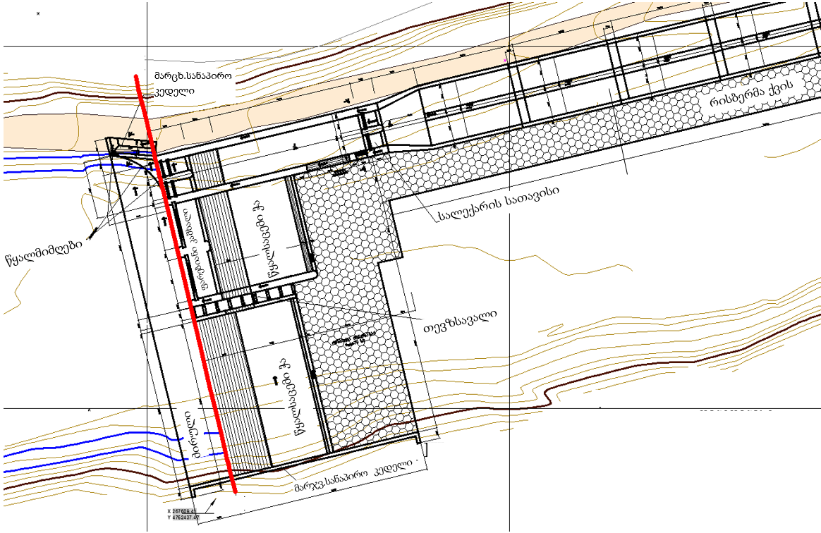

ორმალიანი გამრეცხი რაბი
გამრეცხი რაბი ეწყობა მდინარის მარცხენა ნაპირთან, წყალმიმღების მიმდებარედ. გათვალისწინებულია ორმალიანი (თითოეული მალის სიგანე 6.0 მ) გამრეცხი რაბის მოწყობა. გამრეცხი რაბის ფლუტბეტის ზედაპირის ნიშნული, გამრეცხი ფარის მონტაჟის ზონაში ტოლია 929.00 მ.-ის. გამრეცხი მალის ზღურბლი 0.5 მ.-ით არის შემაღლებული ზედა ბიეფის მხრიდან მოწყობილი ძირულის ზედაპირის ნიშნულიდან (929.00 მ). გამრეცხი რაბის მალებში დამონტაჟდება 6X3.5 მ ზედაპირული ბორბლებიანი ფარები. ფარები დაკომპლექტებული იქნება ორმხრივი ელექტროამძრავებით სიმძლავრით N=3 კვტ.
ფარებიანი ნაწილის გამტარუნარიანობა მაქსიმალური შეტბორვის დონის (933.50 მ) შესაბამისი გადადინების ფენის 3.5 მ და მოსვლის სიჩქარის დაწნევის გათვალისწინებით შეადგენს – 182 მ³/წმ-ს. შესაბამისად, წყალსაშვით და ფარებიანი ნაწილით გატარებული მაქსიმალური წყლის ხარჯი შეადგენს 310 მ³/წმ.
ქვედა ბიეფში ეწყობა ენერგიის ჩამქრობი ჭა, რომლის პარამეტრები განსაზღვრულია ჰიდრავლიკური ანგარიშით. ჭის სიგრძეა – 13.0 მ, სიღრმე – 1.5 მ. ენერგიის ჩამქრობი ჭის შემდეგ ეწყობა ქვის რისბერმა სისქით 1.5 მ, სიგრძით - 12 მ, რომელიც უზრუნველყოფს დამბის ქვედა ბიეფის გარეცხვისაგან დაცვას. რისბერმის ქვის საანგარიშო დიამეტრი ≥70 სმ. ფარებიანი ნაწილის კბილის ჩაღრმავებაა ზედა ბიეფში - 2 მ, ქვედა ბიეფში – 6 მ.
ნახაზი 2.2.1.2.1. კაშხლის გრძივი ჭრილი (1:200)
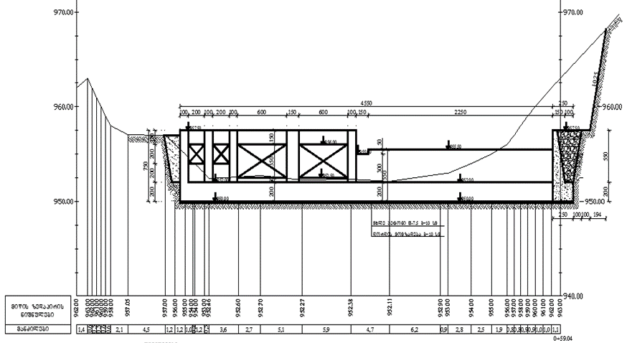

ძირული
დამბის მოწყობის უბანზე, კალაპოტის ამგები გრუნტების ფილტრაციული მახასიათებლების გათვალისწინებით, წყლის ფილტრაციული ნაკადის გზის გასაზრდელად და შესაბამისად ფილტრაციული გრადიენტების შესამცირებლად, დამბის ზედა ბიეფის მხრიდან გათვალისწინებულია ძირულის მოწყობა რკ/ბ მონოლითური ბეტონის ფილის სახით. ძირულის სიგანე შეადგენს 6 მ-ს, ეწყობა მთელი სადაწნეო ფრონტის გასწვრივ და მისი სიგრძეა 47 მ, სისქე 0.5 მ.
ძირულის დანიშნულებაა დამბის მიწისქვეშა კონტურის სიგრძის გაზრდა ფილტრაციული ნაკადის ხარჯის შესაბამისი შემცირებით და დამბის საფუძველში დაწნევის გრადიენტების შემცირება. ამასთან, ის იცავს სათავე ნაგებობის ზედა ბიეფის ფსკერს გამრეცხ მალში გამავალი მდინარის ნაკადის მიერ გარეცხვისაგან.
ჰიდროტექნიკური მშენებლობის პრაქტიკაში გამოიყენება როგოც ხისტი კონსტრუქციის, ისე მოქნილი კონსტრუქციის ძირულები. ხისტი კონსტრუქციის ძირულები, უმეტესად ეწყობა მონოლითური ბეტონისაგან, ხოლო მოქნილი კონსტრუქციის პონურები უმეტესად წარმოადგენს მეტად დაბალი ფილტრაციის კოეფიციენტის მქონე თიხის ეკრანს, რომლის ზედაპირიც დაცული უნდა იქნეს გამორეცხვისაგან ბეტონის ფილების ან ქვის მოკირწყვლის მეშვეობით. დარჩი ჰესის სათავე ნაგებობის შემთხვევაში, უპირატესობა მივანიჭეთ ბეტონის პონურის მოწყობას, რაც აიხსნება შემდეგი გარემოებებით:
- მშენებლობის ადგილის სიახლოვეში, არ არის შესაბამისი მახასიათებლების მქონე თიხის კარიერი, ხოლო თიხის შორიდან ტრანსპორტირების შემთხვევაში, მნიშვნელოვნად იზრდება ძირულის მოწყობის ღირებულება;
- თიხის ძირულის მოწყობის ტექნოლოგიური ციკლი საკმაოდ რთულია და საჭიროებს მთელი რიგი მოთხოვნების დაცვას: თიხის ეკრანის ქვეშ გრუნტის ზედაპირის სპეციალურ მომზადებას, თიხის დატკეპვნას, ძირულის ბეტონის დამბასთან შეუღლების კვანძის ყურადღებით მოწყობას, თიხის ეკრანზე ზემოდან ქვიშა-ხრეშოვანი მომზადების ფენის მოწყობას, ამ მომზადების ფენაზე ბეტონის დამცავი ფილების მოწყობას და ა.შ. ბეტონის ძირულის მოწყობა ამ პირობებში უფრო მარტივია და უზრუნველყოფს ძირულის ხანგრძლივ ფუნქციონირებას.

წყალმიმღები კვანძი
მდინარის მარცხენა ნაპირთან, გამრეცხი რაბის მიმდებარედ, ეწყობა წყალმიმღები კვანძი. წყალმიმღები ხვრეტების ზღურბლის ნიშნულია 930.50 მ. შესაბამისად, წყალმიმღები ხვრეტების ძირი 1.5 მ-ით იქნება შემაღლებული გამრეცხი მალის ფლუტბეტის ნიშნულთან შედარებით. აღნიშნულმა უნდა შეამციროს წყალმიმღებში მსხვილი ნატანის მოხვედრა. ზღურბლი გეგმაში მრუდწირული მოხაზულობისაა (R=8.31მ, α=71⁰24’ K=10.35 მ, T=5.97 მ). ის შეუღლდება მარცხენა სანაპირო კედელს და გამრეცხი რაბის მარცხენა ბურჯს. ზღურბლის ასეთი ფორმა ხელს შეუწყობს ფსკერული ნატანის გამრეცხი რაბისკენ მიმართვას.
წყალმიმღები ხვრეტების რაოდენობა და ზომები განისაზღვრა საანგარიშო 9.60 მ³/წმ წყლის ხარჯის მიხედვით და წყალმიმღების შესასვლელში დასაშვები სიჩქარეების (1.50 მ/წმ) მიხედვით. წყალმიმღების ხვრეტის ზომებია 2X2 მ, რომელშიც განთავსდება ბრტყელი ფარები, ხოლო ფარების წინ იგივე ზომების, უხეში ნაგავდამჭერი გისოსი. ფარები დაკომპლექტებული იქნება ერთმხრივი ელექტროამძრავებით, სიმძლავრით N=1.7 კვტ. წყალმიმღებზე 934.00 მ ნიშნულზე ეწყობა სამომსახურეო ბაქანი, საიდანაც შესაძლებელი იქნება ფარების ოპერირება.

წყალმიმღებიდან სალექარზე გადამყვანი უბანი
წყალმიმღები ხვრეტების შემდეგ იწყება წყალმიმღებიდან სალექარზე გადამყვანი უბანი, რომელიც წარმოადგენს მართკუთხა კვეთის სწორხაზოვან არხს სიგრძით 20 მ, სიგანით 5 მ. არხის დახრილი ძირის ნიშნული საწყის უბანზე 930.00 მ-ია, ხოლო სალექარის შესასვლელ სათავისთან – 929.00 მ. მარჯვენა კედელში გათვალისწინებულია მოეწყოს ავტომატური წყალსაგდები, რომლითაც მოხდება მდინარეში წყალმოვარდნისას წყლის დონის სწრაფი მომატებისას, ფარების დაკეტვის დაგვიანების შემთხვევაში, წყალმიმღები ხვრეტებით მიღებული ზედმეტი წყლის ავტომატურად ისევ მდინარეში დაბრუნება. ავტომატური წყალსაგდების წყალსაშვის სიგრძეა 6,0 მ. ქიმის ნიშნული 932.50 მ. გადამყვანი უბნის გვერდითი კედლების სიმაღლე ფორსირებულ რეჟიმში იძლევა 933.50 ნიშნულამდე წყლის შეტბორვის საშუალებას. შესაბამისად, ავტომატური წყალსაგდებით შეიძლება 9.6 მ³/წმ წყლის ხარჯის გატარება.
წყალმიმღების გადასასვლელ უბნის ბოლოს სალექარის სათავისთან, მარჯვენა კედელში მოეწყობა წყალმიმღებში მოხვედრილი ფსკერული ნატანის გამრეცხი ხვრეტი, რომლის ზომები და ზღურბლის ჩაღრმავება დანიშნულია საჭირო დაწნევის და გამრეცხი სიჩქარის (არანაკლებ 4 მ/წმ) გათვალისწინებით. ხვრეტის შესასვლელში ეწყობა სიღრმული ფარი 1.5X1.5 მ. ფარი დაკომპლექტებული იქნება ერთმხრივი ელექტროამძრავით სიმძლავრით N=1.7 კვტ. ნატანი გაედინება ქვედა ბიეფში მოწყობილ რისბერმაზე გამრეცხი ფოლადის მილით D=1400 მმ, δ=10 მმ, L=1.6 მ.

სურათი 2.2.1.5.1. წყალმიმღების და სალექარის განივი ჭრილი

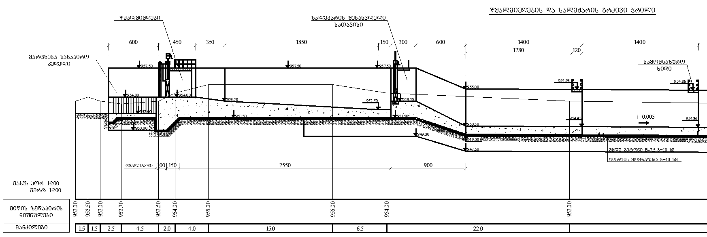

სალექარი
ჰესის ტურბინებში შეწონილი ნაწილაკების მოხვედრის თავიდან აცილების მიზნით მდინარის მარცხენა სანაპირო ტერასაზე ეწყობა სალექარი. გათვალისწინებულია მოეწყოს პერიოდული ჰიდრავლიკური გარეცხვის ერთკამერიანი სალექარი. საანგარიშო წყლის ხარჯია 9.6 მ³/წმ. სალექარი გაანგარიშებულია 0.2 მმ და მეტი სიმსხოს ნაწილაკების დალექვაზე (ჰიდრავლიკური სიმსხო =1.45 სმ/წმ).
ნახაზი 2.2.1.6.1. სალექარის განივი ჭრილი (მასშტაბი 1:100)
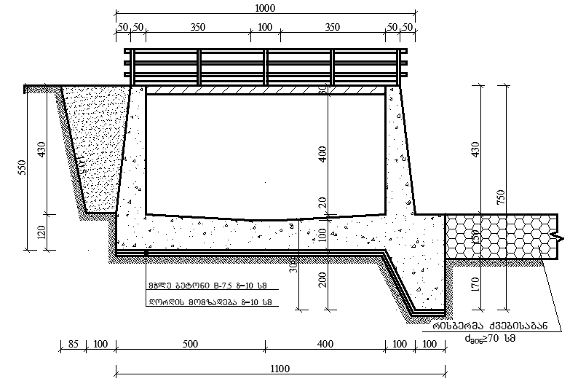
სალექარის კამერა მართკუთხა კვეთისაა, ფსკერის გრძივი ქანობია 0.005, ძირის განივი ქანობი სალექარის ცენტრის მიმართულებით – 0.06. სალექარი მოეწყობა მონოლითური B-30 კლასის რკ/ბეტონისაგან. სალექარის კედლების სიმაღლეა 4.3 მ. ძირის სისქე ცენტრალურ ნაწილში 100 სმ-ია.
სალექარი სიგრძეზე დეფორმაციული ნაკერებით დაყოფილია 14.0 მ სიგრძის ბლოკებად. თითოეული ბლოკის ბოლოში ეწყობა საფეხმავლო ხიდი. სალექარის სათავისი ორმალიანია (თითოეული სიგანით 2 მ), გაყოფილია 1 მ სიგანის რკ/ბ ბურჯით. თითოეულ მალში გათვალისწინებულია ზედაპირული ფარის 2X2 მ მოწყობა.
სალექარი უერთდება სადაწნეო მილსადენის შესასვლელ სათავისის.
სადაწნეო მილსადენის შესასვლელი სათავისთან ეწყობა წყალსაშვიანი ზღურბლი სიმაღლით 3.00 მ (ნიშნული 929.50), რომლიდანაც წყალი გადაედინება სათავისში. ზღურბლის წინ განლაგდება სალექარის გამრეცხი მილი D=1400 მმ, δ=10 მმ, სიგრძით 2 მ, რომელიც სალექარის ღერძთან ქმნის 90⁰-იან კუთხეს. გამრეცხი მილის სათავისში ეწყობა სიღრმული ბრტყელი ფარი 1.6x1.6 მ. ფარი დაკომპლექტებული იქნება ერთმხრივი ელექტროამძრავით სიმძლავრით N=1.7 კვტ. სათავისის სიგანეა 8 მ, ძირის ნიშნული 924.50, კედლების სიმაღლე - 5 მ. კედლის ქიმის ნიშნულია 929.50, წყლის საანგარიშო დონის ნიშნული – 928.85. სადაწნეო მილსადენის სათავისის სიგრძე წყალსაშვის ჩათვლით 7 მ-ია.
სათავისის ფრონტალურ კედელში, რომელიც წარმოადგენს მასიური რკ/ბ კონსტრუქციას, 924.50 ნიშნულზე განთავსდება ფოლადის სადაწნეო მილსადენის (D=2000 მმ, δ=12 მმ) შესასვლელი ხვრეტი. ხვრეტში განლაგებული იქნება წმინდა ნაგავდამჭერი გისოსი 2X2 მ.
სათავისის ფრონტალური კედლის შემდეგ, სადაწნეო მილს ვერტიკალურად უერთდება საჰაერო მილი 500x6 მმ. მარჯვენა კედელში, სადაწნეო მილსადენის ზღურბლთან განლაგდება გამრეცხი მილი D=1400 მმ, δ=10 მმ, სიგრძით 2 მ. გამრეცხი მილის სათავისში ეწყობა სიღრმული ბრტყელი ფარი 1.6X1.6 მ. ფარი დაკომპლექტებული იქნება ერთმხრივი ელექტროამძრავით სიმძლავრით N=1.7 კვტ.
მარჯვენა კედელში, ასევე, გათვალისწინებულია მოეწყოს ავტომატური წყალსაგდები, რომლითაც მოხდება მდინარეში წყალმოვარდნისას წყლის დონის სწრაფი მომატებისას, ფარების დაკეტვის დაგვიანების შემთხვევაში, სალექარში მოხვედრილი ზედმეტი წყლის ავტომატურად ისევ მდინარეში დაბრუნება. ავტომატური წყალსაგდების წყალსაშვის სიგრძეა 6.0 მ, ქიმის ნიშნული 930.50 მ. ფორსირებულ რეჟიმში (931.00 მ ნიშნულამდე წყლის შეტბორვისას) ავტომატური წყალსაგდებით შეიძლება 4.0 მ³/წმ წყლის ხარჯის გატარება.
სადაწნეო მილსადენის სათავისი გადახურული იქნება მონოლითური რკინა-ბეტონის ფილით (სისქე 30 სმ) 931.00 და 929.50 ნიშნულებზე. 931.00 ნიშნულზე ფილაზე განთავსდება კონტეინერული ტიპის საყარაულო ჯიხური ზომებით გეგმაში 6X2 მ. 929.50 ნიშნულზე, სათავისის მარცხენა კედელთან ფილაზე მოეწყობა სათავისში ჩასასვლელი ხვრეტი, რომელიც გადაიხურება პოლიმერული მასალის ხუფით D=100 სმ.
სალექარის მთელ სიგრძეზე, მდინარისაგან გარეცხვის დაცვის მიზნით, მარცხენა კედელს უკეთდება კბილი სიმაღლით 3.2 მ, რომლის გასწვრივ ასევე ეწყობა ქვის რისბერმა სიგანით 4 მ, სისქით 1.5 მ. ქვის საანგარიშო დიამეტრი ≥70 სმ.

ნაპირდამცავი ნაგებობა
სათაო ნაგებობის გასწორში მდინარის მარჯვენა სანაპიროს ეროზიისაგან დაცვის მიზნით გათვალისწინებულია საყრდენი კედლის მოწყობა. მარცხენა სანაპიროზე განთავსებული იქნება სათავე ნაგებობის ინფრასტრუქტურა და სალექარი, რაც უზრუნველყოფს სანაპიროს დაცვას და შესაბამისად დამცავი კედის მოწყობა საჭიროებას არ წარმოადგენს.
პროექტის მიხედვით, დაგეგმილია რკინა ბეტონის კონსტრუქციის 32 სიგრძის და მიწის დონიდან 5 მ სიმაღლის კედლის მოწყობა. კედლის საძირკვლის სიმაღლე იქნება 2 მ და განთავსდება კლდოვან ქანებში.
საყრდენი კედლის განლაგების სქემა და ჭრილები მოცემულია ნახაზზე 2.2.1.7.1.

ნახაზი 2.2.1.7.1. საყრდენი კედლის განლაგების სქემა და ჭრილები
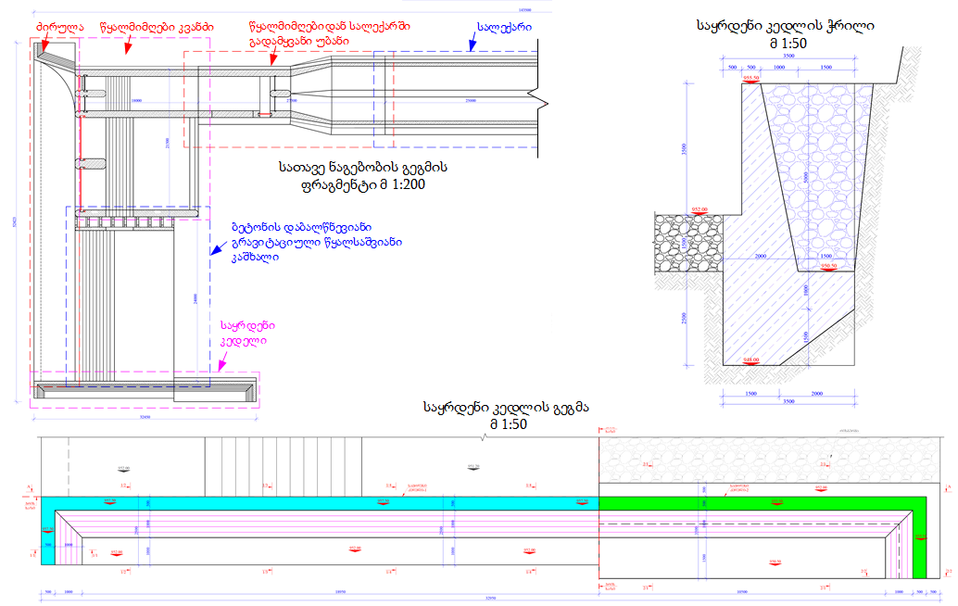

თევზსავალი
სათავე ნაგებობის შემადგენლობაში გათვალისწინებულია სპეციალური თევზსავალის მოწყობა, მდინარეში, სათავე ნაგებობის ქვედა ბიეფიდან ზედა ბიეფისაკენ, თევზების მიგრაციის პირობების უზრუნველსაყოფად. თევზსავალი ეწყობა დამბის მარცხენა მხარეზე, წყალსაშვსა და ფარებიან ნაწილს შორის.
გათვალისწინებულია საფეხურებიანი თევზსავალის მოწყობა. თევზსავალი ღარის სიგრძეა 14.45 მ. შესასვლელი ხვრეტის ზღურბლის ნიშნულია 931.55 მ, რაც 45 სმ-ით ნაკლებია წყალსაშვიანი დამბის ქიმის ნიშნულთან შედარებით. ამგვარად წყლის შედინება თევზსავალ ღარში გარანტირებულია და გათვლილია ეკოლოგიურ ხარჯზე. თევზსავალი ღარის გამოსასვლელი ხვრეტის (ქვედა ბიეფის მხრიდან) ზღურბლის ნიშნულია 928.50 მ. თევზსავალის სიგრძეზე გათვალისწინებულია 8 ცალი, თითო 45 სმ სიმაღლის საფეხურის (წყალვარდნილის) მოწყობა. წყალვარდნილის საფეხურების ზღურბლი, 45 სმ-თაა შემაღლებული საფეხურის ფსკერის დონესთან შედარებით, რაც უზრუნველყოფს თევზსავალის საფეხურებზე წყლის მინიმალურ საჭირო სიღრმეს. საფეხურების სიგანე 1.5 მ.-ია. საფეხურების სიგრძე 1.55 მ. (საფეხურების გამყოფი კედლების ღერძებს შორის მანძილი). წყალვარდნილებში ეწყობა ფსკერული ხვრეტები 30X20 სმ, რაც აადვილებს თევზებისათვის მოძრაობას.
თევზსავალის პროექტირებისას გათვალისწინებულია შესაბამის ტექნიკურ ლიტერატურაში მოყვანილი რეკომენდაციები (СНиП 2.06.07-87 Подпорные Стены, Судоходные Шлюзы, Рыбопропускные и Рыбозащитные Сооружения; Гидротехнические сооружения. Справочник проектировщика. Москва. Стройиздат. 1983. Глава 18. Рыбопропускные сооружения и рыбозащитные устройства). წყლის ნაკადის სიჩქარე საფეხუროვანი ვარდნილის ზღურბლებზე არ აღემატება 1.2 მ/წმ, რაც ნაკლებია დაძლევად სიჩქარეზე (1.5 – 2 მ/წმ) თევზის ისეთი სახეობებისათვის როგორიცაა კალმახი. საფეხუროვანი ვარდნილის კამერების ზომა შეესაბამება რეკომენდირებულ ზომებს (სიგანე არანაკლები 1.5 მ, სიგრძე – არანაკლები 1.5 მ, წყლის სიღმე – 0.6 მ, თევზების შესაცური ხვრეტები - 0.3X.2 მ).

ნახაზი 2.2.2.1. დარჩი ჰესის თევზსავალის სქემა
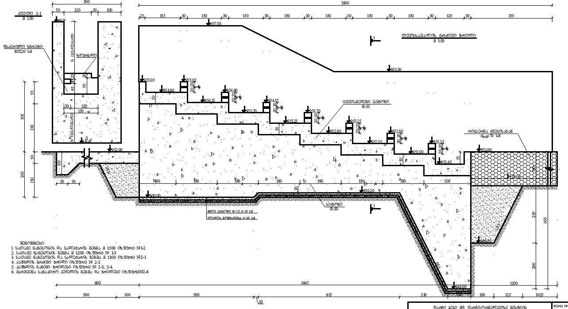

თევზამრიდი მოწყობილობა
საქართველოში მოქმედი გარემოსდაცვითი კანონმდებლობის შესაბამისად, ჰიდროტექნიკური ნაგებობების წყალმიმღებებზე, რომელთა წყალაღება შეადგენს არანაკლებ 5000 მ3-ს დღე-ღამეში აღჭურვილი უნდა იყოს თევზამრიდი მოწყობილობით. ეს ღონისძიება მინიმუმამდე ამცირებს ტურბინის წყალმიმღებში თევზის (მათ შორის დაცული სახეობების) მოხვედრის და შესაბამისად დაღუპვის ან, დაზიანების რისკებს.
ვინაიდან, საპროექტო ჰესის წყალმიმღების მიერ დღე-ღამეში მოხმარებული წყლის მოცულობა მნიშვნელოვნად აღემატება 5000 მ³-ს, აუცილებელია მასზე განთავსდეს თევზამრიდი ნაგებობა. გამომდინარე აღნიშნულიდან მიღებული იქნა გადაწყვეტილება საპროექტო ჰესის წყალმიმღებზე ეარლიფტის მეთოდზე დაფუძნებულ კონსტრუქციის მოწყობის თაობაზე.
აღნიშნული კონსტრუქციის თევზამრიდის ოპერირებისას, ჰაერის ბუშტუკებს წყლის ზედაპირზე ამოსვლისას შეუძლიათ წარიტაცონ და ზედაპირზე ამოიტანონ საკმაოდ მაღალი სიმკვრივის მყარი ნაწილაკები და საგნები.
პირველ რიგში, ამოტანა ხდება ჰაერის მიკრობუშტუკების საგანზე მიწებების (ფლოტაციის ეფექტი) შედეგად. მეორე რიგში, წყლის ზედაპირზე სხეულის ამოტანაში ძირითადად მოქმედებს ჰაერის მსხვილი ბუშტუკების ინტენსიური ნაკადი, რომლებიც სხეულის ქვედა ზედაპირს ეკვრიან და ამცირებენ სხეულის კუთრ წონას, რაც შედეგად განაპირობებს მათ ზედაპირზე ამოტივტივებას. სწორედ ეს ეფექტია, როცა პასიურად მოდრეიფე თევზები შეიძლება წყლის ზედაპირზე აღმოჩნდნენ. მესამეც, სხეულს წყლის ზედაპირზე ამოიტანს ჰაერ-ბუშტუკოვანი ნაკადის მიერ შექმნილი წყლის მასის ვერტიკალური დინებებიც.
თევზდაცვის აღნიშნული მეთოდის ეფექტურობა მერყეობს 75%-დან 90%-დე. (იხ. სურათი 2.2.2.2.1.)
სურათი 2.2.2.2.1. ეარლიფტის ეფექტზე დაფუძნებული თევზამრიდის სქემა
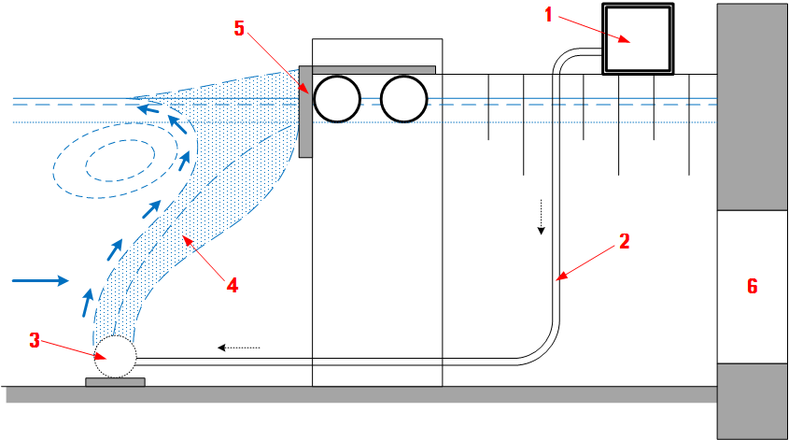
ექსპლიკაცია: 1-ჰაერის კომპრესორი, 2-ჰაერმიმყვანი მილი, 3-პერფორირებული(დახვრეტილი) მილი,
4-ჰაერ-ბუშტუკოვანი ფარდა, 5-ჯორგსაჭერი, 6-წყალამღები.

სადერივაციო-სადაწნეო სისტემა
როგორც აღინიშნა გათვალისწინებულია კომბინირებული ტიპის სადერივაციო-სადაწნეო სისტემის მოწყობა, კერძოდ:
- სათავე კვანძის სალექარიდან მოეწყობა სადაწნეო მილსადენი;
- შემდგომ მილსადენი გადადის სადაწნეო გვირაბში, რომლის ბოლოშიც გვირაბიდან გადმოსასვლელამდე 37 მეტრში ეწყობა გამათანაბრებელ რეზერვუარამდე;
- სადაწნეო მილსადენის გამოსასვლელიდან ჰესის შენობამდე კი მოეწყობა სადაწნეო მილსადენი.

დაბალდაწნევიანი გვირაბი
პროექტის მიხედვით, გვირაბის სიგრძე შესასვლელი პორტალიდან გამათანაბრებელ რეზერვუარამდე იქნება 1212 მ, ხოლო დიამეტრი 3.3 მ. გვირაბის გაყვანა მოხდება ბურღვა-აფეთქების მეთოდის გამოყენებით.
ვინაიდან, გვირაბის გაყვანამდე უცნობია ზუსტი შემხვედრი ქანების ფიზიკურ-მექანიკური და გეოტექნიკური მახასიათებლები, მხედველობაში იქნა მიღებული ჩატარებული გეოლოგიური კვლევები, რის მიხედვითაც შესრულდა გვირაბის მოპირკეთების კონსტრუქციის წინასწარი გაანგარიშება პროგრამული კომპლექსით „лира“, ყველა შესაძლო გეოლოგიური შემთხვევისთვის. მასივის გახსნისას შედგება საინჟინრო-გეოლოგიური დოკუმენტაცია, რომლის წარმოების დროსაც სათანადო ყურადღება მიექცევა გამონამუშევარში ქანის მდგრადობას, დაფიქსირდება არამდგრადობის გამოვლინების ფორმები (ჩამონგრევები, სამთო წნევა, ქანების ტექსტურული თავისებურებები, ბზარიანობა, გაწყლიანება და სხვა). რის შემდეგაც დადგინდება ქანის მდგრადობის დარღვევის განვითარების კანონზომიერება და წინაპირობები.
მიწისქვეშა გამონამუშევარის საინჟინრო გეოლოგიურ დოკუმენტაციაში გაშუქდება მშენებლობის ჰიდროლოგიური პირობები, გამონამუშევარში წყლის გამოსვლის ადგილები, წყლის ქიმიური შედგენილობა, აგრესიულობა ბეტონთან მიმართებაში. განისაზღვრება წყალმოდინების ხასიათი გამონამუშევრის სხვადასხვა უბნებზე და მათი მოცულობა.
საინჟინრო გეოლოგიური დოკუმენტაციის შედგენისას იწარმოებს დაკვირვება ბუნებრივ გაზებზეც (რომლის არსებობის რისკი დაბალია). გაზგამოვლინება ხდება როგორც სუნით (გოგირდწყალბადი), ისე აპარატურულად (შესაბამისი მოწყობილობებით პერიოდული შემოწმებების შედეგად), ბუშტულებით შემოდენილ წყალში, ასევე ხმაურით და სხვა ნიშან-თვისებებით. მიწისქვეშა გამონამუშევრის ტემპერატურაზე, დაგაზიანებაზე და ჰაერის დამტვერიანებაზე დაკვირვებას აწარმოებს მშენებლობის მტვერვენტილაციის სამსახური. გამონამუშევარში ჯანმრთელობისათვის საზიანო კონცენტრაციით ან ფეთქებადი გაზის არსებობის შემთხვევაში მიღებული უნდა იქნას შესაბამისი საგანგებო ზომები.
საინჟინრო გეოლოგიური პირობების მიღებული მონაცემებით მუშა პროექტირების და გეოლოგიური სამსახურის მიერ განხორციელდება ქანების გეოფიზიკური მახასიათებლების დაზუსტება და ამ მონაცემების საფუძველზე მოხდება გვირაბის ტრასის დაკვალვა საინჟინრო-გეოლოგიური პირობების მიხედვით.
საბოლოო დაზუსტებული გეოლოგიური პირობების საფუძველზე კონსტრუქციის დაზუსტების მიზნით მოხდება გვირაბის მუდმივი სამაგრის კვეთის ტიპების ხელახალი გადაანგარიშება.
მიღებული მასალების საბოლოო დამუშავების შედეგად რომელიც იწარმოებს სისტემატურად, მშენებლობის დასრულებისას შედგება ობიექტის საბოლოო გეოლოგიური ანგარიში, რომელიც გამოყენებული იქნება ასევე ობიექტის მშენებლობის საერთო ანგარიშის შედგენისას.
ჰიდრავლიკური პარამეტრების, მშენებლობის ტექნოლოგიური მონაცემების და გეოლოგიური პირობების გათვალისწინებით მიღებული იქნა გვირაბის მოპირკეთების კონსტრუქციის 3 ტიპი, ქანის სიმაგრის კოეფიციენტის გრადაციის მიხედვით.
№1 ტიპის სამაგრი ეწყობა ქანებში რომელთა სიმაგრის კოეფიციენტი 0.5<f<1.5. გათვალისწინებულია ფოლადის ჩარჩოების მოწყობა პროფილოვანი ლითონისაგან. ორტესებრი ძელი №14, ბიჯით 0.75-1.0 მ. ჩარჩოები ერთმანეთს დაუკავშირდება როშპანებით. საჭიროების შემთხვევაში სუსტი მასივის დროს მოხდება წინმსწრები სამაგრის მოწყობა ø=25 მმ. L=2 მ. გათვალისწინებულია ასევე ფიცრის მარჩევანების გამოყენება (მაგრამ სამაგრის დაბეტონების დროს უნდა მოხდეს ხის ელემენტების დემონტაჟი, მხოლოდ იმ შემთხვევაში თუ ეს შესაძლებელია უსაფრთხოების თვალსაზრისით). ფოლადის ჩარჩოებს შორის მოეწყობა არმატურის ბადე და დაბეტონდება მოპირკეთების თაღი და კედლები, რასაც მოჰყვება მოქნილი არმატურით დაარმატურებით მონოლითური ფსკერის დაბეტონება. მოწყობილ რკინაბეტონის სამაგრის თაღოვან ნაწილში წინასწარ ჩატანებული მილების გავლით შესრულდება შემავსებელი დაცემენტება დარჩენილი სიცარიელეების შესავსებად. იმ შემთხვევაში თუ ადგილი ექნება მასივიდან წყალმოდინებას გვირაბის ამ და დანარჩენ განივკვეთის ტიპებში მოეწყობა საჭირო დიამეტრის სადრენაჟო ხვრელები სამაგრიდან ჰიდროსტატიკური წნევის მოსახსნელად.
№2 ტიპის სამაგრი ეწყობა ქანებში რომელთა სიმაგრის კოეფიციენტი 1.5<f<5. დროებითი გამაგრების მიზნით თაღოვან ნაწილში ეწყობა რკინაბეტონის ანკერები ø 20 მმ L=1.5 მ სწრაფადგამყარებად ცემენტზე. ანკერზე შეიკიდება დამცავი ბადე ∅4X50X50 რაზეც შემდეგ დაიტანება ნაშხეფბეტონის ფენა სისქით 5 სმ. გვირაბის გაყვანის სამუშაოების დამთავრების შემდეგ შესრულდება არმირების სამუშაოები და დაბეტონდება ჯერ თაღი და კედლები , შემდეგ კი ფსკერი.
#3 ტიპის სამაგრი გათვალისწინებულია ქანებში რომელთა სიმაგრის კოეფიციენტი f=5. გვირაბის თაღოვან ნაწილში ზემოთ აღწერილის მსგავსად მოეწყობა რკინაბეტონის ანკერები და არმატურის ბადეზე დაიტანება 7-10 სმ სისქის ტორკრეტბეტონის ფენა. წარმოდგენილი კონსტრუქციის რკინაბეტონის ანკერები მოეწყობა ასევე გვერდით კედლებშიც და არმატურის მონტაჟის შემდეგ დაბეტონდება კედლები და ფსკერი.

სადაწნეო მილსადენი
სადაწნეო მილსადენი იწყება სალექარის ბოლოს მოწყობილი სათავისიდან. სადაწნეო მილსადენის შესასვლელი სათავისის ზღურბლის ნიშნული – 924.50 მიღებულია სადაწნეო რეჟიმის უზრუნველსაყოფად მილის ზედა კიდის წყლის საანგარიშო დონიდან (928.85) აუცილებელი ჩაღრმავების გათვალისწინებით (რაც გამორიცხავს ძაბრების წარმოქმნას და ჰაერის შეტაცებას). მილის ზედა კიდის ჩაღრმავება წყლის დონიდან (S) ნაანგარიშევია ფრონტალური შესვლის პირობისათვის ფორმულით S=2.3V√(hb/2g) (Гидравлические расчеты водосбросных гидротехнических сооружении. Справочное пособие. Москва. Энергоатомиздат, 1988. Глава 32.2). სადაც V=3.06 მ/წმ არის მილსადენში წყლის შესვლის სიჩქარე; hb=2.0 მ – ხვრეტის სიმაღლე (ჩვენ შემთხვევაში მილსადენის დიამეტრი), g=9.81 – თავისუფალი ვარდნის აჩქარება. შესაბამისად S=2.3x3.06x√(2/19.62)=2.25 მ. გისოსში გავლაზე წნევის დანაკარგის გათვალისწინებით (hგ=0.1 მ), S=2.35 მ, შესაბამისად წყლის საანგარიშო დონე მილსადენის შესასვლელის თავზე იქნება 924.50+S+ hb=928.85.
სადაწნეო მილსადენი ეწყობა ფოლადის მილით (შიდა დიამეტრით 2000 მმ, კედლის სისქით 12 მმ). მილსადენის ტრასა გადის მდინარის მარცხენა ნაპირზე არსებული გზის კიდეზე, ფერდობის მხარეს. მილსადენის სიგრძე შეადგენს 1210 მ და ბოლოვდება ჰესის სადაწნეო გვირაბის შესასვლელთან. მილსადენის გრძივი ქანობი პკ0+00–პკ1+01.9 მონაკვეთზე შეადგენს 0.025-ს, პკ1+01.9–პკ3+62.5 – 0.0086 და პკ3+62.5–პკ12+10 – 0.00092. სადაწნეო მილსადენის ტრასაზე არის 45 ჰორიზონტალური კუთხე (α=2⁰ ÷ 43⁰). მილსადენის საანგარიშო წყლის ხარჯია 9.6 მ³/წმ, რომლის დროსაც წყლის საშუალო სიჩქარე მილსადენში შეადგენს – 3.06 მ/წმ.
სადაწნეო მილსადენი მთელ სიგრძეზე ეწყობა ტრანშეაში, რომლის ძირის სიგანეა 2.5 მ, სიმაღლე – ცვალებადი. ტრანშეის ფერდები ძირითადად ვერტიკალურია. სუსტი გრუნტების შემთხვევაში, ფერდების გამაგრება მოხდება ფარებით. მილის ქვეშ ეწყობა 20 სმ სისქის ქვიშის საგები. მილსადენზე მოეწყობა გაძლიერებული ანტიკოროზიული დაფარვა.
სადაწნეო მილსადენის ბოლოდან იწყება სადაწნეო გვირაბი. გვირაბის სიგრძეა 1249 მ, დიამეტრი - 3,2 მ. შესასვლელი პორტალის ნიშნული არის 918.60 მ, გამოსასვლელი პორტალის ნიშნული 916.50 მ. გვირაბის გაყვანა მოხდება ბურღვა-აფეთქებითი მეთოდით, ორივე მხრიდან. არ განიხილება დამატებითი სამშენებლო შტოლნის მოწყობა.
გვირაბის ბოლოს (გამოსასვლელ პორტალთან ახლოს) მოეწყობა გამათანაბრებელი რეზერვუარი. რეზერვუარის სიმაღლე არის 23,5 მ (ზედა ნიშნული - 936.50 მ), დიამეტრი - 7,0 მ. გამათანაბრებელი რეზერვუარის დანიშნულებაა ჰიდროტექნიკურ ნაგებობებზე ავარიული სიტუაციების დროს ჰიდრავლიკური დარტყმის გავრცელების თავიდან აცილება.
გვირაბის გამოსასვლელი პორტალიდან მოეწყობა სადაწნეო მილსადენი შიდა დიამეტრით - 2,0 მ. მილსადენი გათვლილია 9.6 მ³/წმ ხარჯის გატარებაზე. აღნიშნული ჰიდროტექნიკური ნაგებობების გრძივი ჭრილი მოცემულია ნახაზზე 3.7., აქვე ნაჩვენებია მიწისქვეშა ინფრასტრუქტურის ტრასის გეოლოგიური პირობები.
ნახაზი 2.2.3.1. გვირაბებისა და სადაწნეო მილსადენის განთავსების დერეფნის ჭრილი (ნაწილი 1)
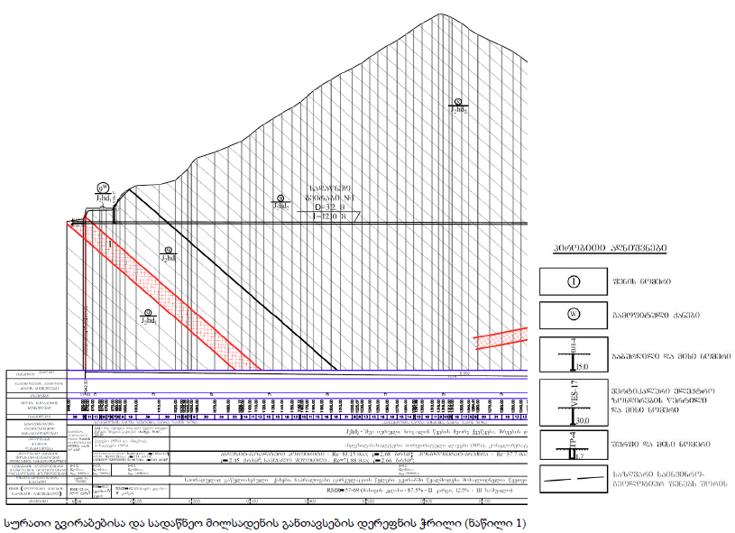
(ნაწილი 2)
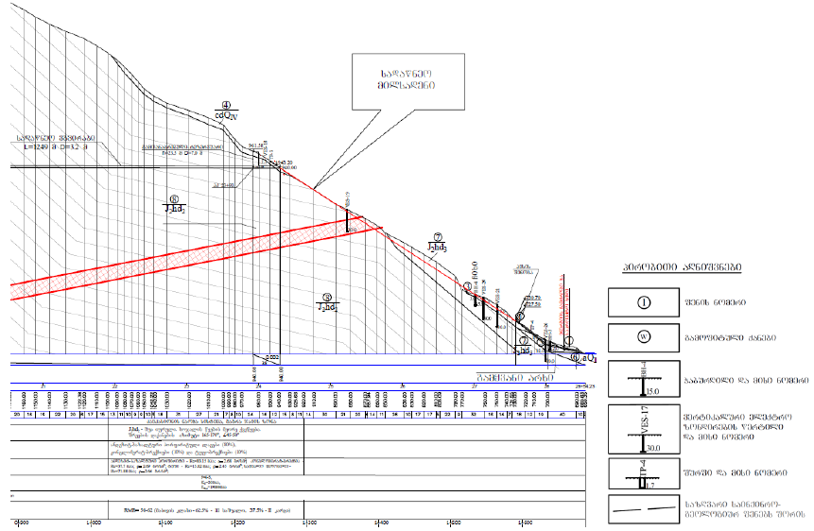

ძალური კვანძი

ჰესის შენობა
ჰესის სააგრეგატო შენობის ზომები და კონსტრუქცია განპირობებულია ამ სააგრეგატე შენობაში განსათავსებელი ტურბინა-გენერატორების ტიპითა და ზომებით. განიხილება ორი ვარიანტი პირველი ვარიანტის მიხედვით, სააგრეგატე შენობაში დამონტაჟდება ორი ცალი, თითო 9 მგვტ სიმძლავრის, პელტონის ტიპის ვერტიკალურ ღერძიანი ტურბინა. თითოეული ტურბინის საანგარიშო ხარჯია 4.80 მ³/წმ, საანგარიშო ნეტო დაწნევა 200-210 მ. ამგვარად ჰესის მთლიანი დადგმული სიმძლავრე შეადგენს 2×9=18.0 მგვტ-ს, ხოლო საანგარიშო ხარჯი 2×4.8=9.6 მ³/წმ-ს.
სააგრეგატე შენობის განთავსება გათვალისწინებულია მდინარე ნენსკრას მარჯვენა სანაპირო ტერასაზე, ზღვის დონიდან 706.50 მ. ნიშნულზე (სააგრეგატე შენობის მიმდებარე ტერიტორიის მოსწორების ნიშნული – 705.50 მ.). სააგრეგატე შენობაში დამონტაჟებულ ტურბინა-აგრეგატებს წყალი მიეწოდება d=1200 მმ. ფოლადის მილებით მოწყობილი სატურბინე განშტოებების მეშვეობით.
ჰესის სააგრეგატე შენობის განთავსების ნიშნულები განსაზღვრულია იმ მდგომარეობის გათვალისწინებით, რომ „ხუდონი ჰესის“ აშენების შემთხვევაში, დარჩი ჰესიდან გამომუშავებული წყლის გამყვანი ტრაქტის მდინარე ნენსკრასთან მიერთების უბანზე, მდინარე ნენსკრა შეიტბორება ხუდონის წყალსაცავით, 700.00 მ ნიშნულამდე. როგორც ვიცით, „ხუდონი ჰესის“ მშენებლობის განახლების საკითხი ჯერ საბოლოოდ გადაწყვეტილი არ არის, შესაბამისად უცნობია ამ მშენებლობის დასრულების ვადაც. ამგვარად, სააგრეგატე შენობის განთავსების ადგილი და წყალგამყვანი ტრაქტის განთავსების ტრასა და კონსტრუქცია, იმგვარად იქნა შერჩეული, რომ იძლეოდეს დარჩი ჰესის ფუნქციონირების საშუალებას, როგორც „ხუდონი ჰესის“ აშენების შემთხვევაში, ისე აღნიშნული ჰესის აშენებამდე პერიოდში. ამ მოთხოვნის გათვალისწინებით, წყალგამყვანი ტრაქტის ადგილობრივ გზასთან გადაკვეთაზე მოსაწყობი საავტომობილო ხიდი, შემდგომში, როდესაც გზა აღნიშნულ უბანზე დაიტბორება ხუდონის წყალსაცავით, გადატანილი იქნება უფრო მაღალ ნიშნულებზე მოსაწყობ გზასთან ჰესის წყალგამყვანი ტრაქტის გადაკვეთის ადგილზე.
ნამუშევარი წყლის ზეთით დაბინძურების პრევენციის მიზნით, ჰიდროტურბინის მუშა ნაწილის (ტურბინის ღერძი და საკისრები) გაპოხვა ხორციელდება სუფთა გაფილტრული წყლით. ჰიდროტურბინის გაპოხვის ასეთი სისტემა არის ეკოლოგიურად სუფთა და ფართოდ გამოიყენება თანამედროვე მაღალი ხარისხის ტურბინებში. გამომდინარე აღნიშნულიდან ნამუშევარ წყალში ტურბინის ზეთის მოხვედრის რისკი მინიმალურია.
როგორც წესი, გენერატორი განთავსებულია სამანქანო დარბაზში, წყლის დონიდან ბევრად მაღლა და არ აქვს არანაირი კავშირი წყალთან. გენერატორის საკისრების გაპოხვა ხორციელდება ზეთით, რომელიც მოთავსებულია ჩაკეტილ წრეში და მისი დაღვრა გამართულად ოპერირების შემთხვევაში გამორიცხულია.
ავარიული ინციდენტების პირობებში, ზეთის ავარიულად ჟონვის შემთხვევებისთვის, ჰესის შენობა აღჭურვილი იქნება ტურბინების ზეთის სადრენაჟე სისტემით, საიდანაც დაღვრილი ზეთის შეგროვება მოხდება ზუმფებში და შემდგომ გადაიტუმბება შემკრებ რეზერვუარში. დაღვრილი ზეთები შემდგომი მართვისათვის გადაეცემა ამ საქმიანობაზე შესაბამისი ნებართვის მქონე კომპანიებს.
ჰიდროგენერატორის გაციებისათვის გამოყენებულია ჰაერით გაცივების სისტემა. ამისათვის გენერატორის ღერძის ბოლოს განთავსებულია ვენტილატორი, რომელიც სამანქანო დარბაზის ჰაერის უბერავს გრაგნილებს გაციებისათვის. გაცხელებული ჰაერი ჩვეულებრივ ჰესის შენობიდან გამოდის საჰაერო გამწოვებით ზაფხულის პერიოდში, ხოლო ზამთარში გამოიყენება ჰესის შენობის გასათბობად.
ჰესის სააგრეგატო შენობა შედგება ტურბინა-გენერატორების სამონტაჟე დარბაზის (სამანქანე განყოფილება), სამონტაჟე მოედნისა და მათ გაყოლებაზე, უკანა მხრიდან მოწყობილი, შედარებით დაბალი, სამომსახურეო და სატრანსფორმატორო მიშენებებისაგან.
ტურბინა სამანქანე დარბაზის გარე ზომებია 36.00×14.3x15.15. იატაკი განთავსებულია 701.37 მ. ნიშნულზე. სამანქანე დარბაზი დაყრდნობილია ერთიან, მონოლითური ბეტონის ფილაზე, რომლის სისქეც, ცალკეული ადგილების მიხედვით, 2,4 მ.-დან 3,05 მ-მდე (უშუალოდ ტურბინა-აგრეგატების მონტაჟის ზონაში) იცვლება. აღნიშნულ ფილას ეყრდნობა სამანქანე დარბაზის პერიმეტრზე მოწყობილი 60 სმ. სისქის, მონოლითური არმირებული ბეტონისაგან მოწყობილი კედლები, რომლებიც ამოდის 705.57 მ. ნიშნულამდე (სააგრეგატე შენობის მიმდებარე ტერიტორიის მოსწორების ნიშნულამდე).
705.57 მ. ნიშნულს ზევით, სააგრეგატე შენობა უკვე ეწყობა ფოლადის კონსტრუქციაზე დამონტაჟებული სენდვიჩ-პანელის კედლებით. შენობის სიმაღლე, ათვლილი სააგრეგატე შენობის მიმდებარე ტერიტორიის მოსწორების ნიშნულიდან, შეადგენს 714.17-705.57 =8,6 მ-ს. სამანქანე დარბაზი და მის გვერდით განთავსებულ სამონტაჟო მოედანს უკეთდება ორმხრივად დახრილი გადახურვა, რომლის კეხიც 716.52 მ. ნიშნულზეა. ამგვარად შენობის სრული სიმაღლე, სახურავის კეხამდე, მოწსორებული ეზოს ზედაპირის დონიდან შეადგენს 716.52-705.57=10,95 მ.-ს. ხოლო სამანქანე დარბაზის იატაკის დონიდან 716.52-701.37=15.15 მ.-ს.
სამანქანე დარბაზში გათვალისწინებულია 45 ტ-მდე ტვირთამწეობის ხიდურა ამწის დამონტაჟება, რომელიც იმოძრავებს სპეციალურ საყრდენ კოლონებზე დამონტაჟებულ ამწქვეშა კოჭზე.
სამანქანე დარბაზის გასანიავებლად, სამანქანე დარბაზის კედლებზე, ფასადების მხრიდან გათვალისწინებულია ფანჯრების მოწყობა. სააგრეგატე შენობის პროექტი, ითვალისწინებს ვენტილაციის მოწყობასაც. სააგრეგატე შენობას, უკეთდება დიდი 4.75 მ. სიგანის კარები, სამონტაჟო მოედანზე სატვირთო ავტომობილის შესასვლელად. ასევე გათვალისწინებულია ცალკე, არა სამანქანო შესასვლელი კარებების მოწყობა სახელოსნოსა და დერეფნის ზონაში. აღნიშნული დერეფნიდან უკვე შესაძლებელია მოხვედრა სააგრეგატე შენობის ნებისმიერ კვანძთან.
სამანქანე დარბაზის გვერდზე ეწყობა ე.წ. სამონტაჟე მოედანი, ზედაპირის ნიშნულით 705.57 მ. რაც 705.57-701.37=4,15 მ.-ით მაღლაა სამანქანე დარბაზის იატაკის ნიშნულთან შედარებით.
მთლიანად ჰესის სამანქანე დარბაზის და სამონტაჟე მოედნის გაყოლებაზე, უკანა მხრიდან ეწყობა სამომსახურეო და სატრანსფორმატორო მიშენება. სამომსახურეო მიშენების სიგანეა 8,0 მ. მიშენების სიმაღლე ეზოს მოსწორების ნიშნულიდან შეადგენს 708.22-705.57=2,65 მ.-ს. მიშენებას უკეთდება ცალმხრივად დახრილი გადახურვა, კეხის ნიშნულით 711,02 მ.
როგორც სამანქანე დარბაზისა და სამონტაჟე მოედნის, ისე სამომსახურეო მიშენების გადახურვა, ეწყობა სპეციალური გადახურვის სენდვიჩ-პანელებისაგან, რომელიც მაგრდება ფოლადის პროფილებისაგან მოწყობილ გადახურვის ფერმებზე.
სააგრეგატე შენობიდან, ტურბინების მიერ გამომუშავებული წყლის გამყვანი ტრაქტი, გათვალისწინებულია მოეწყოს ღია არხის სახით, რომელიც გადის მდინარე ნენსკრას ნაპირამდე. წყალგამყვანი არხის ბოლოში, არხის დიდი ქანობის გათვალისწინებით, მოეწყობა წყლის ენერგიის ჩამქრობი ჭა. წყალგამყვანი არხის ტრასა კვეთს ადგილობრივი დანიშნულების საავტომობილო გზას. გადაკვეთის ადგილას გათვალისწინებულია საავტომობილო ხიდის მოწყობა.
დღევანდელი მდგომარეობით, ხუდონის კაშხალის აშენებამდე, ჰესის სააგრეგატე შენობა საკმაოდ, დაახლოებით 40 მ.-ით მაღლაა მდინარის არსებული ნაპირის ნიშნულთან შედარებით. შესაბამისად ჰესის წყალგამყვანი ტრაქტს, რომელიც მოეწყობა ღია არხის მეშვეობით, აქვს მეტად დიდი ქანობი, და ამგვარად, ამ არხის ბოლოში საჭიროა სპეციალური ჩამქრობი ჭის მოწყობა, რომლიდანაც, დაწყნარებული წყალი გადაედინება მდინარის კალაპოტში. ხუდონის კაშხალის მოწყობის შემთხვევაში, აღნიშული ჩამქრობი ჭა დაკარგავს თავის ფუნქციას რადგან მოყვება წყალსაცავის დატბორვის ზონაში (ხუდონი ჰესის დატბორვის ნიშნული არის 700.00მ).

ნახაზი 2.2.4.1.1. ჰესის შენობა - გრძივი ჭრილი
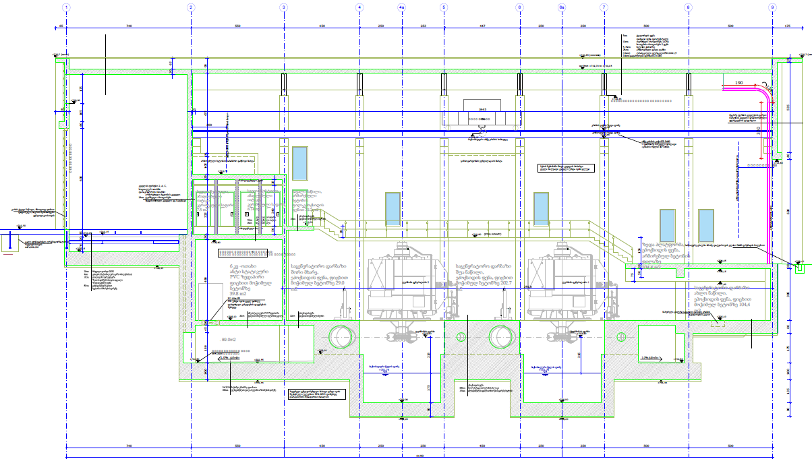

ნახაზი 2.2.4.1.2. ჰესის შენობა - განივი ჭრილი
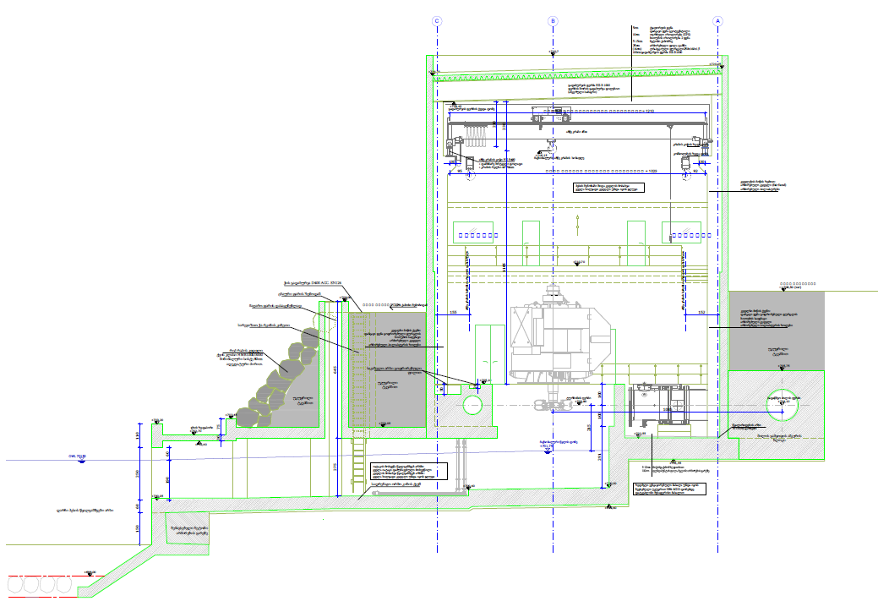

ქვესადგური და ელექტროგადამცემი ხაზი

6/35/110 კვ საპროექტო ქვესადგური „დარჩის“ აღწერა
ქვესადგური განთავსდება სოფ. ლუხის სიახლოვეს, უახლოესი მოსახლიდან 550 მეტრის დაშორებით.
ქ/ს „დარჩის“ მშენებლობა გათვალისწინებულია დარჩი ჰესის მიერ გამომუშავებული ელექტროენერგიის 35/110 კვ ძაბვის ქსელში გაცემის მიზნით. კერძოდ, გათვალისწინებულია ორი: ძირითადი და სარეზერვო მიერთების განხორციელება. ძირითადი მიერთება მოხდება ქ/ს „დარჩის“ შეჭრის გზით 110 კვ ძაბვის საპროექტო საჰაერო ეგხ „ნენსკრა-ხუდონზე“, ხოლო სარეზერვო მიერთება განხორციელდება 35 კვ ძაბვის ქ/ს „საგერგილასთან“ მიწისქვეშა საკაბელო ხაზის მეშვეობით.
აღსანიშნავია, რომ ჰიდროელექტროსადგური აღჭურვილი იქნება სიხშირის ავტომატური რეგულირების ფუნქციით, რაც საშუალებას მისცემს მას იმუშაოს იზოლირებულ რეჟიმში. აღნიშნული დამატებით გარანტიების მისცემს ადგილობრივ მომხმარებლებს (მათ შორის ნენსკრა ჰესის მშენებლობას), რომელთა მომარაგება შესაძლებელი იქნება სახელმწიფო ელექტროსისტემის ქსელში ავარიული გამორთვების დროსაც.
ქვესადგურის ტერიტორიის საერთო ფართობი შეადგენს 3400 მ²-ს. პროექტის მიხედვით დაგეგმილია ტერიტორიის მცენარეული საფარისაგან გაწმენდა და 12%-იანი ქანობის ფორმირება გრძივად და 1%-იანი ქანობის განივად. მთელ ტერიტორიაზე მოეწყობა 10 სმ სისქის ხრეშის დატკეპნილი საფარი, ხოლო ზემოდან 5 სმ სისქის ღორღის საფარი. პროექტი ითვალისწინებს 30 მ² ფართობის მართვის პუნქტის შენობის მოწყობას. ტრანსფორმატორები განლაგებული იქნება ანაკრები რკინა ბეტონის წოლანებზე. ტერიტორია შემოიღობება რკინაბეტონის ცოკოლზე დამონტაჟებული მავთულბადით. მოეწყობა ქვესადგურის ტერიტორიის ღამის განათება და შიდა სამოედნო გზა.
ზეთის ავარიული დაღვრის შემთხვევაში, მისი ტერიტორიაზე გავრცელების პრევენციის მიზნით, ძალოვანი ტრანსფორმატორების საძირკვლის ქვეშ მოწყობილი იქნება ღორღით შევსებული რკინაბეტონის ავზები, რომლებიც დაკავშირებული იქნება 25 მ³ ტევადობის მიწისქვეშა რეზერვუართან.
საპროექტო ქ/ს „დარჩი“ მაქსიმალურ, 18 მგვტ სიმძლავრეს დარჩი ჰესიდან მიიღებს. მათ შორის დამაკავშირებელი ძაბვის სიდიდე 6 კვ-ა. ქ/ს „დარჩიში“ დახურული გამანაწილებელი ქვესადგური (კონტეინერი) აშენდება, რომელშიც 6 კვ და 35 კვ ძაბვის გამანაწილებელი უჯრედები და ელექტრული მოწყობილობები დამონტაჟდება. ქვესადგურის მართვის ფარიც ამავე შენობაში განთავსდება. აგრეთვე, ქვესადგურის ტერიტორიაზე აშენდება 110 კვ ძაბვის სატრანსფორმატორო და სახაზო ღია გამანაწილებელი უჯრედები, რომლებშიც შესაბამის ელექტრული მოწყობილობები განთავსდება. ქვესადგურის ღია ტერიტორიაზე 2 (ორი) 6/35/110 კვ ძაბვის ძალოვანი ტრანსფორმატორი დამონტაჟდება, თითოეული 10 მვა სიმძლავრით, რომლის 6 კვ და 35 კვ ძაბვის შემყვანები ზემოთ აღნიშნულ დახურული გამანაწილებელი ქვესადგურის (კონტეინერი) შესაბამის უჯრედებს დაუკავშირდება, ხოლო 110 კვ ძაბვის შემყვანები - 110 კვ ძაბვის 2 (ორი) სატრანსფორმატორო ღია გამანაწილებელ უჯრედს.
ქვესადგურის ღია გამანაწილებელ ტერიტორიაზე 110 კვ პორტალი და 2 (ორი) 110 კვ ძაბვის სახაზო გამანაწილებელი უჯრედი აშენდება, რომელსაც საპროექტო 2 (ორი) 110 კვ ძაბვის ეგხ-ები დაუკავშირდება. 35 კვ ძაბვის საკაბელო ეგხ „დარჩი-საგერგილა“ ზემოთ აღნიშნული დახურული ქვესადგურის (კონტეინერის) შესაბამის გამანაწილებელ უჯრედზე მიერთდება.
ქ/ს „დარჩის“ ელექტრული მოწყობილობების ჩამონათვალი იხილეთ ქვემოთ ცხრილში.

ცხრილი 2.2.4.2.1.1. ქ/ს „დარჩის“ ელექტრული მოწყობილობების ჩამონათვალი
N | დასახელება | განზ.  ერთეული | რაოდენობა
1 | 110 კვ ელეგაზური ამომრთველი ზამბარიანი ამძრავით | კომპლექტი | 4
2 | 110 კვ დენის ტრანსფორმატორი | ცალი | 4
3 | 110 კვ სამფაზა გამთიშველი დამიწების დანების ერთი კომპლექტით, ზამბარიანი მომყვანით | კომპლექტი | 4
4 | 110 კვ ძაბვის ტრანსფორმატორი | ცალი | 3
5 | 110 კვ დენშემზღუდი | კომპლექტი | 3
6 | 110 კვ საღრენი იზოლატორი | ცალი | 20
7 | სახაზო პორტალი სიმაღლით 11.350 მეტრი | ცალი | 5
8 | სასალტე პორტალი სიმაღლით 7.850 მეტრი | ცალი | 5
9 | 35 კვ ელეგაზური ამომრთველი ზამბარიანი ამძრავით | კომპლექტი | 3
10 | 35 კვ დენის ტრანსფორმატორი | ცალი | 3
11 | 35 კვ სამფაზა გამთიშველი დამიწების დანების ერთი კომპლექტით, ზამბარიანი მომყვანით | კომპლექტი | 3
12 | 35 კვ ძაბვის ტრანსფორმატორი | ცალი | 3
13 | 6 კვ ელეგაზური ამომრთველი ზამბარიანი ამძრავით | კომპლექტი | 3
14 | 6 კვ დენის ტრანსფორმატორი | ცალი | 3
15 | 6 კვ სამფაზა გამთიშველი დამიწების დანების ერთი კომპლექტით, ზამბარიანი მომყვანით | კომპლექტი | 3
16 | 6 კვ ძაბვის ტრანსფორმატორი | ცალი | 3
17 | ფოლად ალუმინის სადენი | მ/კგ | 1000/500
18 | ფოლადის მავთულბადე | გრძივი მ. | 230
19 | მუდმივი დენის ფარების შენობა | კომპლექტი | 2
20 | 6კვ საკუთარი მოხმარების ტრანსფორმატორი | ცალი | 2
21 | 6/35/110 კვ ძალოვანი ტრანსფორმატორი | ცალი | 2
22 | დამჭიმავი გირლანდა | კომპლექტი | 5
23 | განმაშტოებელი მომჭერი | ცალი | 30
24 | სააპარატე მომჭერი | ცალი | 55
25 | ცალკე მდგომი მეხამრიდი | კომპლექტი | 1

ნახაზი 2.2.4.2.1.1. ქვესადგური „დარჩი“-ს გენგეგმა
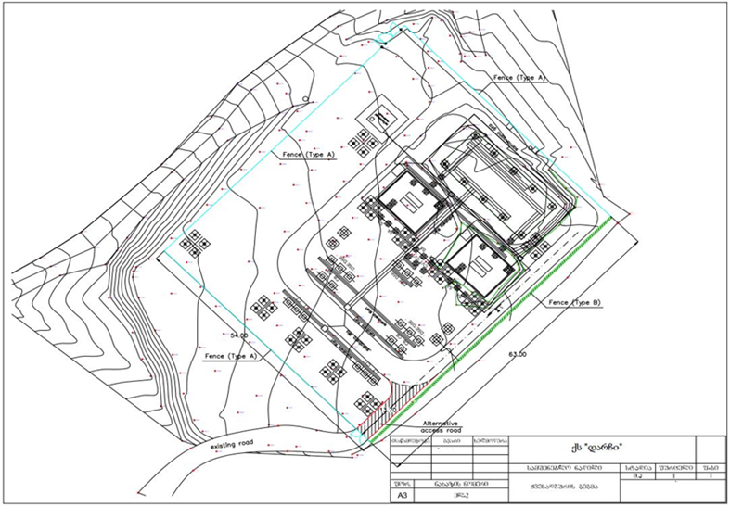

110 კვ ძაბვის საპროექტო ორჯაჭვა ელექტრო გადამცემი ხაზის მშენებლობისა და ექსპლუატაციის აღწერა
საპროექტო ქვესადგური “დარჩის“ 110 კვ ძაბვის მიერთების წერტილი იქნება 110 კვ ძაბვის ეგხ „ნენსკრა-ხუდონი“. ქვესადგურის პორტალიდან აღნიშნული ეგხ-ს ანძა N52-მდე მანძილი 285.4 მეტრია (ანძის ტიპი: АУГ‐30Т‐8,5 კოორდინატები: X-270686.9; Y-4762203). შესაბამისად, ანძა N 52-ს და ქ/ს „დარჩი“-ს შორის აშენდება ორი ცალი საყრდენი ტიპის ორჯაჭვიანი ანძა (N 52.1 და N 52.2) და მასზე ორი 110 კვ ძაბვის ეგხ დაიკიდება (ანძების ტიპი: АУГ‐30Т‐8,5 კოორდინატები: N52.1: X-270457.42; Y-4762202.94; N52.2: X-270596.62; Y-4762244.76). ამ ორჯაჭვიანი ეგხ-ების 110 კვ ქსელთან მიერთება შეჭრის მეთოდის მეშვეობით მოხდება, კონკრეტულად: ჩაიჭრება 110 კვ ძაბვის ეგხ „ნენსკრა-ხუდონი“, რომლის ერთი მხარე დაუკავშირდება ქ/ს “დარჩი“-დან წამოსულ პირველ 110 კვ ძაბვის ეგხ-ს, ხოლო მეორე მხარე - ქ/ს “დარჩი“-დან წამოსულ მეორე 110 კვ ძაბვის ეგხ-ს. შესაბამისად, ქ/ს „დარჩი“-ში 2 (ორი) ცალი 110 კვ ძაბვის სახაზო უჯრედი აშენდება, რომელთაც ზემოთ აღნიშნული საპროექტო 110 კვ ძაბვის ეგხ-ები დაუკავშირდება.
სამშენებლო კლიმატოლოგიის მიხედვით საპროექტო უბანი იმყოფება შემდეგი კლიმატური პირობების მქონე რაიონში:
- ყინულმოცვა (10 წელიწადში ერთხელ)- 20 მმ (IV რაიონი);
- ქარი (10 წელიწადში ერთხელ) – 19 მ/წმ (I რაიონი), ,,ედმწ“-ს (ПУЕ-6, 1987 წ.) 2.5.23 მუხლის მოთხოვნის შესაბამისად გაზრდილია 25 მ/წმ-მდე (II რაიონი);
- გარემოს მაქსიმალური ტემპერატურა - (+36)⁰C;
- გარემოს მინიმალური ტემპერატურა - (-35)⁰C;
- გარემოს საშუალო წლიური ტემპერატურა - (+5.7)⁰C.
საპროექტო უბანზე რთული გეოგრაფიული მდებარეობის გამო ელექტროგადამცემი ხაზის ტრასა АУГ ტიპის საყრდენებით არის დაპროექტებული, ხოლო უნიფიცირებული კონსტრუქციის (У-ს) ტიპის საყრდენები გამოყენებულია დიდი მოხვევის კუთხეების და კლიმატური პირობების შესაბამისად გრძელი მალების გამო.
როგორც ზემოთ აღვნიშნეთ, სულ საპროექტო ტრასაზე გათვალისწინებულია 2 (ორი) ცალი ორჯაჭვიანი ფოლადის მოთუთიებული საყრდენების დაყენება შესაბამისი ახალი საძირკვლებით და ახალი დამიწების კონტურის მოწყობით. აქედან, ინდივიდუალური კონსტრუქციის მქონე კუთხურ-ანკერული АYГ- 30Т- 8,5 – 2 ცალი.
საპროექტო 110 კვ ძაბვის საჰაერო ეგხ-ს განლაგების გეგმა იხილეთ ქვემოთ, ხოლო შეიფ ფაილები თან ერთვის ანგარიშს.

საპროექტო ორჯაჭვა ეგხ ტრასის აღწერა
საპროექტო ეგხ-ს N52.1 ანძა იქნება ინდივიდუალური კონსტრუქციის მქონე კუთხურ-ანკერული ტიპის - АУГ‐30Т‐8,5 (X-270457.42; Y-4762202.94), ზ.ღ.დ. 682 მ, განთავსების ადგილი თავისუფალი ტერიტორიაა, გრუნტის გზის მიმდებარედ მარჯვენა მხარეს, ქ/ს „დარჩი-დან N52-1 ანძამდე მანძილი არის- 45.1 მ, ანძის განთავსების ტერიტორიაზე მცენარეული საფარი წარმოდგენილი არ არის, სამუშაოების ჩასატარებლად მისასვლელი გზის მოწყობა არ არის საჭირო. ნიადაგი მოსწორდება მცირე რაოდენობით, რომელიც ასევე კენჭებით არის დაფარული.
საპროექტო ეგხ-ს N52-2 ანძა იქნება ინდივიდუალური კონსტრუქციის მქონე კუთხურ-ანკერული ტიპის АУГ‐30Т‐8,5 (X-270596.62; Y-4762244.76) ზ.ღ.დ. 692 მ, განთავსების ადგილი სატყეოს ტერიტორია, N52-1 ანძიდან N52-2 ანძამდე მანძილი არის- 143.7 მ, N 52-2 ანძიდან N 52 ანძამდე - 96.6 მ. საპროექტო ანძა მდ. ნენსკრას კალაპოტის მარცხენა მიმდებარე ტერიტორიაზე განთავსდება, სადაც ნიადაგის ნაყოფიერი ფენა თხელია დაახლოებით 5-8 სმ, რომლის მოხსნაც შესაძლოა გაჭირდეს. მდინარეს შორდება დაახლოებით 80 მეტრით. სამუშაოების ჩასატარებლად აუცილებელი იქნება მისასვლელი გზის გასუფთავება მცენარეებისგან და ნიადაგზე არსებული ქვებისგან.
საპროექტო ანძებს შორის დამონტაჟდება AC-95/16 მარკის სადენი, შესაბამისი სახაზო არმატურით და ახალი გირლიანდებით (გირლიანდაში მინის იზოლატორებით). აგრეთვე, დამონტაჟდება C-50 მარკის მეხდამცავი გვარლი. საყრდენებს შორის სადენებისათვის ГВ-1,6-11- 400A/20/(17,1-20) ტიპის ვიბრაციის ჩამქრობის დამონტაჟებაც არის გათვალისწინებული.
მშენებლობის შემდგომ საპროექტო ეგხ ქ/ს „დარჩიდან“ ეგხ „ნენსკრა-ხუდონის“ N52 ანძამდე შესაბამისი კლასიფიკაციით დაინომრება.
საპროექტო ეგხ-ს საყრდენებისათვის საძირკვლები შერჩეულია საინჟინრო- გეოლოგიური დასკვნის საფუძველზე და იდენტურია ორივე მონაკვეთზე.

სურათი 2.2.4.2.2.1. ელექტროგადამცემი ხაზების განლაგების საერთო გეგმა
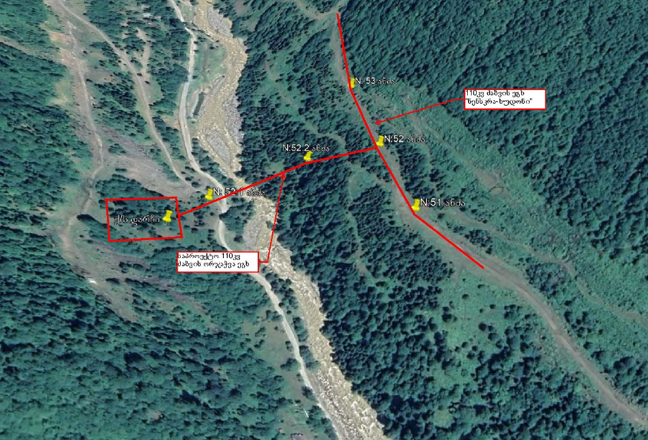

35 კვ ძაბვის ელექტროგადამცემი კაბელი „დარჩი-საგერგილა“-ს მშენებლობისა და ექსპლუატაციის აღწერა
დარჩი ჰესის მიერ გამომუშავებული ელექტროენერგიის ქსელში ევაკუაციის სარეზერვო საშუალებად, დაგეგმილია დარჩის ქვესადგურის (ძირითადად სარეზერვო დანიშნულებით) მიერთება არსებულ „საგერგილა 35/6“ ქვესადგურთან. აღნიშნულისათვის გათვალისწინებულია ≈2.53 კმ სიგრძის 35 კვ ძაბვის მიწისქვეშა ელექტროგადამცემი კაბელის მშენებლობა დარჩი ჰესის ქ/ს „დარჩი“-დან არსებულ ქ/ს „საგერგილა 35/6“-მდე, რომელიც მდებარეობს ზუგდიდი-ხაიში-მესტიის საავტომობილო გზის მიმდებარედ, ხაიშის ხიდთან. აღნიშნული მიწისქვეშა ელექტროგადამცემი კაბელის განთავსება მოხდება „ხაიში-საკენი-ომარიშარას“ საავტომობილო გზის კმ0+000მ-დან კმ2+200მ-მდე მონაკვეთის გასწვრივ. აღსანიშნავია, რომ ქ/ს „საგერგილა“-დან წამოსული კაბელი მდ. „ნენსკრა“-ს გადაკვეთს სოფ. „ლუხი“-ს შესასვლელთან არსებულ ხიდზე დაკიდებულ გოფრირებულ მილში გატარებით. საპროექტო ეგხ-ს დერეფნის სურათები მოცემულია ნახაზი-3-ში.
გადაწყვეტილება, ელექტროგადამცემი კაბელის შესახებ, მიღებულ იქნა ბუნებრივ და სოციალურ გარემოზე ზემოქმედების შემცირების მიზნით. საპროექტო კაბელის განლაგების გეგმა მოცემულია ნახაზზე 2.2.4.2.3.1., ხოლო კორიდორის შეიფ ფაილები თან ერთვის გზშ-ის ანგარიშს.
ნახაზი 2.2.4.2.3.1. 35 კვ ძაბვის კაბელის ტრანშეა
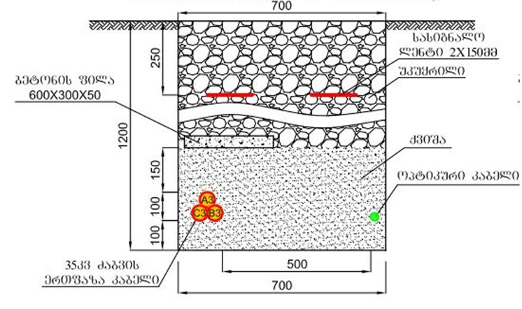
ნახაზი 2.2.4.2.3.2 35კვ ძაბვის კაბელის განლაგების გეგმა (მონაკვეთი 1)
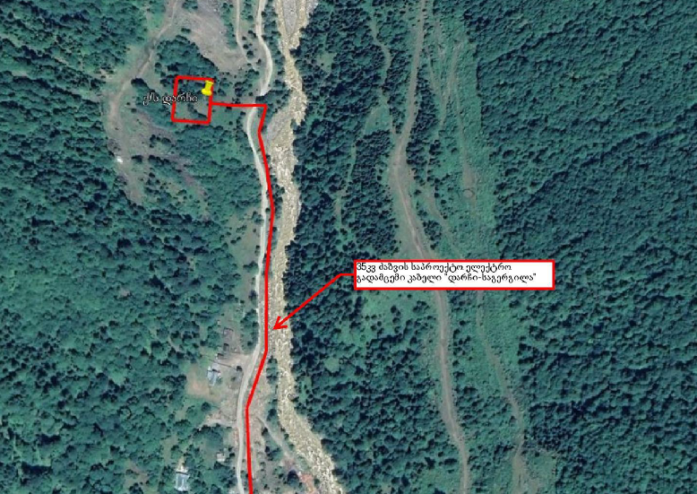

ნახაზი 2.2.4.2.3.3. 35კვ ძაბვის კაბელის განლაგების გეგმა (მონაკვეთი 2)
ნახაზი 2.2.4.2.3.4 35კვ ძაბვის კაბელის განლაგების გეგმა (მონაკვეთი 3)

მიწისქვეშა ელექტროგადამცემი ხაზის კორიდორი და ტექნიკური მოთხოვნები
ელექტროგადამცემი კაბელის განთავსება მოხდება საავტომობილო გზების დეპარტამენტის ტექნიკური მოთხოვნების შესაბამისად, რომლის თანახმადაც საკაბელო ხაზი გაყვანილ უნდა იქნას „ხაიში-საკენი-ომარიშარა“ საავტომობილო გზის კმ0+000მ÷კმ2+200მ მონაკვეთზე (L≈2200მ) გზის მარჯვენა კიუვეტის / გვერდულის გარეთ, სავალი გზის ღერძიდან შესაძლო-მაქსიმალური დაშორებით. საკაბელო ხაზი განთავსდება ბეტონის დახურულ კიუვეტში სიღრმეზე 1.1-1.2 მეტრი.
ელ. გადამცემი კაბელის სამშენებლო-სამონტაჟო სამუშაოები უნდა შესრულდეს (CH541-82-ისა და ПУЭ-ს მოთხოვნების შესაბამისად) ისე, რომ არ დაზიანდეს საგზაო ინფრასტრუქტურის, ადგილზე არსებული სხვა კომუნიკაციებისა და მიმდებარე ლანდშაფტის ელემენტები.
საავტომობილო გზის ღერძის გასწვრივ მომზადებულ ტრანშეაში საკაბელო ხაზის გარსაცმი ბეტონის არხის მოწყობის შემდეგ, თხრილის ქვედა ნაწილი შეივსება ქვიშით (h=20 სმ) ზედა ფენა თხრილიდან ამოღებული გრუნტის უკუჩაყრით. ტრანშეის შემავსებელი მასალა დაიტკეპნება ფენებად და ელექტროგადამცემი საკაბელო ხაზის ტრასირების ზოლი აღდგება
პირვანდელ მდგომარეობამდე. ელექტროგადამცემი კაბელის განთავსების კორიდორის ფოტოები მოცემულია სურათზე 2.2.4.2.3.2.1.
სურათი 2.2.4.2.3.2.1. ელექტროგადამცემი ხაზის განთავსების კორიდორის ხედები

35კვ კაბელის საკაბელო ტრანშეა გათვალისწინებულია მოეწყოს შემდეგი ნორმებით:
- თხრილის ზედა სიგანე - 0,7მ;
- თხრილის ქვედა სიგანე - 0,7მ;
თხრილის სიგრძე - 7188მ;
თხრილის სიღრმე - 1,2მ.
სამუშაოების მიმდინარეობისას უზრუნველყოფილი იქნება ავტოსატრანსპორტო საშუალებათა და ქვეითად მოსიარულეთა უსაფრთხო მოძრაობა. სამშენებლო-სამონტაჟო სამუშაოების წარმოების ადგილი (მისასვლელები ორივე მხრიდან) შემოიფარგლება დამცავი საშუალებებით, საქართველოს შინაგან საქმეთა სამინისტროს შესაბამის ქვედანაყოფთან შეთანხმებით დაიდგმება შესაბამისი საგზაო ნიშნები, ღამის საათებში მოეწყობა განათება. საავტომობილო გზის სავალ ნაწილზე და გვერდულზე საშენი მასალის დასაწყობება, სამშენებლო ნარჩენების და სხვ. დაყრა მშენებლობის პროცესში არ მოხდება. ასევე, არ მოხდება ავტოტრანსპორტის გაჩერება და დგომა.
მიწისქვეშა გადამცემი ხაზის მშენებლობისას არ არის გათვალისწინებული მუხლუხა მექანიზმების გამოყენება და მათი გადაადგილება გზის სავალ ნაწილზე. იმ მონაკვეთებზე სადაც შეუძლებელია მიწისმთხრელი მექანიზმების გამოყენება, ტრანშეის გასაჭრელად გამოყენებული იქნება ხელით შრომა. ჭრილიდან (ტრანშეა) ამოღებული ზედმეტი გრუნტი სამშენებლო სამუშაოების დასრულებისთანავე გატანილი იქნება დროებით სანაყაროში.
სამუშაოების წარმოებისას საავტომობილო გზის და/ან მიმდებარე ლანდშაფტური ელემენტების დაზიანების შემთხვევაში, სამშენებლო-სამონტაჟო სამუშაოების დამთავრების შემდეგ მოხდება მათი მოყვანა პირვანდელ მდგომარეობაში.
აღნიშნული მონაკვეთის მოწყობის პროცესში არ მოხდება აუთვისებელ (ბუნებრივ მდგომარეობაში მყოფი) ტერიტორიებზე ზემოქმედება. ამავე დროს ადგილი არ ექნება ზემოქმედებას ბუნებრივ ლანდშაფტებზე და მდინარე ნენსკრაზე.
ეგხ-ს საკაბელო მონაკვეთის სამშენებლო სამუშაოები მოიცავს:
• საკაბელო ტრასაზე კაბელებისა და სამონტაჟო ტექნიკის მობილიზებას;
• მიწის სამუშაოების შესრულებას (ექსკავაციებს) მექანიზმებით;
• ტრანშეის მოწყობას;
• ტრანშეაში საკაბელო ხაზის გარსაცმი ბეტონის არხის მოწყობას;
• კაბელების განლაგებას ტრანშეაში.
• კაბელების დაფარვას დამცავი ფენით
• გზის გვერდულის აღდგენას.
პროექტის სპეციფიკიდან გამომდინარე სამშენებლო ბანაკის ან საცხოვრებელი კონტეინერების მოწყობა არ გახდება საჭირო. აღნიშნულს განაპირობებს სამშენებლო სამუშაოების მოკლე პერიოდი, სამშენებლო მასალების მცირე რაოდენობა და დასაქმებული პერსონალის სიმცირე. საჭიროების შემთხვევაში გამოყენებულ იქნება დარჩი ჰესის მშენებლობისა და ექსპლუატაციისათვის მოწყობილი დამხმარე ინფრასტრუქტურა.
მშენებლობის პროცესში გათვალისწინებული სამუშაოები ძირითადად განხორციელდება შესაბამისი აღჭურვილობის გამოყენებით, ხელით შრომა დაყვანილია მინიმუმამდე. მიწის სამუშაოების წარმოებისას გრუნტის დამუშავება ხდება ექსკავატორების, ბულდოზერების გამოყენებით. გრუნტის უკუჩაყრა, ადგილზე მოსწორება წარმოებს ბულდოზერით. დამუშავებული ზედმეტი გრუნტი იშლება ადგილზე. უკუჩაყრილი და მოსწორებული გრუნტი იტკეპნება ხელის სატკეპნებით (საძირკვლებში), ხოლო ტრანშეაში თვითმავალი ან ვიბრაციული კომპაქტორით.
პროექტისათვის არ არის საჭირო ზედმეტი გრუნტის სანაყაროების მოწყობა, გრუნტი მთლიანად იქნება გამოყენებული უკუჩაყრისთვის და ტერიტორიის ვერტიკალური გეგმარებისთვის. მიწისქვეშა ნაწილის შემთხვევაში, ტრანშეიდან ამოღებული გრუნტი
დროებით განთავსდება ტრანშეის გასწვრივ და მოხდება მისი უკუჩაყრა მას შემდეგ რაც დამონტაჟდება ბეტონის არხი და შიგნით ჩაიდება გადამცემი კაბელი.

მშენებლობის ორგანიზაცია
მშენებლობის ეტაპი შეიძლება დაიყოს შემდეგ ძირითად სამუშაოებად:
- სამშენებლო ბანაკის, სამშენებლო მოედნების მომზადება და მშენებლობისთვის საჭირო დანადგარ-მექანიზმების მობილიზაცია;
- მისასვლელი გზების მოწყობა-მოწესრიგება;
- ძირითადი სამუშაოები:
- მიწის სამუშაოები, ნაგებობის ფუნდამენტების მომზადება, თხრილების გაყვანა, წარმოქმნილი გრუნტის მართვა;
- გვირაბის გაყვანა;
- მუდმივი კონსტრუქციების (სათავე კვანძი, სადაწნეო მილსადენი, ძალური კვანძი, ელექტროგადამცემი ხაზი) მშენებლობა;
- სარეკულტივაციო სამუშაოები და ნაგებობების ექსპლუატაციაში გასაშვებად მომზადება.

სამშენებლო ბანაკი
სამშენებლო ბანაკების ტერიტორიის შერჩეულია სამშენებლო უბნების სიახლოვეს, ადვილად მისადგომ ტერიტორიაზე; ხელსაყრელი რელიეფის და საინჟინრო-გეოლოგიური პირობების მქონე მოედანზე. მნიშვნელოვანია მცენარეული საფარის თვალსაზრისით ნაკლებად ღირებული ტერიტორიის გამოყენება; ხმაურის და ემისიების წყაროები მოსახლეობიდან შეძლებისდაგვარად მაქსიმალურ მანძილზე განთავსება და ა.შ.
მშენებლობის ორგანიზაციის წინასწარ შემუშავებული სქემის და ადგილმდებარეობის სპეციფიკურობის გათვალისწინებით ამ ეტაპზე ძირითადი სამშენებლო ბანაკის მოსაწყობად განიხილება ტერიტორია ჰესის სააგრეგატე შენობის განთავსების მიმდებარედ (მის ჩრდილოეთით), მდ. ნენსკრას მარჯვენა სანაპიროზე (მიახლოებითი კოორდინატები - X – 270368; Y – 4762404.). ტერიტორიის განლაგება ხელსაყრელია ძირითადი სამშენებლო მოედნების (ჰესის შენობა, გვირაბის პორტალი, გამათანაბრებელი რეზერვუარი) სიახლოვიდან გამომდინარე. ტერიტორიის საზღვრიდან უახლოესი საცხოვრებელი სახლი (სოფ. ლუხი), დაცილებულია მიახლოებით 450 მ-ით.
ტერიტორიამდე მიდის გრუნტის საავტომობილო გზა. საჭირო კომუნიკაციების მიყვანა არ უკავშირდება მნიშვნელოვან სირთულეებს.
წინასწარი მოსაზრებებით სამშენებლო ბანაკში დაიდგმება საოფისე კონტეინერები, მოეწყობა ავტოსადგომები, ღია და დახურული სასაწყობო უბნები, წყალმომარაგების და წყალარინების სისტემები, ბეტონის კვანძი, დამხმარე საამქრო (სამსხვრევ-დამხარისხებლის გამოყენება დაგეგმილი არ არის). დროებითი სამშენებლო ინფრასტრუქტურა (სასაწყობე უბნები და დამხმარე სათავსოები, მექანიკური დამუშავების უბნები და სხვ.) ასევე განლაგდება სათავე ნაგებობის ტერიტორიაზე და გვირაბების პორტალებთან.
სამშენებლო ბანაკის გეგმა მოცემულია ნახაზზე (იხილეთ სურათი 2.3.1.1.-2.3.1.1.)
ეგხ-ის სამშენებლო უბნების მომარაგება ანძებით, რკინაბეტონის კონსტრუქციებით, სადენებით და სხვა იწარმოებს ავტოტრანსპორტით. ცენტრალურ სამშენებლო ბაზიდან (დარჩის ჰიდროელექტროსადგურის სამშენებლო ბანაკი).
მუშა-მოსამსახურე პერსონალის საყოფაცხოვრებო პირობების შექმნისთვის გამოყენებული იქნება დარჩი ჰესის მუშათა ბანაკი. მუშების გადაყვანა სამშენებლო უბნებზე მოხდება სპეციალური სამგზავრო მიკრო-ავტობუსებით.
ეგხ-ის სპეციფიკიდან გამომდინარე, წარმოდგენილი პროექტისათვის საჭირო მუშახელის საერთო რაოდენობა, რომელიც ერთდროულად იმუშავებს ობიექტზე, შეადგენს 20-30 ადამიანს. ანძების აწყობის პროცესში ჩართული იქნება 2 ბრიგადა, სულ 20 ადამიანი, ხოლო სადენებისა და გვარლების გატანა გაჭიმვის პროცესში მუშათა რაოდენობა მაქსიმალურია და შეადგენს სავარაუდოდ 30 ადამიანს.
სამუშაოების სპეციფიკიდან გამომდინარე, ობიექტის მშენებლობა განხორციელდება ძირითადად ადგილობრივი რესურსებით. საერთაშორისო კომპანიის ჩართვა ქვესადგურისა და ელექტროგადამცემი ხაზების სამშენებლო სამუშაოებში დაგეგმილი, მხოლოდ ქარხანა მომწოდებლების მხრიდან ზედამხედველობის ფუნქციის განხორციელების მიზნით.
სამშენებელო ბანაკის ტერიტორიაზე გათვალისწინებულია 60 მ³ წარმადობის ბეტონის კვანძის მოწყობა. დიზელის საწვავის შესანახად მოეწყობა 20 მ³ ტევადობის ლითონის მიწისქვეშა რეზერვუარი.
დაგეგმილია სამშენებლო სამუშაოების განხორციელება დაახლოებით 2 წლის განმავლობაში.

სურათი 2.3.1.1. სამშენებლო ბაზის, ბეტონის კვანძის და სამშენებლო ბანაკის განთავსების სიტუაციური
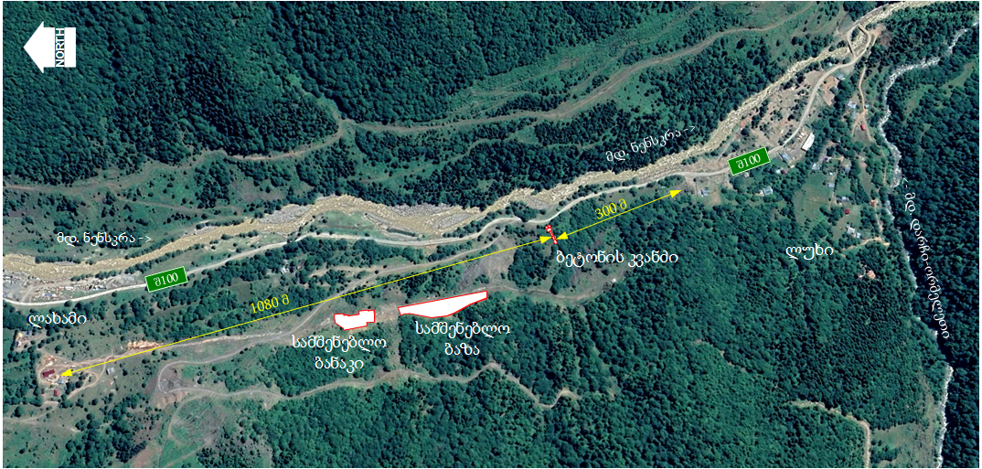

ნახაზი 2.3.1.1. სამშენებლო ბანაკის და სამშენებლო ბაზის გენგეგმა, მ 1:1000
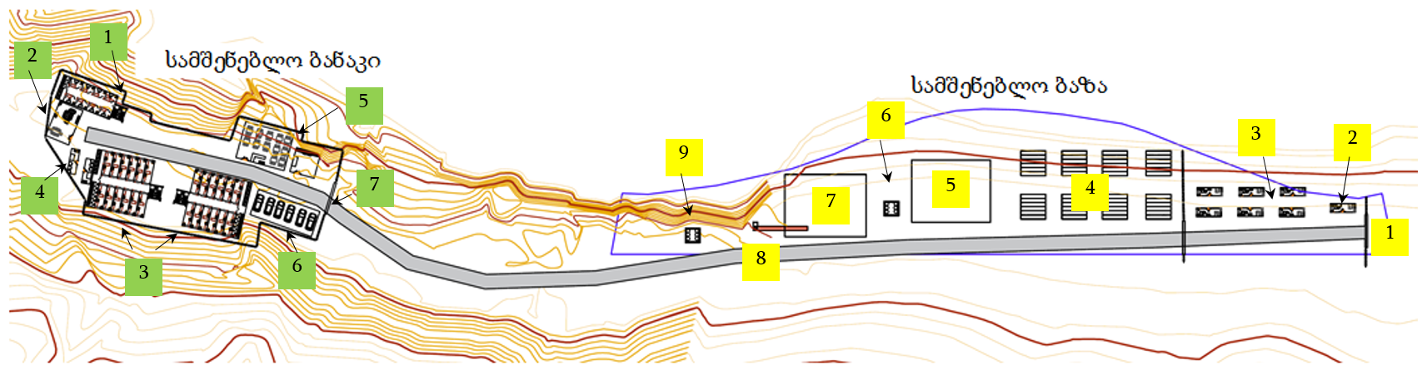

სამშენებლო ბანაკის გეგმა | სამშენებლო ბაზის გეგმა
- სამსართულიანი საცხოვრებელი ბლოკი პერსონალისთვის  - მოსასვენებელი ოთახი  - ორსართულიანი საცხოვრებელი ბლოკი მუშა-პერსონალისთვის  - სამრეცხაო  - კვების ბლოკი და სამზარეულო  - ავტოსადგომი  - ჭიშკარი | - ჭიშკარი  - დაცვის ჯიხური  - საოფისე სივრცე  - მილების საწყობი  - დახურული საწყობი  - საწვავის სამარაგო რეზერვუარი  - ღია საწყობი  - არმატურის საჭრელი დანადგარი  - სახიფათო ნარჩენების საწყობი

მისასვლელი გზები
მშენებლობის ეტაპზე ძირითადი სატრანსპორტო არტერია იქნება ზუგდიდი-ჯვარი-მესტია-ლასდილის და ნენსკრას ხეობაში გამავალი საავტომობილო გზები. ორივე გზა მოწყობილია მყარი საფარით და კარგ მდგომარეობაშია. აღსანიშნავია, რომ მისასვლელი გზა (გრუნტიანი გზა) არსებობს საპროექტო სათავე ნაგებობის ტერიტორიამდეც. შესაბამისად პროექტის ფარგლებში ახალი მისასვლელი გზების მოწყობა მასშტაბურ სამუშაოებთან არ იქნება დაკავშირებული.
ახალი გზის გაყვანის საჭიროება არსებობს გვირაბის გამოსასვლელი პორტალის და გამათანაბრებელი რეზერვუარის განთავსების ადგილამდე, ასევე გვირაბის გამოსასვლელი პორტალიდან ჰესის შენობამდე მილსადენის მშენებლობისათვის გათვალისწინებულია გზების მიყვანა 6 სხვადასხვა უბანზე. გზების სიგანე 6მ. გზის ტიპი - გრუნტის. ახალი გზების სქემატური ნახაზი მოცემულია ქვემოთ.
სურათი 2.3.2.1. გამათანაბრებელ რეზევუართან და გვირაბის გამოსასვლელ პორტალთან გათვალისწინებული ახალი გზის სქემა


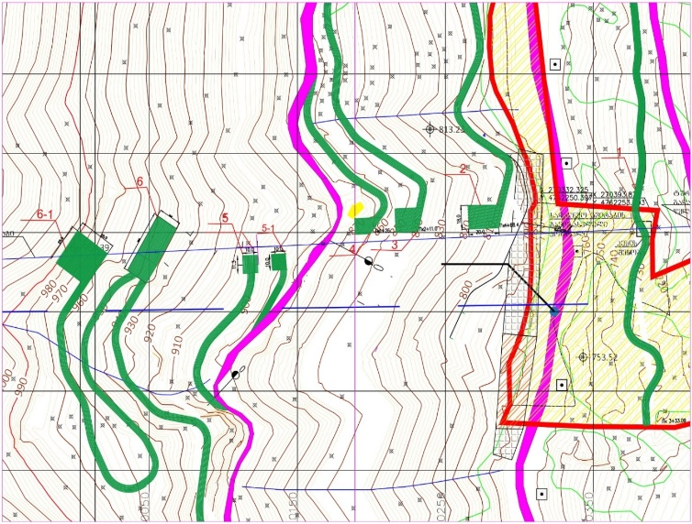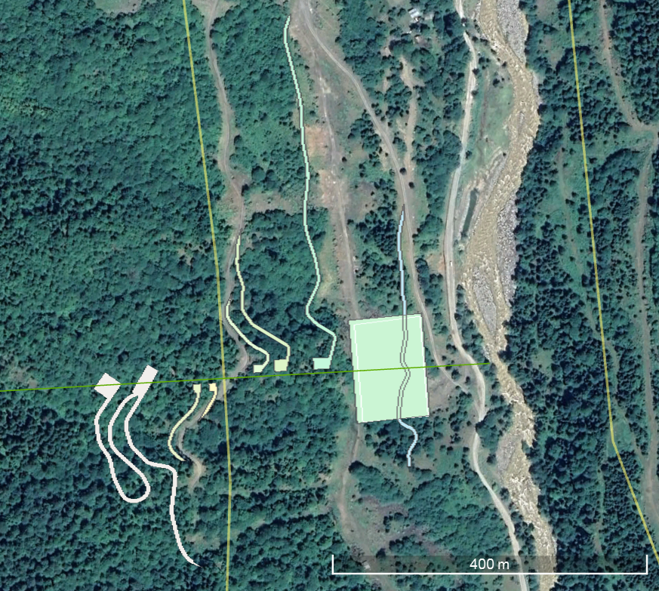
1
2
3
4
5
6-1
6
5-1
ჰესის ტეროტორია
გვირაბის გამოსასვლელ პორტალთან, გამთანაბრებელ რეზერვუართან და მილსადენის მონაკვეთებთან მისასვლელი გზის მშენებლობის სამუშაოების პროექტი დამუშავებულია შპს „წყალპროექტის“ მიერ.
იმისათვის, რომ თავიდან აცილებულიყო გაუმართლებლად დიდი მოცულობის მიწის სამუშაოები, შეძლებისდაგვარად მაქსიმალურად მოხდა არსებული რელიეფის გამოყენება. ლანდშაფტური პროექტით გზებისათვის გათვალისიწნებულია ცალმხრივი ქანობის მოწყობა.
კლდოვანი გრუნტის დამუშავება მოხდება ექსაკავატორზე დამონტაჟებული სამტვრევი ჩაქუჩებით, ხოლო არაკლდოვანი გრუნტის ექსკავატორის ციცხვით. მოჭრილი გრუნტის გატანა განხორციელდება დარჩი ჰესისთვის გამოყოფილ სანაყაროებზე (იხილეთ ქვემოთ).
მიწის სამუშაოების დაწყებამდე მოხდება ნაყოფიერი ნიადაგის ფენის მოხსნა და დროებითი დასაწყობება რეკულტივაციის ეტაპზე გამოყენებამდე.
გზის მშენებლობისას გამოყენებული მასალის შერჩევისას გათვალისწინებულია ცხრილში მოცემული სპეციფიკაცია.
გრუნტის გზის მოწყობისას გათვალისწინებული იქნება შემდეგი ეტაპები:
- საფუძვლის მომზადება (პროფილირებას)- საჭირო ქანობის და გრადიენტის მიცემა;
- დატკეპნა და დანამვა;
- მიწის ფენის დაყრა (მიახლოებით 10 სმ სისქის) და გათანაბრება;
- დატკეპვნა (ოპტიმალური ტენიანობის პირობების დაცვით).
გზის გამოყენება შესაძლებელი იქნება აღნიშნული ეტაპების დასრულებიდან 4-5 დღის შემდეგ. ამ დრომდე აუცილებელია გზის რეგულარული მორწყვა. ექსპლუატაციის პროცესში კი - პერიოდული დანამვა.

სანაყაროები
მშენებლობის პროცესში (განსაკუთრებით გვირაბების გაყვანისას და გამათანაბრებელ რეზერვუართან მისასვლელი გზის მშენებლობისას) წარმოიქმნება გამონამუშევარი ქანები, რომლებიც საჭიროებს მუდმივ განთავსებას.
აქვე აღსანიშნავია, რომ წარმოქმნილი გრუნტის ნაწილი გამოყენებული იქნება პროექტის მიზნებისთვის (მათ შორის მისასვლელი გზების მოწყობა და პერიოდული მოწესრიგება, ნაპირდამცავი ნაგებობების მოწყობა და სხვ.).
სანაყაროებისთვის ტერიტორიების შერჩევისას გათვალისწინებულ იქნა მისადგომობა და მანძილი. უპირატესობა მიენიჭა:
- სახელმწიფო საკუთრებაში არსებულ, არასასოფლო-სამეურნეო დანიშნულების მიწის ნაკვეთებს. კერძო საკუთრებაზე გავლენის და ნაკვეთისათვის დანიშნულების შეცვლის საჭიროების თავიდან ასაცილებლად;
- ტერიტორიებს, რომლებიც არ გამოირჩევა მცენარეული და ნიადაგოვანი საფარის მხრივ;
საპროექტო არეალის რთული რელიეფური პირობებიდან გამომდინარე, გამონამუშევარი ქანების განთავსებისთვის ისეთი ადგილის მოძიება, რომლებიც ჩამოთვლილ კრიტერიუმებს სრულად აკმაყოფილებენ, საკამოდ რთულია. სანაყაროების მოსაწყობად შეირჩა 2 ტერიტორია ჯამური ფართობით 25 400 მ² და მიახლოებითი ტევადობით 110 000 მ³:
სანაყარო 1 - სანაყაროს მოსაწყობად შერჩეული ტერიტორია მდებარეობს ჰესის სააგრეგატე შენობის სიახლოვეს, მდ. ნენსკრას მარჯვენა სანაპიროს პირველ ტერასაზე, მდინარის სანაპიროსა და საავტომობილო გზას შორის მოქცეულ მიწის ნაკვეთზე. ტერიტორიის ფართობი შეადგეს 8300 მ²-ს, ხოლო ტევადობა მიახლოებით იქნება 35000 მ³ ფუჭი ქანი. სანაყაროს ტერიტორიაზე ფუჭი ქანების ტრანსპორტირებისათვის გამოყენებული იქნება არსებული საავტომობილო გზა, რაც გამორიცხავს ახალი გზის მოწყობის საჭიროებას. ტერიტორიაზე წარმოდგენილია ერთეული ხე მცენარეები, ხოლო ნიადაგის ნაყოფიერი ფენა პრაქტიკულად არ არსებობს (ზედაპირი დაფარულია ლოდნარით და ხრეშით).
N1 სანაყაროსათვის შერჩეული ტერიტორიის გეოგრაფიული კოორდინატები შემდეგია:
1 | X - 270479.0 | Y - 4762631.9
2 | X - 270517.9 | Y - 4762603.5
3 | X - 270456.3 | Y - 4762396.9
4 | X - 270446.6 | Y - 4762390.9
სანაყარო 2. მეორე სანაყაროსათვის შერჩეული ტერიტორია მდებარეობს სოფ ლუხის მიმდებარედ, მდ. ნენსკრას მარჯვენა სანაპიროსა და საავტომობილო გზას შორის მოქცეულ მიწის ნაკვეთზე. შერჩეული ტერიტორიის ფართობია 17100 მ², ხოლო სავარაუდო ტევადობა 75 000 მ³ ფუჭი ქანი. სანაყაროს ტერიტორია მცენარეული საფარი წარმოდგენილია ერთეული ინდივიდების სახით, ხოლო ნიადაგის ნაყოფიერი ფენა პრაქტიკულად არ არსებობს, მიწის ზედაპირი როგორც პირველი სანაყაროს შემთხვევაში დაფარულია ლოდებით და ხრეშით. სანაყაროს ექსპლუატაციისათვის ახალი გზის მოწყობა საჭიროებას არ წარმოადგენს.
N2 სანაყაროსათვის შერჩეული ტერიტორიის გეოგრაფიული კოორდინატები შემდეგია:
1 | X - 270572.3 | Y - 4761716.8
2 | X - 270621.1 | Y - 4761591.8
3 | X - 270751.2 | Y - 4761506.0
4 | X - 270765.7 | Y - 4761534.4
5 | X - 270602.9 | Y - 4761738.8
ფუჭი ქანების სანაყაროების განთავსების ტერიტორიების სიტუაციური სქემა მოცემულია სურათზე 3.3.3.1.
გამოყოფილი სანაყაროების ფარგლებში გამონამუშევარი ქანების განთავსება მოხდება შემდეგი პირობების დაცვით:
- გამონამუშევარი ქანების ტრანსპორტირება მოხდება სატვირთო ავტომანქანებით;
- უზრუნველყოფილი იქნება სატრანსპორტო საშუალებების უსაფრთხო გადაადგილება სანაყაროს იმ უბნამდე, სადაც ხდება გამონამუშევარი ქანების დასაწყობება;
- სანაყაროზე გამონამუშევარი ქანების შეტანა მოხდება საგზაო მოძრაობის წესების მკაცრად დაცვით და სატრანსპორტო საშუალებების მოძრაობის სიჩქარეების მინიმუმადე შეზღუდვის პირობებში (5-20 კმ/სთ). საჭიროების შემთხვევაში სატრანსპორტო საშუალებების მოძრაობა დარეგულირდება სპეციალურად მომზადებული მარეგულირებელი (მედროშეები) პერსონალის მიერ;
- გამონამუშევარი ქანების განთავსებამდე მოხდება ნიადაგის ჰუმუსოვანი ფენის მოხსნა (ასეთის არსებობის და მოხსნის შესაძლებლობის შემთხვევაში) და ცალკე გროვებად დასაწყობება დაცულ ადგილზე;
- გამონამუშევარი ქანების დასაწყობება მოხდება სექციებად, ფენა-ფენა;
- თითოეული ნაყარის (შევსების) სიმაღლე არ იქნება 2 მ-ზე, ხოლო ფერდების დაქანება 45⁰-ზე მეტი. წინააღმდეგ შემთხვევაში გამოყენებული იქნება ნაყარის ფერდების დაცვის და გამაგრების დამატებითი ღონისძიებები;
- მკაცრად გაკონტროლდება გამოყოფილი ტერიტორიის საზღვრები, რათა გამონამუშევარი ქანების განთავსება არ მოხდეს პერიმეტრს გარეთ და ადგილი არ ჰქონდეს მცენარეული საფარის დაზიანებას ან მდინარეთა კალაპოტების ჩახერგვა;
- სანაყაროების შევსების შემდგომ გათვალისწინებულია მის ფერდებზე და ზედაპირზე სარეკულტივაციო სამუშაოების ჩატარება;
- სანაყაროს დახურვის შემდეგ გაგრძელდება ეროზიული პროცესების განვითარებაზე დაკვირვება და საჭიროების შემთხვევაში გატარდება შესაბამისი მაკორექტირებელი ღონისძიებები.
სამუშაოს დაწყებამდე მშენებელი კონტრაქტორი ვალდებული იქნება მოამზადოს სანაყაროების პროექტი და მართვის გეგმა.

სურათი 2.3.3.1. სანაყაროების სავარაუდო მდებარეობა
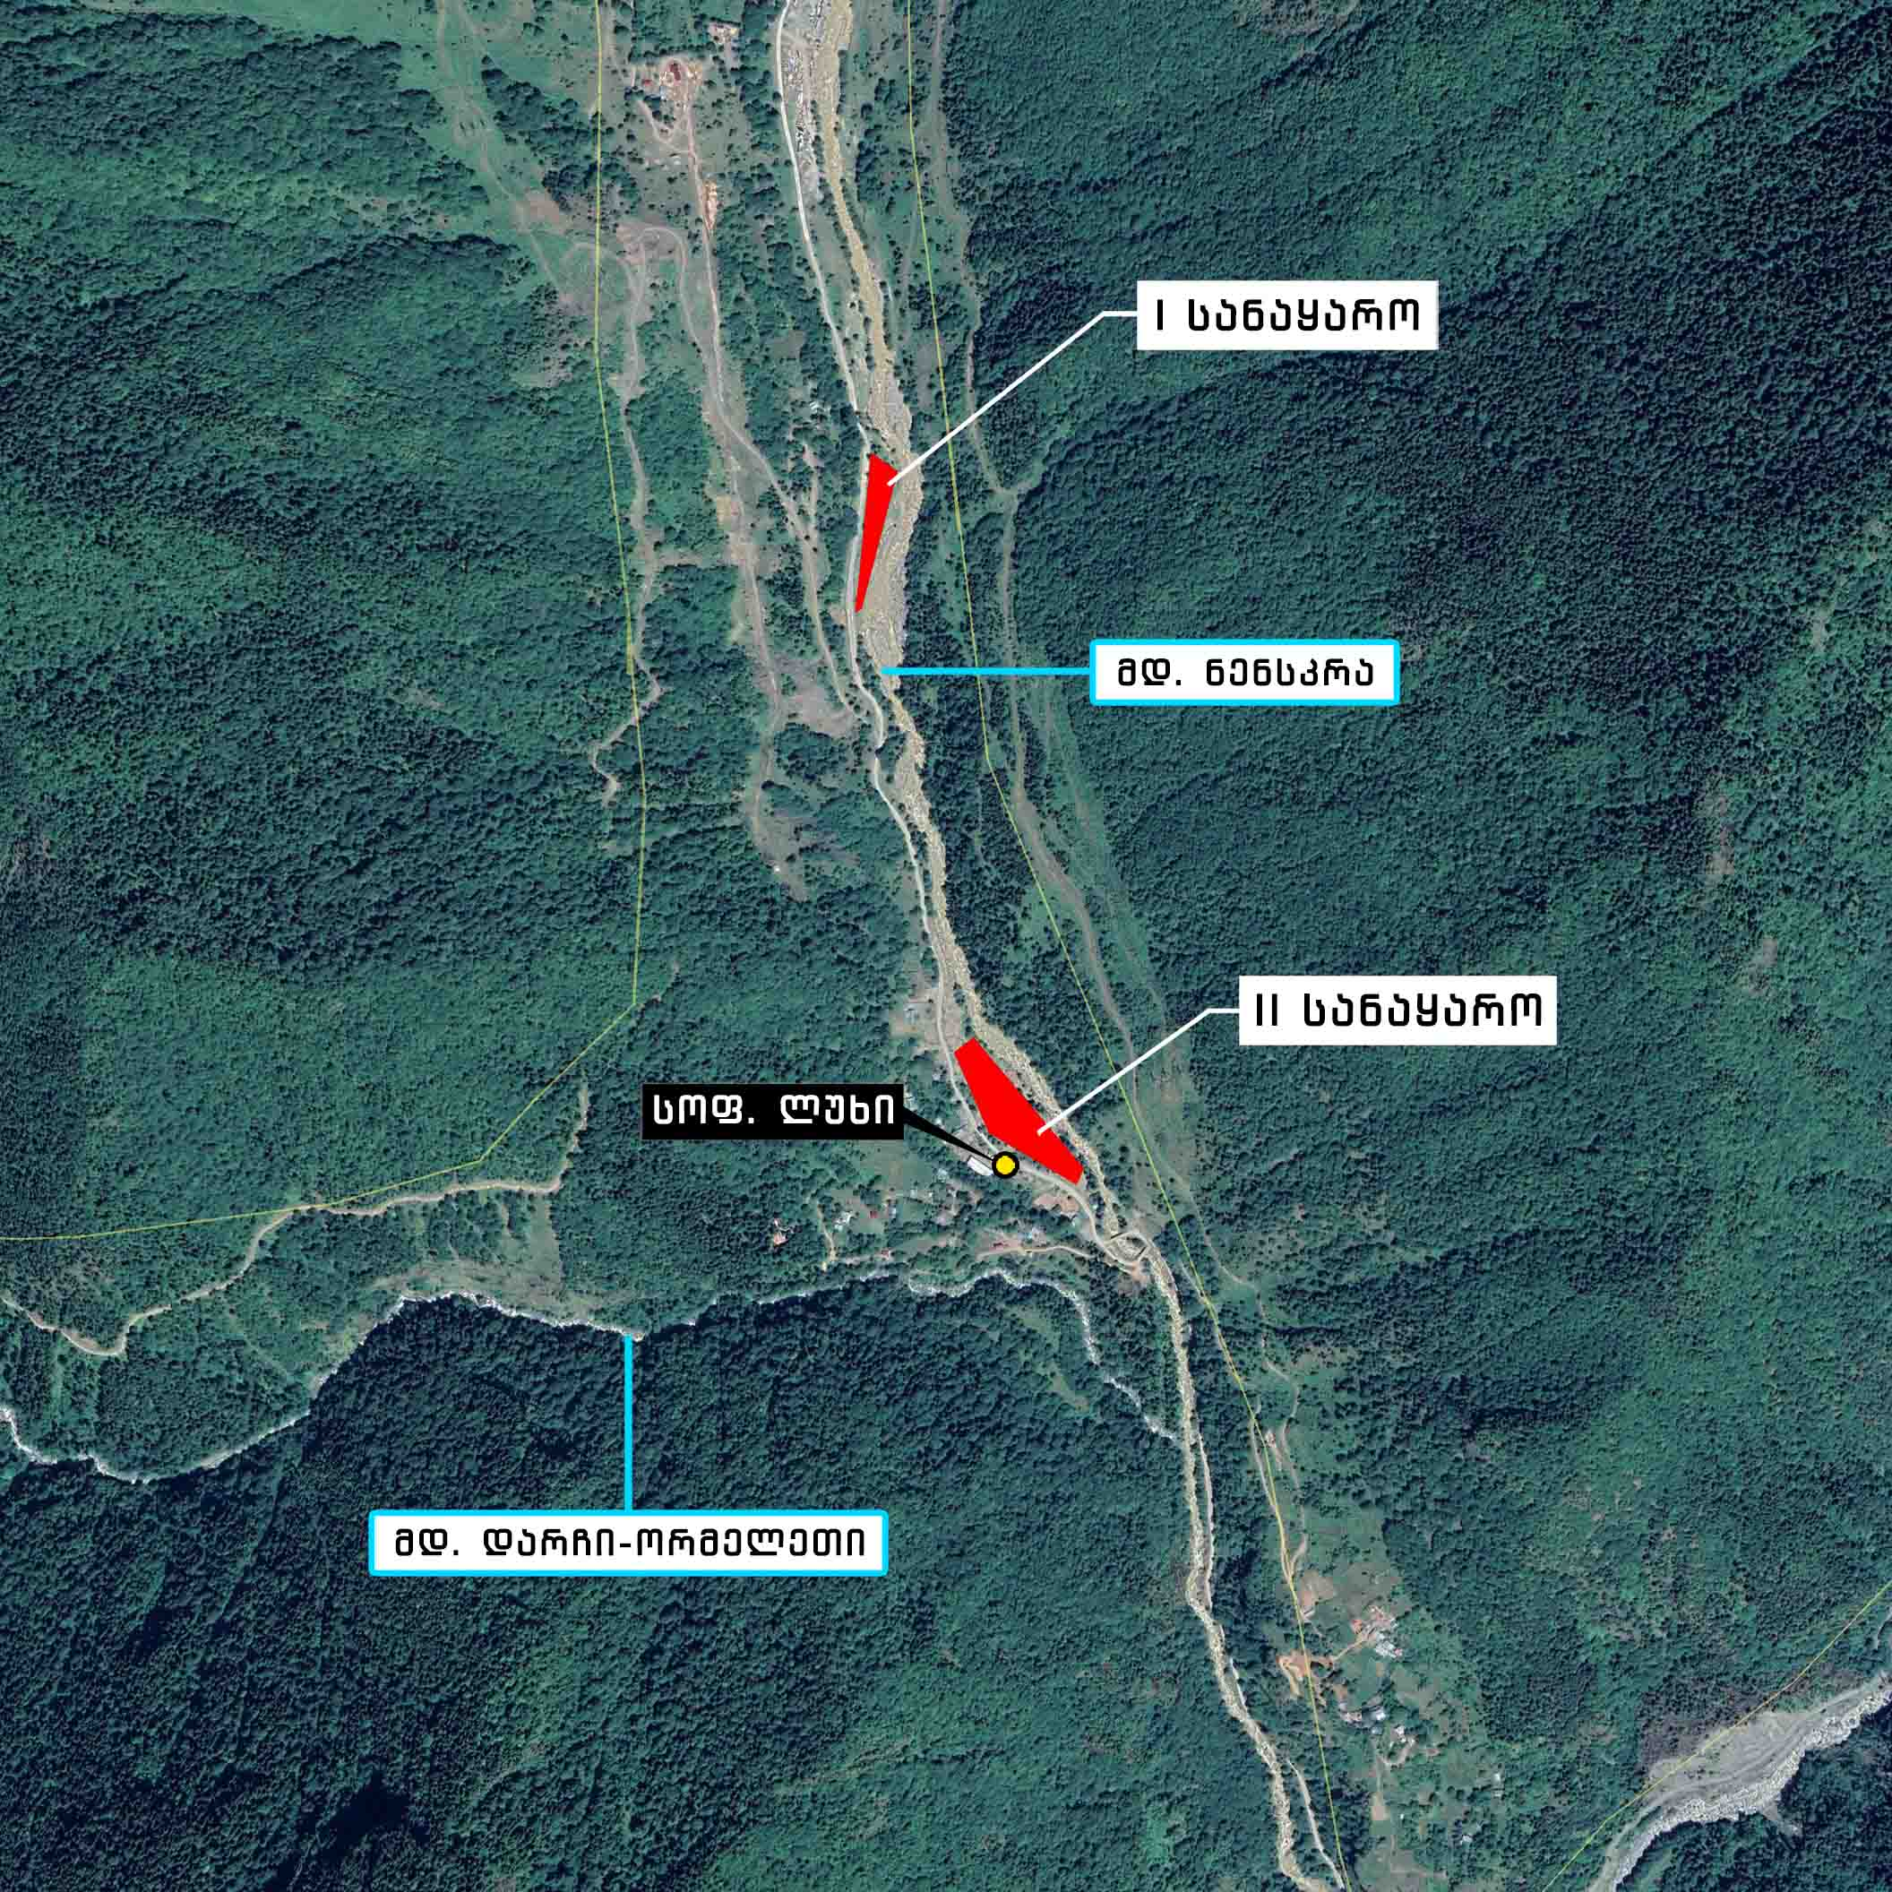

სათავე კვანძის მშენებლობის ორგანიზაცია
სათავე ნაგებობის მშენებლობა იწარმოებს რიგობრივად, ცალკეულ ბლოკებად, სამშენებლო პერიოდის წყლის ხარჯების გატარება მოხდება პირველი და მეორე რიგის ზღუდარების და გამყვანი არხის მოწყობის საშუალებით.
პირველ რიგში გათვალისწინებულია ფარებიანი ნაწილის, წყალმიმღების და სალექარის მშენებლობა. ამისათვის მდინარის კალაპოტის გასწვრივ ეწყობა ძელყორის ზღუდარი სიმაღლით 3.5-3.0 მ, სიგანით 2.5 მ. მდინარის მარჯვენა ნაპირზე ეწყობა გამყვანი არხი მიწის კალაპოტში, ძირის სიგანით 5 მ. გამყვანი არხი უზრუნველყოფს დაახლოებით 105 მ³/წმ წყლის ხარჯის გატარებას. არხის მარცხენა ნაპირზე მოეწყობა დროებითი დამბა, საშუალო სიმაღლით 3 მ, სიგანით თხემზე 4.5 მ, ფერდების დახრით 1:1, რომელიც შეასრულებს მეორე რიგის მშენებლობისთვის მისასვლელი გზის როლსაც. დამბის ბოლოში, სადაწნეო მილსადენის დასაწყისთან ჩაეწყობა 3 ძაფი ფოლადის მილი D=2000 მმ, δ=12 მმ, სიგრძე 12 მ, რომლებიც უზრუნველყოფენ ფარებიანი ნაწილიდან გამოშვებული, მეორე რიგის წყლის ხარჯების გატარებას.
II რიგის წყლის ხარჯების გატარება მოხდება უკვე აშენებული ფარებიანი ნაწილის მეშვეობით. პირველი რიგის ზღუდარები დაიშლება და მოეწყობა მეორე რიგის ძელყორის ზღუდარი, რომლის სიმაღლე იცვლება 3.5-4 მ-ის ფარგლებში, სიგანე 2.5 მ. მეორე რიგში აშენდება წყალსაშვი, თევზსავალი, მარჯვენა სანაპირო კედელი. სათავე ნაგებობის მშენებლობის დასრულების შემდეგ ზღუდარი და დროებითი დამბა დაიშლება. ფოლადის მილები გამოყენებული იქნება სადაწნეო მილსადენის მშენებლობისათვის.
ძელყორის ზღუდარები ეწყობა ხის ძელებით 20x20 სმ, სადაწნეო მხრიდან გათვალისწინებულია შეფიცვრა 2.5 სმ სისქის ფიცრებით და მიტვირთვა ადგილზე დამუშავებული გრუნტით. ძელყორები შეივსება, ასევე, ადგილზე დამუშავებული გრუნტით.
ბეტონის ნაგებობების ფუძეში გათვალისწინებულია 10 სმ სისქის ღორღის საგების და 10 სმ სისქის მჭლე ბეტონის (B 7.5) მომზადების მოწყობა.

სადერივაციო მილსადენის მშენებლობა
მილსადენის მოწყობა მოხდება ღია წესით. პირველ რიგში მოიხსნება ნაყოფიერი ნიადაგის ფენა, ტრანშეის გასაყვანად გამოყენებული იქნება ექსკავატორი. ძლიერი ქანების უბნებზე - მცირე მუხტიანი აფეთქება შემდგომი ექსკავაციის მიზნით. მილსადენის მოწყობამდე მოხდება ტრანშეის ძირის მომზადება ხელით. ფუნდამენტი დამოკიდებული იქნება მილსადენის მარშრუტზე არსებულ გეოლოგიურ პროფილზე.
ექსაკავატორისა და ამწეს საშუალებით თხრილში მილის ჩაშვების, მონტაჟის (შედუღების), ტესტირების და შეღებვის შემდეგ ტრანშეის შევსება მოხდება დამუშავებული გრუნტის უკუჩაყრით და გამკვრივებით, ტკეპნის კოეფიციენტით არანაკლებ 0.95.
მონაკვეთებზე სადაც მილსადენის ტრანშეა ექცევა არსებული გზის საზღვრებში, მოხდება თაროს გაგანიერება, სამშენებლო ტექნიკის მოძრაობის უზრუნველსაყოფად. ასეთ უბნებზე (პკ1+46.1–პკ1+96.2) გზის აღდგენა მოხდება ადგილობრივი (დამუშავებული) გრუნტით ხარისხოვანი ყრილის მოწყობით ტკეპნის კოეფიციენტით არანაკლებ 0.95.

სადაწნეო მილსადენის მშენებლობა
გვირაბის გამოსასვლელი პორტალიდან ჰესის შენობამდე არსებული მილსადენი დაეყრდნობა სპეციალურად ამ მიზნით დაპროექტებულ ბეტონის საყრდენებს. საყრდენებს შორის მილსადენის გამაგრება მოხდება დაანკერებული სამაგრებით.
ანკერული ბლოკებისთვის ბეტონის მიწოდება მოხდება ბეტონ-მზიდებით, ხოლო ჩასხმა ბეტონის ტუმბოების გამოყენებით. ციცაბო ადგილებზე (გვირაბის შემდეგ) მილსადენის მონტაჟისთვის გამოყენებული იქნება ღერძის პარალელურად დამონტაჟებული საბაგირო ამწის მეშვეობით.
სადაწნეო გვირაბის მონაკვეთზე მილსადენის გვერდით მოეწყობა ბეტონის არხი, რომელიც უზრუნველყოფს ატმოსფერული ნალექებისა და მილსადენის კონდენსატების მიმართულ მოცილებას. მილსადენის გასწვრივ აგებული არხი დაუკავშირდება ჰესის გამყვან არხს, რომლის მეშვეობითაც ჩაედინება მდინარე ნენსკრაში.
ატმოსფერული ზემოქმედების დროს სადაწნეო მილსადენის მოქნილობის უზრუნველსაყოფად ამ მონაკვეთზე გათვალისწინებულია კომპენსატორების ჩაყენება.
მილსადენის მონტაჟის შემდეგ მოხდება მილსადენის გამოცდა საანგარიშო ჰიდროსტატიკურ და დამატებით შესაძლო ჰიდრავლიკური დარტყმით გამოწვეულ დატვირთვაზე.

გვირაბისა და გამთანაბრებელი რეზერვუარის მშენებლობა
როგორც აღინიშნა ჰესის მიწისქვეშა ინფრასტრუქტურის (გვირაბი, გამთანაბრებელი რეზერვუარი) მშენებლობა დაგეგმილია ბურღვა-აფეთქებითი მეთოდით.

ფუჭი ქანების გამოსატანად გამოყენებული იქნება სატვირთო მანქანები. გამოსატანი და სანაყაროზე დროებით და მუდმივად განსათავსებელი მასალის მოცულობა 12700.00 მ³
მისი 10% იქნება გამოყენებული უკუჩაყრისთვის (ჰესის შენობის, სათავე ნაგებობის კედლებისთვის, მილსადენისთვის). დიდი ლოდები შესაძლებელია გამოყენებულ იქნას ნაპირსამაგრი სამუშაოებისათვის.
გაყვანის პროცესში განხორციელდება გვირაბის თაღის და კედლების გამაგრება. გვირაბის მუდმივი სამაგრის კონსტრუქციები შეირჩევა კონკრეტული მონაკვეთის გეოლოგიური აგებულებიდან გამომდინარე.
როგორც აღინიშნა, გვირაბის გაყვანა გათვალისწინებულია მთლიანი კვეთით ბურღვა-აფეთქების მეთოდით. ბურღვის დიამეტრი 42 მმ მდე, შპურის სიღრმე -2 მ-დე. ამასთან შეჭრის სიღრმე აფეთქების შემდეგ მიღებული უნდა იქნას არანაკლებ 1.8 მ-ისა.
გრუნტის დამუშავება გვირაბში ბურღვა-აფეთქებით როგორც წესი უნდა განხორციელდეს კონტურული აფეთქების მეთოდით.
შეკუმშული ჰაერი გვირაბში სანგრევს მიეწოდება მილით, პორტალის მიმდებარედ დამონტაჟებული სტაციონალური საკომპრესოროდან, ამასთან შეკუმშული ჰაერის წნევა მოწყობილობებისა და პნევმატური ინსტრუმენტების ნორმალური მუშაობისათვის უნდა იყოს არანაკლებ 0.6 მპა.
აფეთქების გზით გაფხვიერებული ქანი დამტვირთავი მანქანის გამოყენებით დაიტვირთება ქანგადამტვირთავ მოწყობილობაში, რომლის მეშვეობითაც მოხდება თვითმცლელი ვაგონეტების დატვირთვა. დატვირთული ვაგონეტები აკუმულატორიანი ელმავლის საშუალებით, 600 მმ სიგანის ლიანდაგით ტრანსპორტირდება პორტალის მიმდებარედ დასაცლელ მოედნამდე. მოედანზე დაცლილი ვაგონეტები ელმავლით გადაადგილდება კვლავ სამუშაო სანგრევისაკენ და ა.შ. პორტალების მიმდებარედ სანგრევიდან რელსური ტრანსპორტით გამოტანილი ქანი 0.6 მ³ ტევადობის ჩამჩიანი ექსკავატორით დაიტვირთება ავტოთვითმცლელებში და გადაადგილდება საბოლოო საყარამდე. შესაძლებელია ქანების ტრანსპორტირება ასევე გახორციელდეს მცირეგაბარიტიანი ე.წ. დამპერების მეშვეობითაც.
გვირაბის გაყვანის სამუშაოების საწარმოებად შესასვლელი და გამოსასვლელი პორტალების მხარეს (რადგან გაყვანის სამუშაოები იწარმოებს ორივე პორტალიდან) გამიზნულია სამშენებლო მოედნების მოწყობა, სადაც განთავსებული იქნება როგორც სამშენებლო სამუშაოთა წარმოებისათვის, ასევე ელექტრული ტრანსპორტის ფუნქციონირებისათვის საჭირო ყველა შენობა-ნაგებობები, დანადგარები და მოწყობილობები.
გვირაბის აფეთქებული მონაკვეთიდან ქანის გამოტანის შემდეგ სუსტ უბნებზე ეწყობა დროებითი სამაგრი რკინაბეტონის ანკერების, არმატურის ბადის, ტორკრეტის ან ფოლადის ჩარჩოების სახით გეოლოგიური პირობების მიხედვით.
გამონამუშევარის პროექტით გათვალისწინებული დროებითი და მუდმივი სამაგრის რკინაბეტონის ანკერების ბიჯი და მიმართულება შესაძლებელია დაკორექტირდეს სამუშაოთა წარმოების პროექტის დამუშავებისას გვირაბის გაყვანის პროცესში გამოვლენილი გეოლოგიური პირობების მიხედვით. მიწისქვეშა სამუშაოების შემსრულებელი სამშენებლო კომპანია ადგენს დროებითი გამაგრების პასპორტს, რომელიც უნდა შეიცავდეს: ანკერების ტიპსა და სიგრძეს, გამონამუშევარის კონტურის მიმართ მათ ორიენტაციას და ანკერებს ურთიერთ დაშორებას.
გვირაბის გამოსასვლელი პორტალიდან სადრენაჟო წყლების გამოტანა მოხდება თვითდინებით, ხოლო შესასვლელი პორტალიდან მოხდება ტუმბო დანადგარების საშუალებით. პორტალის წინა მოედნებზე მოეწყობა სასედიმენტაციო გუბურები და შეწონილი ნაწილაკებისაგან გაწმენდილი წყალი ჩაშვებული იქნება ბუნებრივ ხევებში და შემდეგ შესასვლელი პორტალიდან მდ. დარჩი-ორმელეთში, ხოლო გამოსასვლელი პორტალიდან მდ. ნენსკრაში წყლის გარემოში გაშვება მოხდება მხოლოდ სალექარის გავლის შემდეგ. სალექარის პარამეტრები და კონსტრუქცია დაზუსტდება შემოდინებული წყლის მოცულობის საფუძველზე.
გვირაბის მშენებლობის წარმოდგენილი სქემით სამუშაოთა საწარმოებლად შერჩეულია ელექტრული და პნევმატური მექანიზმები და მოწყობილობები, რაც უკეთეს სამუშაო პირობებს უქმნის სანგრევში მომუშავე პერსონალს. გასათვალისწინებელია ასევე სანგრევში მშრალი ბურღის არდაშვება, მტვრის წარმოქმნის საწინააღმდეგოდ ბურღვა უნდა განხორციელდეს წყლით.
გვირაბის გაყვანის ორივე სანგრევისათვის პორტალების მხარეს მონტაჟდება პროექტით გათვალისწინებული სიმძლავრის სტაციონალური ვენტილატორი რაც თუნუქის მილებით და ადგილობრივი ხმაურჩამხშობიანი ვენტილატორების დახმარებით სანგრევში მიაწვდის ჰაერს. სანგრევში მიწოდებილი ჰაერის ხარისხობრივი შედგენილობა და მისი განაწილების სისწორე სისტემატურად შემოწმდება ლაბორატორიულად.

სამშენებლო მასალები
მშენებლობის ეტაპზე ძირითადი სამშენებლო მასალების (ქვიშა-ხრეში, ხის მასალა) სახით გამოყენებული იქნება ადგილობრივი რესურსები.
ინერტული მასალების მოპოვება მოხდება ლიცენზიის საფუძველზე, ან გაფორმდება ხელშეკრულება პროექტის სიახლოვეს მოქმედ ქვიშა-ხრეშის მწარმოებელთან.
ხის მასალა შემოტანილი იქნება მხოლოდ ნებართვის მქონე საამქროებიდან.
მომდევნი გვერდებზე მოცემულია საპროექტო უბნის უახლოესი ლიცენზირებული ქვიშა-ხრეშის მოპოვების და ტყეკაფის ლიცენირებული ობიექტები.
როგორც ნახაზებიდან ჩანს აღნიშნული ობიექტებიდან სამუშაო ტერიტორიამდე არსებული გზებით არის შესაძლებელი.
შესაძლებელია საჭირო ინერტული მასალების შეძენა სოფ. ლიაში არსებული კარიერიდანაც.
ამჟამად საქართველოში ცემენტის მწარმოებელი რამდენიმე მსხვილი კომპანია მუშაობს - ჰაიდელბერგცემენტ ჯორჯია (ქარხნები კასპში და რუსთავში, ერთ ცემენტის წისქვილი ფოთში და ცემენტის ტერმინალი სუფსაში), ლაფარჟი-საქართველოს ცემენტის კომპანია (თბილისი, ფოთი), ცემენტის წარმოებას აპირებს ჩინური ჰუალინგ ჯგუფი (იგეგმება საწარმოს მშენებლობა სენაკში).
უახლოესი ცემენტის წარმოება საპროექტო ტერიტორიიდან 135-156 კმ-ითაა დაშორებული.
ბატონის წარმოება მოხდება ადგილზე. სამხსხვრების გამოყენება დაგეგმილი არ არის. სათანადო ფრაქციის მასალა შეძენილი იქნება ლიცენზირებული მწარმოებლებისგან.
ლითონის პროფილები იწარმოება ქ. ქუთაისში და ქ. რუსთავში. მასალის ტრანსპორტირების მიახლოებითი მანძილი 220-440 კმ.
ძირითადი სამშენებლო მასალების მომწოდებელი კომპანიები იქნებიან:
- ცემენტი: შპს „ჰაიდელბერგ ცემენტი“; შპს „საქართველოს ცემენტის კომპანია“
- ინერტული მასალა: შპს „სამშენებლო კომპანია ეგნური +“;
- არმატურა/ლითონის პროფილები: შპს „ჯეოსთილი“; შპს „ციტადელი“; შპს „რუსთავის ფოლადი“;
- სადაწნეო მილსადენი: ნოკსელი ბორუ (თურქეთი); მაზლუმ ბორუ (თურქეთი); ჰატბორუ (თურქეთი).
სურათი 2.3.8.1. უახლოესი ქვიშა ხრეშის საბადოები
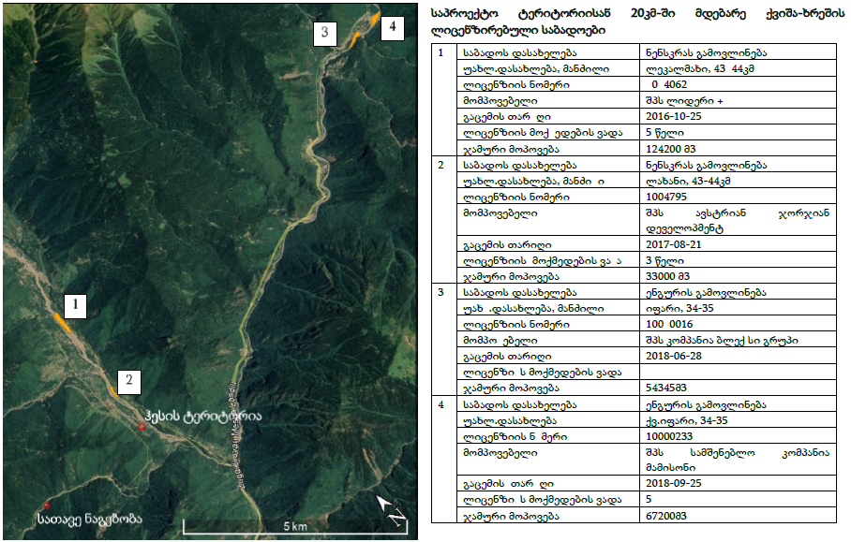
სურათი 2.3.8.2. უახლოესი ტყეკაფების განლაგების სქემა
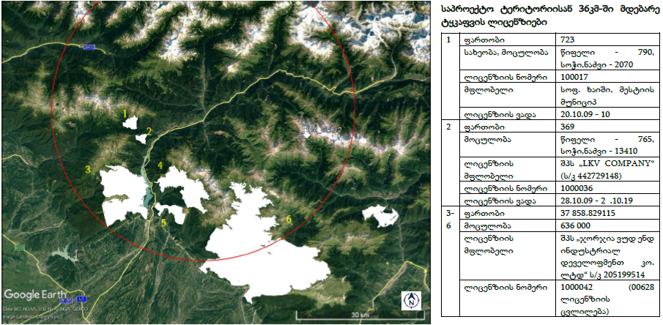

სარეკულტივაციო სამუშაოები
ძირითადი სამუშაოების დასრულების შემდგომ განხორციელდება სარეკულტივაციო სამუშაოები, რაც გულისხმობს დროებითი ნაგებობების დემობილიზაციას, მშენებლობის პროცესში დაზიანებული უბნების აღდგენას, დაბინძურებული ნიადაგების/გრუნტის მოხსნას და სარემედიაციოდ გატანას, სამშენებლო ნარჩენების გატანა და ა.შ.
სარეკულტივაციო სამუშაოები განხორციელდება „ნიადაგის ნაყოფიერი ფენის მოხსნის, შენახვის, გამოყენების და რეკულტივაციის შესახებ” საქართველოს მთავრობის 2013 წლის 31 დეკემბრის №424 დადგენილებით დამტკიცებული ტექნიკური რეგლამენტის მოთხოვნების მიხედვით, კერძოდ: რეკულტივაციას ექვემდებარება ყველა კატეგორიის დაზიანებული და დეგრადირებული ნიადაგი, ასევე მისი მიმდებარე მიწის ნაკვეთები, რომლებმაც დაზიანებული და დარღვეული ნიადაგების უარყოფითი ზემოქმედების შედეგად ნაწილობრივ ან მთლიანად დაკარგეს პროდუქტიულობა.
საქმიანობის განმახორციელებელი ვალდებულია უზრუნველყოს ნიადაგის საფარის მთლიანობა და მისი ნაყოფიერება მიახლოებით პირვანდელ მდგომარეობამდე, რისთვისაც საჭიროა: ტერიტორიის დაბინძურების შემთხვევაში, მოახდინოს დამაბინძურებელი წყაროს ლიკვიდაცია და უმოკლეს ვადებში ჩაატაროს დაბინძურებული ტერიტორიის რეკულტივაცია, ნიადაგის საფარის მთლიანობის აღდგენის მიმართულებით; დაიცვას მიმდებარე ტერიტორია დაზიანებისა და დეგრადაციისაგან.
სამუშაოს დაწყებამდე მშენებელი კონტრაქტორი მოამზადებს და შეათანხმებს რეკულტივაციის (ტექნიკური და გამწვანების სამუშაოები) გეგმას.

საჭირო სამშენებლო ტექნიკის ჩამონათვალი
ჰესის მშენებლობაში გამოყენებული ტექნიკის სავარაუდო ჩამონათვალი და რაოდენობის მითითებით მოცემულია ქვემოთ
ცხრილი 2.3.10.1. ტექნიკის ჩამონათვალი
ტექნიკის ჩამონათვალი | რაოდ-ბა | ტექნიკის ჩამონათვალი | რაოდ-ბა
საჭე საბურღი (ჯუმბო) | 2 | ხელის სატკეპნი | 2
მტვირთავი | 3 | უკუჩამჩიანი მტვირთავი ექსკავატორი | 2
თვითმცლელი | 10 | მიქსერის მანქანა | 7
არხული ვენტილიატორი | 2 | ბეტონის ქარხანა | 1
გენერატორი | 5 | სასწორი მძიმე მანქანისთვის | 1
წყლის პომპა | 5 | ბეტონის პომპა | 1
ექსკავატორი | 4 | კომპრესორი | 2
ამწე-კრანი | 2 | საბაგირო ამწე მექანიზმი | 1
სატვირთო თვით ამწე | 1 | მსუბუქი მანქანა (პიკაპი) | 4
ტრაილერი | 1 | მიკროავტობუსი | 3
სატკეპნი მანქანა | 1 | საწვავმზიდი | 1

მუშაობის რეჟიმი და დასაქმებულთა მიახლოებითი რაოდენობა
სამშენებლო სამუშაოების სპეციფიკა და ადგილობრივი რელიეფური პირობები საშუალებას იძლევა სხვადასხვა სამუშაოები პარალელურ რეჟიმში განხორციელდეს.
სამუშაო დღეთა რაოდენობად მიღებულია საშუალოდ 340 დღე/წელო. მშენებლობაზე დასაქმებულთა სავარაუდო რაოდენობა შეადგენს ≈120 ადამიანს. დასაქმებულთა დიდი ნაწილი იქნება ადგილობრივი მოსახლეობა, ვინაიდან მათ გააჩნიათ გარკვეული გამოცდილება დღეისათვის რეგიონში მიმდინარე ანალოგიური პროექტებიდან (მაგ. კასლეთი 2 ჰესი, ლახამის ჰესების კასკადი და სხვ.) გამომდინარე.
ჰესის ოპერირება მოხდება წელიწადში 365 დღის განმავლობაში, 24 საათიანი რეჟიმით. ყოველდღიურად მორიგე პერსონალის რაოდენობა იქნება 5-8 ადამიანი.

წყალმომარაგება, და ჩამდინარე წყლები და ნარჩენები
საპროექტო ჰესის სამშენებლო სამუშაოების შესრულების პერიოდში წყლის გამოყენება საჭირო იქნება როგორც სასმელ-სამეურნეო დანიშნულებით, ასევე ტექნიკური მიზნებისათვის.
სასმელ-სამეურნეო დანიშნულების წყალზე ყველაზე მაღალი მოთხოვნილება იქნება ძირითადი სამშენებლო ბანაკის ტერიტორიაზე. სასმელ-სამეურნეო წყლის დანარჩენი ნაწილის მოხმარება მოხდება სხვადასხვა სამშენებლო მოედანზე. ძირითად სამშენებლო ბანაკის ტერიტორიაზე მოეწყობა წყლის სამარაგო რეზერვუარი.
სამშენებელო ბანაკის ტერიტორიაზე და სამშენებლო სასმელად გამოყენებული ბუტილირებული წყალი, ხოლო სამეურნეო დანიშნულებით გამოყენებული იქნება შემოტანილი იქნება ავტოცისტერნებში და განთავსდება ბანაკის ტერიტორიაზე დამონტაჟებულ სამარაგო რეზერვუარში.
მოხმარებული სასმელ-სამეურნეო დანიშნულების წყლის მიახლოებითი რაოდენობა განისაზღვრება მშენებელი პერსონალის და მუშაობის რეჟიმის გათვალისწინებით: მშენებლობის მიახლოებითი ხანგრძლივობა იქნება 30 თვე (≈800 დღ). დასაქმებულთა მიახლოებითი რაოდენობა: დაახლოებით 120. სამშენებლო ნორმებისა და წესების „შენობების შიდა წყალსადენი და კანალიზაცია” – СНиП 2.04.01-85 მიხედვით და ერთ მომუშავეზე 8 საათის განმავლობაში შეადგენს 45 ლ-ს. შესაბამისად სასმელ-სამეურნეო წყლის ხარჯი იქნება:
120 × 45 = 5400 ლ/დღ, ანუ 5.4 მ³/დღ; 5.4 × 340= 1836 მ³/წელ.
სამშენებლო სამუშაოების მიმდინარეობის პროცესში ტექნიკური წყალი გამოყენებული იქნება ძირითადად სამშენებლო ბანაკის ტერიტორიაზე: ბეტონის ნარევის დასამზადებლად). ტექნიკური წყლით მომარაგების მიზნით სავარაუდოდ გამოყენებული იქნება მდინარის წყალი. ანალოგიური ობიექტების წყალმოთხოვნილების პრაქტიკიდან გამომდინარე ტექნიკური მიზნებისთვის გამოყენებული წყლის ხარჯი დამოკიდებული იქნება მშენებელი ორგანიზაციის მიერ ბეტონის დამამზადებელი საამქროს წარმადობაზე (ანალოგიური ობიექტების პრაქტიკიდან გამომდინარე, უხეში შეფასებით ტექნიკური წყლის მაქსიმალური დღიური ხარჯი არ იქნება 100 მ³-ზე მეტი).თუ გავითვალისწინებთ, რომ ბეტონის კვანზის მუშაობის დრო წლის განმავლობაში არ იქნება 180 დღეზე მეტი, გამოყენებული ტექნიკური წყლის რაოდენობა იქნება 18 000 მ³ წელიწადში.
ტექნიკური წყალი გამოყენებული იქნება, ხანძარსაწინააღმდეგო მიზნებისათვის და ამტვერების საწინააღმდეგოდ გზებისა და სამშენებელო მოედნების ზედაპირების დასავლებისათვის. ამ მიზნებისათვის გამოყენებული წყლის საერთო რაოდენობა იქნება დაახლოებით 6 000 მ³/წელ.
სამშენებლო ბანაკის ტერიტორიაზე წარმოქმნილი ჩამდინარე წყლების შესაგროვებლად დაგეგმილია 15 მ³ ტევადობის ჰერმეტული საასენიზაციო ორმოს მოწყობა, რომლის განტვირთვა მოხდება ქ. ზუგდიდი წყალკანალის კომპანიასთან გაფორმებული ხელშეკრულების საფუძველზე.
ზედაპირული წყლის ობიექტში ჩაშვებამდე მოხდება გვირაბის გაყვანის პროცესში წარმოქმნილი ნაჟური წყლების გაწმენდა, რისთვისაც პორტალებთან გათვალისწინებულია დაახლოებით 650-700 მ³ ტევადობის სალექარები. გვირაბის შესასვლელი პორტალიდან მიღებული წყლები გაწმენდის შემდეგ ჩაშვებული იქნება მდ. დარჩი-ორმელეთში, ხოლო გამოსასვლელი პორტალიდან მიღებული წყლები მდ. ნენსკრაში. მშენებლობის მობილიზაციის პროცესში, როცა განისაზღვრება წყალჩაშვების კონკრეტული საინჟინრო გადაწყვეტები, მშენებლობის დაწყებამდე მომზადება ზღვრულად დასაშვები ჩაშვების (ზდჩ) ნორმების პროექტები და შეთანხმდება საქართველოს გარემოს დაცვისა და სოფლის მეურნეობის სამინისტროსთან.
გვირაბის გაყვანის პროცესში, იმის გათვალისწინებით, რომ დაგეგმილია გვირაბის ტორკრეტირება, იწარმოებს წყლის pH-ის კონტროლი.

მშენებლობის გეგმა-გრაფიკი
სამუშაოს ხანგრძლივობა 28 თვეს შეადგენს. მშენებლობის გეგმა-გრაფიკის შესაბამისად მოსამზადებელი ეტაპის ხანგრძლივობა 7.5 თვე იქნება. აქედან 6 ნავარაუდევია გზების, 1.5 თვე - ბანაკის და ბეტონის კვანძის მოსაწყობად.
გეგმის მიხედვით სამშენებლო სამუშაოები დაიწყება პორტალების მოწყობით, რასაც 2 თვე დასჭირდება. სათავე ნაგებობის და გვირაბის გაყვანის სამუშაოები პარალელურ რეჟიმში იწარმოებს. გვირაბის გაყვანას და სათავე ნაგებობის ინფრასტრუქტურის მოწყობა სავარაუდოდ 11 თვეში დასრულდება. ამ ეტაპზევე დამთავრდება სადაწნეო მილსადენის მოწყობის სამუშაოებიც (8 თვე).
მშენებლობის შემდეგ ეტაპზე დაგეგმილია გამთანაბრებელი რეზერვუარის (5.5თვე), ჰესის შენობის (7 თვე) და სადერივაციო მილსადენის (8 თვე) მოწყობა. სამუშაოები ამ ობიექტებზე ერთდროულად იწარმოებს.
ჰესის შენობის მშენებლობის ბოლო ეტაპზე დაიწყება გამყვანი არხის (2 თვე) და ქვესადგურის (2 თვე) სამშენებლო სამუშაოებიც. რის შემდეგად დაგეგმილია ელექტრომექანიკური აღჭურვილობის მონტაჟი და ტესტირება. რაზეც 2 თვე ნავარაუდევი.
როგორც აღწერილი გრაფიკიდან ჩანს სამუშაოები ჰესის ორივე უბანზე (სათავე ნაგებობა-დასავლეთი პორტალი და აღმოსავლეთი პორტალი-ჰესის შენობა) პრაქტიკულად პარალელურ რეჟიმში მოხდება. სამშენებლო სამუშაოების ჯამური ხანგრძლივობა 20 თვე იქნება.

ჰესის ექსპლუატაციის ეტაპი
ექსპლუატაციის ეტაპზე იწარმოებს ჰესის ობიექტების ინსპექტირება (სეზონური, ყოველწლიური და ხუთ წელიწადში ერთხელ); ქვესადგურის სეზონური ტექმომსახურება; ყოველდღიური კონტროლი; ტურბინების და აღჭურვილობის მდგომარეობის მონიტორინგი (მწარმოებლის ინსტრუქციის მიხედვით); ტრანსფორმატორების ზეთის გამოცვლა, მოწყობილობების შეზეთვა; ელექტრო აღჭურვილობის ტესტირება.
საჭიროების შემთხვევაში განხორციელდება რემონტი - მაგ. ჰიდროტურბინის როტორის გამოცვლა. ელექტრო აღჭურვილობის და გენერატორის რემონტი (20-40-წლიანი ინტერვალებით); სათავე ნაგებობების ინფრასტრუქტურის ტექმომსახურება; შენობის, შემოღობვის, ჭიშკრის, გამაფრთხილებელი ნიშნების, განათების და ტერიტორიის მოწესრიგება; ქვესადგურების ტერიტორიის გაწმენდა მცენარეებისგან.
ცხრილი 2.4.1. ჩასატარებელი სამუშაოები ობიექტების მიხედვით
ობიექტი | ჩასატარებელი სამუშაო
წყალმიმღებისა და სალექარის ინფრასტრუქტურა | - კაშხლის შემოწმება და ტექნიკური მომსახურეობა;  - სალექარის გაწმენდა ნატანისგან;  - თევზსავალის გაწმენდა და შეკეთება;  - სალექარის კედლებისა და ფსკერის შეკეთება საჭიროების შემთხვევაში;  - ჰესის კაშხლის ქვედა ბიეფში ეკოლოგიური (სანიტარული) ხარჯის გატარებაზე რეგულარული კონტროლი.
გვირაბი | - გვირაბის ინსპექტირება (ფუნქციონირების დაწყებიდან წლის შემდეგ, მე-3 წელს და შემდგომ – ყოველ 5 წელიწადში ერთხელ), შემოწმება (გეოფიზიკური კვლევის ჩათვლით) და საჭიროების შემთხვევაში – ცემენტაცია.
სადაწნეო მილსადენი | - მილების კედლებისა და შედუღების ნაკერების პერიოდული (5 წელიწადში ერთხელ) ულტრაბგერითი შემოწმება. შეკეთება საჭიროებისამებრ.  - ჟონვის დეტექტირება შესავალზე და გამოსავალზე გაზომილი წყლის ხარჯის შედარების მეთოდით.
ძალოვანი კვანძი და მიმდებარე ინფრასტრუქტურა | - ძირითადი ტექნოლოგიური (ტურბინები, გენერატორები, სხვ.) და დამხმარე მოწყობილობების (სარქველები, ტუმბოები, სხვ.) შემოწმება, საჭიროების შემთხვევაში შეკეთება.
ქვესადგური | - ტრანსფორმატორების და ამომრთველების ტექნიკური მდგომარეობის ვიზუალური მონიტორინგი, საჭიროების შემთხვევაში - შეკეთება;  - ტრანსფორმატორების ქვეშ არსებული ბეტონის ავზების ვიზუალური მონიტორინგი. შეკეთება - საჭიროების შემთხვევაში;  - ტრანსფორმატორებში ზეთის გამოცვლა/ დამატება;  - ტერიტორიების მოწესრიგება - ბალახის თიბვა, ღობის გაყოლებაზე მცენარეების რეგულარული მექანიკური კონტროლი;  - გამაფრთხილებელი ნიშნების განახლება საჭიროებისამებრ.

წყალმომარაგება
ექსპლუატაციის ეტაპზე წყლის გამოყენება მოხდება სასმელ-სამეურნეო დანიშნულებით და ხანძარსაწინააღმდეგო მიზნებისთვის. ხანძარსაწინააღმდეგო დანიშნულებით გამოყენებული იქნება მდინარის წყალი. ერთ ჯერზე გამოყენებული წყლის რაოდენობა შეადგენს 20 მ³. თუ გავითვალისწინებთ, რომ წლის განმავლობაში აუზის შევსება მოხდება 7-8-ჯერ, მაშინ ხანძარსაწინააღმდეგო დანიშნულებით გამოსაყენებელი წყლის რაოდენობა მიახლოებით 140-160 მ³/წ იქნება.
ტერიტორიის მოსარწყავად საჭირო იქნება მაქსიმუმ 3-6 ლიტრი წყალი 1მ²-ზე. ამ დანიშნულებით შესაძლებელია მდინარის წყლის გამოყენება.
მდინარიდან წყლის აღება მოხდება ტუმბოს მეშვეობით. (ტუმბოს მახასიათებლებია: წარმადობა Q=10 ლ/წმ, სიმაღლე H=40მ).
ჰესის მომსახურე პერსონალის უმეტესობა ძალური კვანძის უბანზე იქნება დასაქმებული. დღეში ერთ თანამშრომელზე სასმელ-სამეურნეო დანიშნულებით გამოყენებისთვის საჭირო წყლის რაოდენობა შეადგენს 45 ლიტრს. შესაბამისად, სულ დახარჯული სასმელ-სამეურნეო წყლის რაოდენობა იქნება:
8 x 45 = 360 ლ/დღღ (0.36 მ³/დღღ, 131.4 მ³/წ)
წყალამღების უბანზე სასმელად გამოყენებული იქნება ბუტილირებული წყალი, ხოლო სამეურნეო დანიშნულებით სპეციალური ავტოცისტერნით შემოტანილი წყალი. ტერიტორიაზე დაიდგმება წყლის ავზი. იწარმოებს წყლის ხარისხის კონტროლი და ავზის რეგულარული სანიტარული დამუშავება.

ჩამდინარე წყლები და მათი მართვა
სამურნეო-ფეკალური ჩამდინარე წყლების რაოდენობის მოხმარებულის 95% შეადგენს და ჰესის ექსპლუატაციის ეტაპზე უდრის:
131.4 x 0.95 = 124.8 მ³/წ
სამეურნეო-ფეკალური წყლების შეგროვებისთვის ძალური კვანძის უბანზე მოეწყობა დაახლოებით 15 მ³ ტევადობის სეპტიკის ავზი, რომელიც გაიწმინდება პერიოდულად საჭიროების მიხედვით. (შენიშვნა: ამოღებული მყარი მასა შეიძლება გამოყენებულ იქნას სასუქად არასასოფლო-სამეურნეო ნაკვეთებზე - მად. ძალური კვანძის ტერიტორიაზე დარგული მცენარეებისთვის. მასალის სასუქად შეტანა ნიადაგში არ უნდა მოხდეს, თუ ნიადაგის pH<5, ან არსებობს გრუნტის და/ან ზედაპირული წყლის დაბინძურების რისკი.)
სათავე ნაგებობის უბანზე, სადაც მუდმივად მყოფი პერსონალის რაოდენობა მცირეა შესაძლებელია ბიოტუალეტის დაყენება. ჩამდინარე წყლის მდინარეში ჩაშვება ამ უბანზე არ მოხდება.
ძალური კვანძის ტერიტორიიდან ჩამონადენი სუფთა წყლის ტერიტორიიდან გასაყვანად მოეწყობა სადერივაციო არხი. არხის მოცულობა შეირჩევა ნალექების ინტენსივობის, ტერიტორიის ფართობის და ზედაპირის ტიპის გათვალისწინებით (დროებითი ნაგებობების სახურავები, გრუნტი). ჩამონადენი წყლიდან შეტივნარებული ნატანის მოსაცილებლად მოეწყობა სალექარი. სალექარის მოცულობა დაიტევს დღიური ჩამონადენის სამჯერად მოცულობას.

სატელეფონო კომუნიკაციის და დაცვის/უსაფრთხოების სისტემები
ობიექტების დასაკავშირებლად გამოყენებული იქნება GSM კავშირი. ტერიტორია აღჭურვილი იქნება ვიდეო ზედამხედველობის (ფიქსირებული კამერები) სისტემით. ძალური კვანძის ტერიტორიაზე დამონტაჟდება სახანძრო სიგნალიზაცია.

ნარჩენები
ექსპლუატაციის ეტაპზე ნარჩენების შესახებ ინფორმაცია მოცემულია გზშ-ს ანგარიშის დანართში 4.

პროექტის ალტერნატიული ვარიანტების ზოგადი მიმოხილვა

არაქმედების ალტერნატივა/პროექტის საჭიროების დასაბუთება
არაქმედების ალტერნატიული ვარიანტი გულისხმობს პროექტის განხორციელებაზე უარის თქმას, რაც გამორიცხავს დარჩი ჰესის მშენებლობით და ოპერირებით გამოწვეულ ბუნებრივ და სოციალურ გარემოზე მოსალოდნელ უარყოფით ზემოქმედებებს.
დღეისათვის საქართველოს მთავრობის ენერგეტიკული პოლიტიკის ერთერთ ძირითად მიმართულებას ქვეყნის ჰიდროენერგეტიკული რესურსების ათვისება წარმოადგენს. პირველ რიგში, ათვისებას ექვემდებარება ტექნიკურ-ეკონომიკური თვალსაზრისით ეფექტური ჰიდრორესურსები. აქვე უნდა აღინიშნოს, რომ საქართველო მცირემიწიანი ქვეყანაა და დიდი წყალსაცავების მქონე ჰესების მშენებლობა შეზღუდულია. სულ უფრო მიმზიდველია ბუნებრივ ჩამონადენზე მომუშავე დაბალკაშხლიანი ჰესების აგება, რომელთა გარემოზე მავნე ზემოქმედების ხარისხი გაცილებით ნაკლებია და მათი მშენებლობა ხორციელდება მოკლე ვადებში.
საპროექტო დარჩი ჰესი წარმოადგენს მცირე სიმძლავრის მდინარის ბუნებრივ ჩამონადენზე მომუშავე ჰესს, რომელსაც მართალია ქვეყნის მასშტაბით განსაკუთრებული სტრატეგიული დანიშნულება არ ექნება, თუმცა ძალზედ მნიშვნელოვანია რეგიონის ენერგოსისტემაში დამატებითი ენერგიის მიწოდების და მესტიის მუნიციპალიტეტის ეკონომიკური განვითარების თვალსაზრისით. პროექტის განხორციელებით მოსალოდნელ სოციალურ-ეკონომიკურ სარგებელს შორის აღსანიშნავია:
- დამატებითი ელექტროენერგიის გამომუშავება და გამომუშავებული ელექტროენერგიით ძირითადად ადგილობრივი მოთხოვნილებების დაკმაყოფილება. ჰესის მიერ ელექტროენერგიის გამომუშავება საკმაოდ მაღალი იქნება ზამთრის პერიოდშიც, მაშინ როდესაც ხდება ელექტროენერგიის და ენერგომატარებლების იმპორტი მეზობელი ქვეყნებიდან და შესაბამისად მაღალია ელექტროენერგიის შესაძენი ფასი. დარჩი ჰესი მცირე, მაგრამ მაინც საგულისხმო როლს ითამაშებს ქვეყნის ენერგოდამოუკიდებლობის მიღწევაში;
- გარკვეული რაოდენობის დროებითი და მუდმივი სამუშაო ადგილების შექმნა. პროექტის განხორციელების პროცესში დასაქმებულთა რაოდენობა საკმაოდ მაღალია, საპროექტო არეალის ფონური დემოგრაფიული მაჩვენებელი და ადგილობრივი მოსახლეობის სოციალურ-ეკონომიკური მდგომარეობის გათვალისწინებით. მაღალია მოსახლეობის მიგრაცია, რისი ერთერთი მთავარი მიზეზია სამუშაო ადგილების ნაკლებობა. როგორც მსგავსი პროექტების განხორციელების პრაქტიკა გვიჩვენებს მშენებლობისას დასაქმებულთა დიდ ნაწილს ადგილობრივი მოსახლეობა წარმოადგენს. შესაბამისად, პროექტის განხორციელება თავის წვლილს შეიტანს რეგიონის მოსახლეობის დასაქმების მაჩვენებლის ზრდასა და შესაბამისად მათ სოციალურ-ეკონომიკური მდგომარეობის გაუმჯობესებაში;
- დაგეგმილი საქმიანობისათვის საჭირო მომსახურე ინფრასტრუქტურის (იგულისხმება: სამშენებლო მასალების მწარმოებელი მცირე საამქრო, სატრანსპორტო მომსახურეობა, კვების პროდუქტებით უზრუნველყოფა და სხვ.) განვითარება, რაც თავის მხრივ შექმნის დამატებით შემოსავლის წყაროებსა და სამუშაო ადგილებს;
- აღსანიშნავია პროექტის განხორციელების შედეგად ადგილობრივ ბიუჯეტში შესული თანხები სხვადასხვა გადასახადების სახით. მათ შორის აღსანიშნავია ქონების გადასახადი;
- ადგილობრივი ინფრასტრუქტურის მოწესრიგება და სხვ.
გარდა ზემოაღნიშნულისა, პროექტს, მისი განხორციელების ადგილმდებარეობის გარემო პირობების გათვალისწინებით, გააჩნია გარკვეული თავისებურებები, რომლებიც მას განასხვავებს სხვა ჩვეულებრივი ჰიდრო-ენერგეტიკული პროექტებისგან და ხაზს უსვამს მის მომგებიანობას როგორც ეკონომიკური, ასევე გარემოსდაცვითი თვალსაზრისით. მისი სპეციფიკურობა მდგომარეობს შემდეგში:
- ადგილობრივი მორფოლოგიური პირობების გათვალისწინებით მაღალი დაწნევის შესაძლებლობა, რაც უზრუნველყოფს გამომუშავებული ელექტროენერგიის დაბალ თვითღირებულებას;
- ჰესის პროგნოზირებული წარმოება საკმაოდ მაღალია ზამთრის პერიოდშიც, როდესაც ელექტოენერგიის შესაძენი ფასი მაღალია;
- გათვალისწინებული არ არის დიდი ზომის წყალსაცავის მოწყობა;
- პროექტი არ მოითხოვს დიდი მოცულობის ახალი გზის მშენებლობას. სათავე ნაგებობამდე მიდის გრუნტის საავტომობილო გზა (ახალი გზის გაყვანა საჭირო იქნება მხოლოდ გამათანაბრებელი რეზერვუარისა და სადაწნეო მილსადენის 252 მეტრიანი მონაკვეთის განთავსების ადგილამდე);
- ჰესის ადგილმდებარეობა საკმარისად განვითარებულია და მაგისტრალური გზა, რომელიც უკავშირდება ორ რეგიონულ ცენტრს - ზუგდიდსა და მესტიას გადის ჰესის შენობასთან საკმაოდ ახლოს;
- ადგილობრივი მოსახლეობა საკმაოდ დიდი მანძილით არის დაშორებული საპროექტო ტერიტორიებიდან;
- პროექტისათვის ძირითადი სამშენებლო მასალების - ქვიშის, ხრეშისა და ხე-ტყის მოძიება შესაძლებელია ადგილობრივად.
ზემოთ ჩამოთვლილი არგუმენტების გათვალისწინებით შეიძლება ითქვას, რომ პროექტის განხორციელებას საკმაოდ მაღალი დადებითი სოციალურ-ეკონომიკური შედეგი ექნება როგორც რეგიონალური მასშტაბით, ასევე კონკრეტულად ადგილობრივი თემის მაცხოვრებლებისთვის. პროექტის განხორციელება რა თქმა უნდა გამოიწვევს ბუნებრივი გარემოს ზოგიერთ კომპონენტზე უარყოფით ზემოქმედებას. მათ შორის აღსანიშნავია შემდეგი სახის ზემოქმედება:
- ჰესის კომუნიკაციების ნაწილი გაივლის ტყიან ზონაში. პროექტის განხორციელების შედეგად გარკვეულ ფართობებზე ტყის გაჩეხვა გარდაუვალია, რაც ბიოლოგიურ გარემოზე საგულისხმო ზემოქმედებად შეიძლება ჩაითვალოს;
- ჰესის წყალმიმღების მიერ მდ. დარჩი-ორმელეთის ნაწილი გადაგდებული იქნება სადაწნეო სისტემაში;
- გათვალისწინებულია გვირაბის მოწყობა და შესაბამისად ადგილი ექნება ფუჭი ქანების წარმოქმნას.
- თუმცა, თუ გავითვალისწინებთ პროექტის მასშტაბებს და ზემოთ ჩამოთვლილ ხელისშემწყობ გარემოებებს მოსალოდნელი ზემოქმედებების შემცირება შესაძლებელი იქნება საშუალოზე დაბალ მნიშვნელობამდე. ამისათვის აუცილებელია გატარდეს შესაბამისი პრევენციული, შემარბილებელი, საკომპენსაციო ღონისძიებები და დაცული იყოს მოქმედი გარემოსდაცვითი სტანდარტები. დასკვნის სახით შეიძლება ითქვას, რომ ჰესის მშენებლობა და ოპერირება გაცილებით მნიშვნელოვან სოციალურ-ეკონომიკურ სარგებელს გამოიწვევს, ვიდრე პროექტის არაქმედების ალტერნატივა და იგი უგულვებელყოფილი იქნა.

საპროექტო კომუნიკაციების განლაგების და ტიპის ალტერნატიული ვარიანტები

სათავე კვანძი
სათავე კვანძის განთავსების ნიშნული შერჩეული იქნა ტოპოგრაფიული პირობების, ფუძის გრუნტების მახასიათებლების, მშენებლობის ორგანიზაციის მოსაზრებების, ასევე სხვა ფაქტორების გათვალისწინებით. ჩატარებული კვლევების საფუძველზე კვანძის განთავსებისთვის სხვა მნიშვნელოვნად უკეთესი ვარიანტი არ იკვეთება. რაც მთავარია, შესრულებული საინჟინრო-გეოლოგიური კვლევების მიხედვით, შერჩეული კვეთი დამაკმაყოფილებელ გეოლოგიურ პირობებში იმყოფება.
სათავე ნაგებობის სქემის შერჩევისას განხილული იქნა სხვადასხვა ვარიანტები. ფსკერულგისოსიანი (ტიროლის ტიპის) წყალმიმღების მოწყობა მიჩნეული იქნა მიზანშეუწონლად საანგარიშო წყალაღების სიდიდიდან (9.6 მ³/წმ) გამომდინარე. განიხილებოდა გვერდითი ტიპის წყალმიმღებიანი სათავე ნაგებობის მოწყობის ორი ვარიანტი:
- ე.წ. დასაშლელი ტიპის დამბით და
- ბეტონის დაბალდაწნევიანი, წყალსაშვიანი გრავიტაციული დამბითა და გამრეცხი რაბით.
მიუხედავად დასაშლელი ტიპის დამბის გარკვეული უპირატესობებისა (არ იწვეს მდინარის კალაპოტის მნიშვნელოვან დამატებით შეტბორვას მაქსიმალური ხარჯების გატარებისას, უზრუნველყოფს სათავე ნაგებობის ზედა ბიეფის ეფექტურ გარეცხვას, მთელს სიგანეზე, დაგროვილი ნატანისაგან), უპირატესობა მიენიჭა სათავე ნაგებობის მოწყობის ვარიანტს ბეტონის წყალსაშვიანი დამბით და ორმალიანი გამრეცხი რაბით, შემდეგი მოსაზრებებიდან გამომდინარე: მდინარე დარჩი-ორმელეთი ხასიათდება უეცარი წყალმოვარდნებით. ასეთ პირობებში, ბეტონის წყალსაშვიანი დამბა უფრო საიმედოა, ვიდრე ე.წ. დასაშლელი დამბის ფარები, რადგანაც წყლის ნაკადის სწრაფი მომატებისას, ადგილი აქვს წყლის ნაკადის ავტომატურად გადადინებას წყალსაშვიან დამბაზე, და ამისათვის საჭირო არ არის არც ფარების გახსნა, რაც შეიძლება გაჭიანურდეს ფარების ელექტრომომარაგების სისტემის ან ამწე-მექანიზმების გაუმართაობის, ჩაკეტილ ფარებზე ნატანის მილექვის ან რაიმე სხვა მიზეზის გამო. შესაბამისად გარანტირებულია უეცარი წყალმოვარდნის ნაკადის უსაფრთხო გატარება სათავე ნაგებობით, იმ შემთხვევაშიც კი, თუ წყალმოვარდნის დროს სათავე ნაგებობაზე საერთოდ არ იქნებიან საექსპლუატაციო სამსახურის მუშაკები.
რაც შეეხება წყალმიმღების განლაგებას, ამ შემთხვევაში განმსაზღვრელი იყო საპროექტო კვეთში მდინარის ვიწრო ხეობა და მდინარის მარცხენა ნაპირზე არსებული გზა. ვიწრო ხეობა ამცირებს მაქსიმალური ხარჯებისა გატარებისათვის საჭირო წყალგამტარ ფრონტს, ზღუდავს გვერდითი წყალმიმღების დამბასთან საჭირო კუთხით განლაგებას და გამრეცხი გალერეების კლასიკური სქემით განთავსებას წყალმიმღების ზღურბლში. არსებული გზის ნიშნული არ იძლევა წყალსაშვზე წყლის გადადინების ფენის გაზრდის და წყალგამტარი ფრონტის შემცირების საშუალებას. ასეთი გადაწყვეტილება გამოიწვევდა გზის გადატანის აუცილებლობას შეტბორვის ზონიდან და მასთან დაკავშირებულ ახალი გზის მოწყობის მნიშვნელოვანი მოცულობის სამშენებლო სამუშაოებს, რაც არ არის მიზანშეწონილი.
აღნიშნულის გათვალისწინებით, მიზანშეწონილად იქნა მიჩნეული ფრონტალური წყალმიმღების მოწყობა (ასეთი წყალმიმღებების მოწყობის პრაქტიკა არსებობს ჰიდროტექნიკურ მშენებლობაში), რომელიც წარმოადგენს დამბის ღერძის გასწვრივ ერთ ფრონტზე განლაგებულ ნაგებობას წყალსაშვიან და ფარებიან ნაწილებთან ერთად და უერთდება დამბის ფარებიანი ნაწილს მარცხენა მხრიდან.
ფსკერული ნატანის გარეცხვა მოხდება დამბის ფარებიანი ნაწილით, რაც სწორი ექსპლუატაციის პირობებში გამორიცხავს ზედა ბიეფში წყალმიმღების ზღურბლის მოლექვას. წყალმიმღებში მოხვედრილი შედარებით მცირე ფრაქციის ნატანის პერიოდული გარეცხვა მოხდება წყალმიმღების გადასასვლელ უბნის ბოლოს სალექარის სათავისთან მოწყობილი გამრეცხი ხვრეტით, რომლის ზომები და ზღურბლის ჩაღრმავება დანიშნულია საჭირო დაწნევის და გამრეცხი სიჩქარის (არანაკლებ 4 მ/წმ) გათვალისწინებით.

სადერივაციო-სადაწნეო სისტემა
ტექნიკურ-ეკონომიკური შეფასების ეტაპზე განიხილებოდა სადერივაციო-სადაწნეო სისტემის მოწყობის 4 ძირითადი ალტერნატიული ვარიანტი, კერძოდ:
- I ალტერნატივა გულისხმობს სადერივაციო-სადაწნეო მილსადენის მშენებლობას ჰიდროელექტროსადგურის წყალმიმღები ტრაქტიდან ჰესის შენობამდე;
- II ალტერნატივა გულისხმობს მილსადენის მშენებლობას (დაახლოებით 1.21 კმ) ჰიდროელექტროსადგურის წყალმიმღები ტრაქტიდან გვირაბის შესასვლელ პორტალამდე, 1.58 კმ უდაწნეო გვირაბის მშენებლობას ჰესის შენობამდე და გვირაბში 2.0 მ დიამეტრის სადაწნეო მილსადენის მონტაჟს;
- III ალტერნატივა გულისხმობს მე-2 ალტერნატივის მსგავსად მილსადენის მშენებლობას (დაახლოებით 1.1 კმ) ჰიდროელექტროსადგურის წყალმიმღები ტრაქტიდან გვირაბის შესასვლელ პორტალამდე, 1.36 კმ სიგრძის დ-სადაწნეო გვირაბის მშენებლობას და ბოლო 170 მეტრის მონაკვეთზე ფოლადის მილსადენის მშენებლობას;
- IV ალტერნატივა გულისხმობს მე-2 ალტერნატივის მსგავსად მილსადენის მშენებლობას (დაახლოებით 1.21 კმ) ჰიდროელექტროსადგურის წყალმიმღები ტრაქტიდან გვირაბის შესასვლელ პორტალამდე, 1.2 კმ სიგრძის დაბალდაწნევიანი გვირაბის მშენებლობას და ბოლო 252 მეტრის მონაკვეთზე ფოლადის მილსადენის მშენებლობას.
საპროექტო კომუნიკაციების განლაგების ძირითადი ალტერნატიული ვარიანტების სქემები მოცემულია სურათებზე 4.1 და 4.2, ხოლო მათი შედარება - ცხრილში 3.1.
ცხრილში მოცემული ანალიზის შედეგად ამ ეტაპზე უპირატესობა ენიჭება მე-IV ალტერნატიულ ვარიანტს, რომლის მიხედვითაც გვირაბის სიგრძე დაახლოებით 1.2 კმ-ია და იგი ნაკლებად დაწნევიანია. თუმცა მას გარკვეული ნაკლოვანება გააჩნია მე-III ვარიანტთან შედარებით, მათ შორის მილსადენის გაყვანის შედარებით რთული რელიეფის გამო. IV ალტერნატიული ვარიანტის ნაკლოვანებაა ისიცაა, რომ სამშენებლო სამუშაოების ჩატარება საჭირო იქნება საკმაოდ მაღალი დახრილობის ფერდობზე. აღნიშნულ მონაკვეთზე მილსადენის მოწყობის პროცესში საჭიროა ახალი გზების მშენებლობა, მილსადენის სამშენებლო დერეფანში ტექნიკის გადაადგილებისთვის. იზრდება მცენარეულ საფარზე და შესაბამისაც, ცხოველთა სამყაროზე მოსალოდნელი ზემოქმედება.
ამავე დროს, IV ალტერნატიულ ვარიანტს გააჩნია უპირატესობა II და III ვარიანტებთან შედარებით, ამ ალტერნატიული ვარიანტებით გაცილებით დიდი რაოდენობის მიწისქვეშა ინფრასტრუქტურის (სადაწნეო შახტა და გვირაბი) სამუშაოებია, რაც თავის მხრივ ზრდის გამონამუშევარი ქანების რაოდენობას, მიწისქვეშა წყალშემცველი ჰორიზონტების გადაკვეთის ალბათობას, აძვირებს პროექტის ღირებულებას და სხვ.
ალტერნატივების შედარების საფუძველზე გაკეთებულია დასკვნა, რომ როგორც ტექნიკური მოსაზრებებიდან გამომდინარე, ასევე გარემოსდაცვით კონსულტანტის რეკომენდაციის საფუძველზე მე-IV ვარიანტი გამოიყურება ყველაზე უფრო მიზანშეწონილად. ალტერნატივების შედარებითი დახასიათება მოცემულია ქვემოთ მოყვანილ ცხრილში.
სურათი 3.2.2.1. სადერივაციო-სადაწნეო სისტემის ძირითადი ალტერნატიული ვარიანტების სქემები

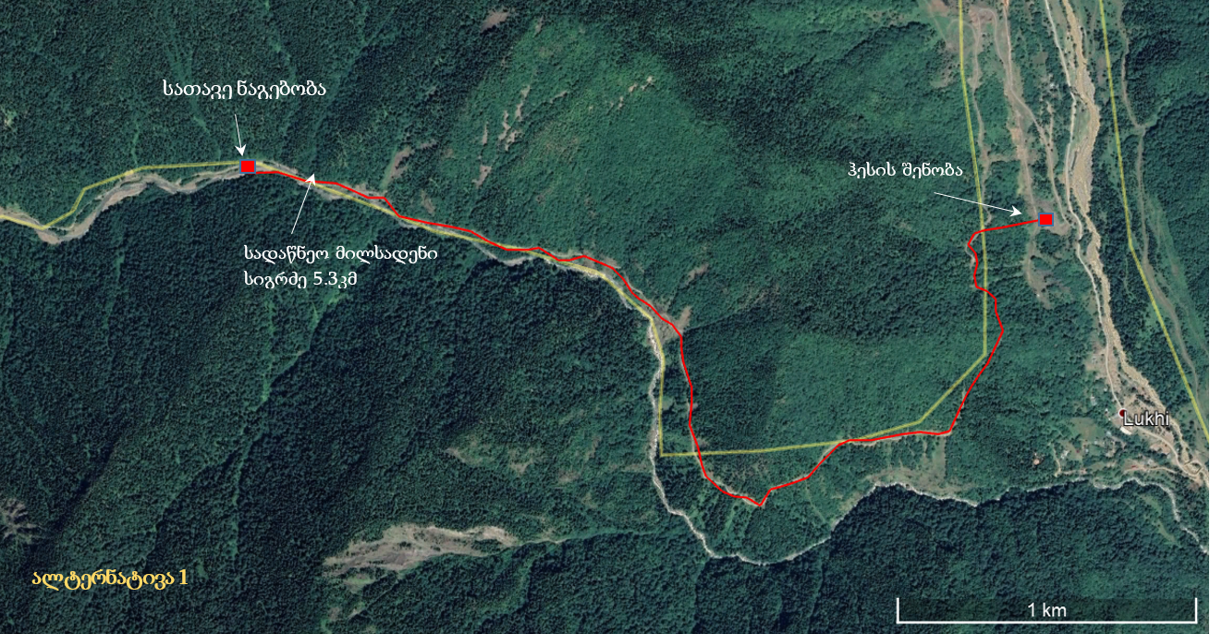
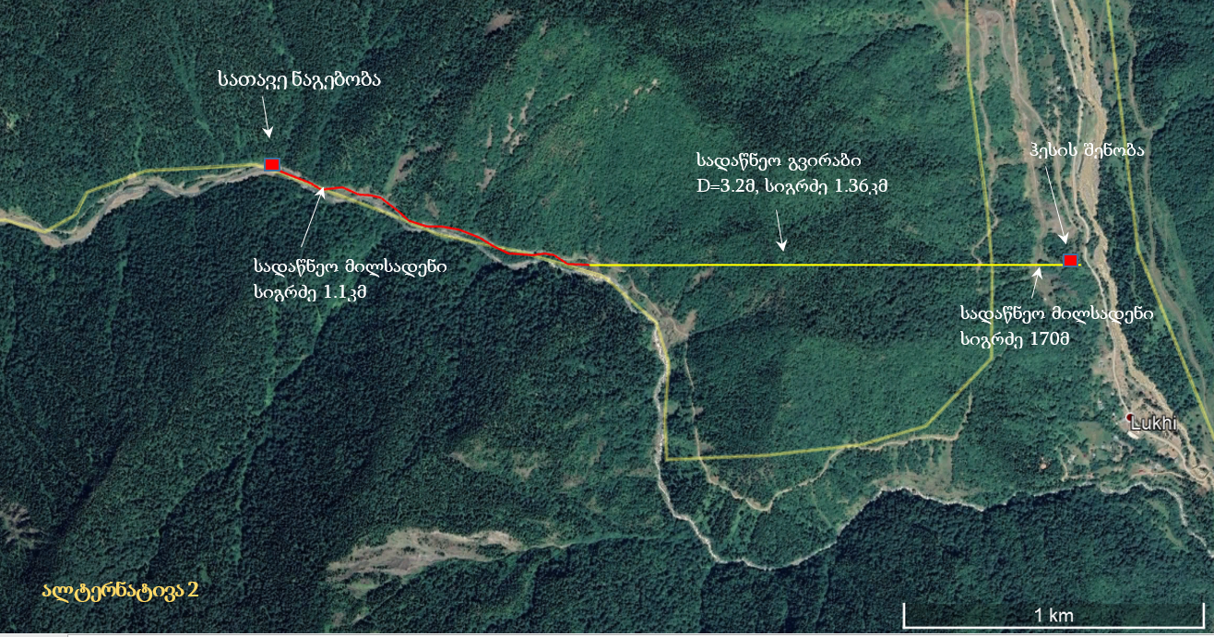
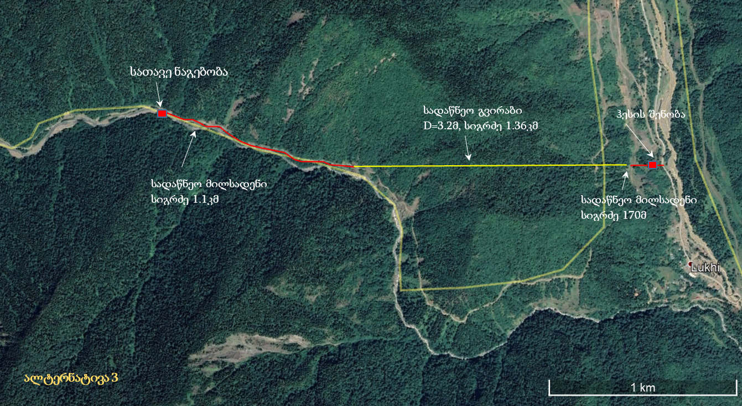

ძალური კვანძი
ძალური კვანძის განთავსების ტერიტორია მეტწილად დამოკიდებულია სადერივაციო-სადაწნეო მილსადენის მარშრუტზე. შერჩეულია გეოლოგიური თვალსაზრისით ხელსაყრელი ტერიტორია მდ. ნენსკრას მარჯვენა სანაპიროზე.
სააგრეგატო შენობის განთავსების ნიშნულის შერჩევისას ასევე გათვალისწინებული იქნა პერსპექტივაში ხუდონჰესის მშენებლობის დაწყების ალბათობაც. აქვე აღსანიშნავია, რომ სააგრეგატე შენობის განთავსების ნებისმიერი ვარიანტის შემთხვევაში, მდინარე დარჩის იმ მონაკვეთის სიგრძე, სადაც მოსალოდნელია მის ჰიდროლოგიაზე ზემოქმედება, არ შეიცვლება (ვინაიდან ნამუშევარი წყალი ჩაშვებული იქნება მდ. ნენსკრაში).

ცხრილი 3.2.2.1. სადერივაციო-სადაწნეო სისტემის ძირითადი ალტერნატიული ვარიანტების შედარება
ალტერნატივა | უპირატესობა | ნაკლოვანება
ალტერნატივა I გულისხმობს სადერივაციო-სადაწნეო მილსადენის მშენებლობას ჰიდროელექტროსადგურის წყალმიმღები ტრაქტიდან ჰესის შენობამდე. მილსადენის ტრასა შეადგენს 5300 მეტრს. იგი თითქმის მთლიანად გადის არსებული გზის გასწვრივ. | - არ არის საჭირო გვირაბის მშენებლობა და შესაბამისად ამ სამუშაოებთან დაკავშირებული ზემოქმედებები მოსალოდნელი არ არის. | - სადერივაციო-სადაწნეო მილსადენი გადის ისეთ ადგილებში, სადაც ხშირია ქვათაცვენის მოვლენები და პრობლემატურია გზის გაფართოვება.  - აღნიშნული ვარიანტი მნიშვნელოვნად ზრდის მიწის სამუშაოებს გზის გაფართოვებისათვის, მათ შორის იმ უბანზე, რომლის გაფართოვება წარმოადგენს რისკს ქვემოთ მდებარე სოფელი ლუხისათვის.  - გზის გაფართოების პროცესში საჭირო მიწის სამუშაოების მასშტაბური მოცულობა მნიშვნელოვნად ზრდის წარმოქმნილი ფუჭი ქანების რაოდენობას და ამ მხრივ თითქმის ნიველირებას უკეთებს იმ ერთადერთ უპირატესობას, რომ გვირაბის მოწყობა საჭირო არ არის.  - დიდი რაოდენობით მცენარეული საფარის მოხსნა გზის გაფართოვების მიზნით.  - ჰიდროენერგეტიკული რესურსის პოტენციალის ათვისების შეუძლებლობა - გამომდინარე იქედან, რომ მილსადენის სიგრძის გამო მნიშვნელოვნად იზრდება დანაკარგები მილსადენში.  - საერთო ჯამში ეს ალტერნატივა მიჩვეულ იქნა მნიშვნელოვანი ნაკლოვანებების მქონედ და გამოირიცხა პროექტირების საწყის ეტაპებზევე
ალტერნატივა II გულისხმობს  - სადერივაციო მილსადენის მშენებლობას (დაახლოებით 1.1 კმ) ჰიდროელექტროსადგურის წყალმიმღები ტრაქტიდან გვირაბის შესასვლელ პორტალამდე,  - 1.58 კმ უდაწნეო გვირაბის მშენებლობას ჰესის შენობამდე და  - გვირაბში 2.0 მ დიამეტრის სადაწნეო მილსადენის მონტაჟს | - მილსადენის გაყვანა ხდება მხოლოდ იმ ტერიტორიაზე, სადაც ბუნებრივი რელიეფი იძლევა გზის გაფართოვების შესაძლებლობას.  - გვირაბის მოპირკეთების სამუშაოებზე ნაკლები დანახარჯების გაწევა, მისი უდაწნეო გვირაბის სახით გამოყენების გამო | - გვირაბში 2.0 მ დიამეტრის მილის მონტაჟის მიზნით მნიშვნელოვნად იზრდება გვირაბის დიამეტრი და იგი ნაცვლად სადაწნეო გვირაბისათვის საჭირო 3,2 მეტრისა, უნდა აშენდეს მინიმუმ 4.8 მ. შესაბამისად საკმაოდ მნიშვნელოვნად იზრდება გვირაბის გაყვანის სამუშაოების მასშტაბი, ხანგრძლივობა და გამონამუშევარი ქანების რაოდენობა.  - გვირაბი კვეთს ნაპრალოვან ქანს დაახლოებით 60 მეტრის სიგრძეზე, რაც კიდევ უფრო გაზრდის გვირაბის მშენებლობის დროსა და დანახარჯებს.
ალტერნატივა III გულისხმობს  - სადერივაციო მილსადენის მშენებლობას (დაახლოებით 1.1 კმ) ჰიდროელექტროსადგურის წყალმიმღები ტრაქტიდან გვირაბის შესასვლელ პორტალამდე,  - 1.36 კმ. სიგრძის სადაწნეო გვირაბის მშენებლობას და  - ბოლო 170 მეტრის მონაკვეთზე ფოლადის მილსადენის მშენებლობას. | - საწყისი მილსადენის გაყვანა მხოლოდ იმ ტერიტორიაზე, სადაც ბუნებრივი რელიეფი იძლევა გზის გაფართოვების შესაძლებლობას.  - მილსადენი წარმოდგენილ დანარჩენ ალტერნატიულ ვარიანტებთან შედარებით ყველაზე მოკლეა, რაც აიოლებს მის გაყვანას. | - გვირაბის დაწნევა ჰიდრავლიკური დარტყმების გათვალისწინებით სცდება 10 ბარს, რაც მნიშვნელოვნად ართულებს მისი მოპირკეთების სამუშაოებს და ზრდის პროექტის განხორციელების დროს.  - ამ ალტერნატიულ ვარიანტში, მე-IV ალტერნატივასთან შედარებით საჭიროა გაცილებით უფრო მაღალი გამთანაბრებელი რეზერვუარის მშენებლობა;  - გვირაბის შემდეგ არსებული მილსადენის გაყვანის შედარებით რთული რელიეფი.
ალტერნატივა IV გულისხმობს  - მე-2 სადერივაციო მილსადენის მშენებლობას (დაახლოებით 1.1 კმ) ჰიდროელექტროსადგურის წყალმიმღები ტრაქტიდან გვირაბის შესასვლელ პორტალამდე,  - 1.2 კმ. სიგრძის უდაწნეო გვირაბის მშენებლობას და  - ბოლო 252 მეტრის მონაკვეთზე ფოლადის მილსადენის მშენებლობას. | ამ ალტერნატიული ვარიანტის უპირატესობაა:  - საწყისი მილსადენის გაყვანა მხოლოდ იმ ტერიტორიაზე, სადაც ბუნებრივი რელიეფი იძლევა გზის გაფართოვების შესაძლებლობას.  - გვირაბის მშენებლობა სცდება გეოლოგიური გამოკვლევის შედეგად განსაზღვრულ ნაპრალოვან ქანს;  - გვირაბის უდაწნეოა, რაც შედარებით იოლს ხდის მისი მოპირკეთების სამუშაოებს. | - მილსადენის გაყვანის შედარებით რთული რელიეფი, რაც მე-3 ალტერნატივასთან შედარებით დამატებით რთულდება მისი სიგრძის გამო, იგი დაახლოებით 80 მეტრით უფრო გრძელდება;  - მე-3 ალტერნატივასთან შედარებით დამატებით გასაყვანია გვირაბის გამოსასვლელ პორტალთან მისასვლელად ასაშენებელია გზები, რაც ფერდის დახრილობის გათვალისწინებით მოითხოვს სერპანტინის მაგვარ გზის ტრასას და მოითხოვს აგრეთვე უფრო მეტი რაოდენობით მცენარეული საფარის მოხსნას.

გარემოზე ზემოქმედების შეფასება

შესაძლო ზემოქმედებები საქმიანობის ეტაპების მიხედვით - ზოგადი დახასიათება
პროექტის განხორციელება მოიცავს მოსამზადებელ (პროექტირების. მობილიზაციის). მშენებლობის და ფუნქციონირების ეტაპებს. შესაბამისად. გზშ-ის ფარგლებში ძირითადი ყურადღება მიექცა პროექტის აღნიშნულ ეტაპებზე მოსალოდნელ ზემოქმედებებს.
მოსამზადებელი სამუშაოების ნაწილი დაკავშირებულია დოკუმენტაციის, გეგმების მომზადება-შეთანხმებასთან ხელშეკრულებების გაფორმებასთან და, საჭიროების შემთხვევაში, ნებართვების/ლიცენზიების მოსაპოვებლად. იგულისხმება:
- საკუთარი კარიერის გამოყენების შესახებ გადაწყვეტილების მიღების შემთხვევაში - ლიცენზიის აღება;
- მშენებელი კონტრაქტორის მიერ საიტ-სპეციფიური გეგმების მომზადება და შეთანხმება შესაბამის უფლებამოსილი პირთან/უწყებასთან;
- მასალების მომწოდებლებთან ხელშეკრულებების გაფორმება;
- სანაყაროების მოწყობის პროექტების მომზადება-შეთანხმება;
- მასალის, ნიადაგის ნაყოფიერი ფენის, გრუნტისა და ნარჩენების (დროებითი, ხანმოკლე) განთავსების ადგილების დაზუსტება, სანაყაროს პროექტის მომზადება და შეთანხმება;
- ნარჩენების გატანა-უტილიზაციაზე უფლებამოსილ ლიცენზირებულ კომპანიებთან ხელშეკრულების გაფორმება.
ეს ეტაპი უშუალოდ გარემოზე ზემოქმედებასთან დაკავშირებული არ არის, თუმცა უზრუნველყოფს სამუშაოების წარმოებისას გარემოზე ზემოქმედების შემცირებას და რესურსების რაციონალურ, მდგრად გამოყენებას.
გზშ-ის პროცესში დეტალურად იქნა შესწავლილი შემდეგი სახის ზემოქმედებები:
- ატმოსფერულ ჰაერში მავნე ნივთიერებების ემისიები და ხმაურის გავრცელება;
- ზემოქმედება გეოლოგიურ გარემოზე და საშიში გეოდინამიკური და ჰიდროლოგიური პროცესების გააქტიურების რისკები;
- ზემოქმედება წყლის გარემოზე, მათ შორის:
- ზემოქმედება ზედაპირული და მიწისქვეშა წყლის ხარისხზე;
- ზემოქმედება საპროექტო მდინარეების ბუნებრივ ხარჯებზე;
- ზემოქმედება მყარი ნატანის ბუნებრივ გადაადგილებაზე;
- ზემოქმედება მიწისქვეშა წყლების კვების არეებზე და დებიტზე;
- ზემოქმედება ბიოლოგიურ გარემოზე, მათ შორის მცენარეულ საფარზე, ცხოველთა სახეობებზე და მათ საბინადრო ადგილებზე;
- ზემოქმედება ნიადაგზე - ნაყოფიერ ფენაზე, დაბინძურების რისკები;
- ვიზუალურ-ლანდშაფტური ზემოქმედება;
- ნარჩენების წარმოქმნის და მართვის შედეგად მოსალოდნელი ზემოქმედება;
- საზოგადოების ჯანმრთელობასა და უსაფრთხოებასთან დაკავშირებული რისკები;
- შრომის უსაფრთხოების საკითხები/რისკები;
- განსახლების საჭიროება, ზემოქმედება კერძო მიწის ნაკვეთებზე;
- ზემოქმედება ადგილობრივ რესურსებზე და მათზე ხელმისაწვდომობის შეზღუდვის რისკები;
- დასაქმებასთან დაკავშირებული დადებითი და უარყოფითი ზემოქმედების რისკები;
- ზემოქმედება ეკონომიკაზე და ადგილობრივი მოსახლეობის ცხოვრების პირობებზე;
- ზემოქმედება არსებულ ინფრასტრუქტურულ ობიექტებზე ;
- ზემოქმედება სატრანსპორტო ნაკადებზე;
- ისტორიულ-კულტურულ და არქეოლოგიურ ძეგლებზე ზემოქმედების რისკები;
- კუმულაციური და ნარჩენი ზემოქმედება.
პროექტის ადგილმდებარეობიდან და მასშტაბიდან გამომდინარე ტრანსსასაზღვრო ზემოქმედება მოსალოდნელი არ არის.
ასევე არ არის მოსალოდნელი ზემოქმედება დაცულ ტერიტორიებზე (დაშორებულობის გამო). დარჩი ჰესის საამშენებლო დერეფანი არ გაივლის ეროვნული კანონმდებლობით და საერთაშორისო კონვენციებით დაცული სტატუსის მქონე ტერიტორიაზე. ზურმუხტის ქსელის სპეციალური კონსერვაციული მნიშვნელობის უახლოესი კანდიდატი უბანი „სამეგრელო - GE0000021“, მდებარეობს სამხრეთით, 7.5 კმ და მეტი მანძილის დაშორებით. ამგვარად, პროექტი არ საჭიროებს ზურმუხტის ქსელის კანდიდატ უბანზე ზემოქმედების მიზანშეწონილობის შეფასებას.
შესაბამისად, ანგარიშში ტრანსსასაზღვრო ზემოქმედება და ზემოქმედება დაცულ ტერიტორიებზე არ განიხილება.
დაგეგმილი სამუშაოების, რეცეპტორების, ზემოქმედების წყაროების, მათთან დაკავშირებული ზემოქმედებების ჩამონათვალი პროექტის ეტაპების მიხედვით მოცემულია ცხრილში 4.1.1.
თითოეულ რეცეპტორზე ზემოქმედების დახასიათება აღწერილია გზშ-ის ანგარიშის შესაბამის ქვეთავებში.

ცხრილი 4.1.1. დაგეგმილი ქმედებები და მათთან დაკავშირებული ზემოქმედება გარემოზე
საქმიანობა | რეცეპტორი | ზემოქმედების წყარო | ზემოქმედების აღწერა
მოსამზადებელი სამუშაოები (მობილიზაცია)
- სამუშაო უბნების. ბანაკის ტერიტორიის, მისასვლელი გზების, საპროექტო ინფრასტრუქტურის განთავსების უბნების (სადერივაციო და სადაწნეო მილსადენების ტრასის, გვირაბების პორტალების, ჰესის და ქვესადგურის ტერიტორიის და სხვ.) დაკვალვა, მომზადება - ეს მოიცავს მცენარეული საფერის მოხსნას (სადაც ეს აუცილებელია). ნაყოფიერი ნიადაგის მოხსნას და დროებით დასაწყობებას. სამუშაო ტერიტორიის პროფილირებას;  - ტერიტორიაზე და მის გარეთ წარმოებული სამუშაოები - ტერიტორიის ელექტრონერგიით მომარაგების და წყალმომარაგების სალითხის მოგვარება | - ატმოსფერული ჰაერი;  - ნიადაგი (ნიადაგის ზედა ფენა და ქვენიადაგი);  - წყალი;  - ფლორა;  - ფაუნა;  - ინფრასტრუქტურა;  - კულტურული მემკვიდრეობა;  - მოსახლეობა და პერსონალი. | - ტრანსპორტი, სამშენებლო ტექნიკა;  - დიზელ-გენერატორები;  - პერსონალი;  - წარმოქმნილი ნარჩენები. | - მტვერი და გამონაბოლქვი მანქანების მოძრაობისას  - დიზელ-გენერატორების გამონაბოლქვი  - მტვერი მიწის სამუშაოების წარმოების დროს  - ხმაური და ვიბრაცია (მანქანა-დანადგარები)  - ხმაური (ხალხი)  - ნიადაგის დაბინძურება (დაღვრილი საწვავი, ზეთები, ნარჩენები)  - ნიადაგის დატკეპნა მანქანების მოძრაობის გამო  - ნიადაგის ნაყოფიერი ფენის დაზიანება  - მიწის საკუთრების სტატუსის დროებითი შეცვლა  - წყლის შესაძლო დაბინძურება დაღვრილი საწვავით/ზეთებით, მიწით, ნარჩენებით (ზედაპირული წყლის ობიექტის მახლობლად სამუშაოების წარმოებისას).  - მცენარეული საფარის დაზიანება-მოჭრა, ბალახის დატკეპნა (პირდაპირი ზემოქმედება)  - მცენარეული საფარის დაზიანება - გამონაბოლქვის, დაღვრილი საწვავი/ზეთების გამო (ირიბი ზემოქმედება)  - ფაუნის შეშფოთება ადამიანებისა და ტექნიკის მოძრაობის შედეგად  - ნარჩენები - მყარი, თხევადი  - ზემოქმედება სატრანსპორტო ნაკადებზე  - სამუშაოების დროს პერსონალის შესაძლო ტრავმატიზმი.  - ადამიანებისა და საქონლის/ცხოველების თავისუფალ გადაადგილებაზე ზემოქმედება  - ზემოქმედება ინფრასტრუქტურაზე (მაგ. გზის საფარზე).  - ვიზუალურ-ლანდშაფტური ცვლილებები.

საქმიანობა | რეცეპტორი | ზემოქმედების წყარო | ზემოქმედების აღწერა
მშენებლობის ეტაპი
- ინერტული და სხვა მასალის შემოტანა;  - მასალის დასაწყობება სპეციალურად გამოყოფილ ადგილზე;  - გრუნტის გზების მოწყობა-მოწესრიგება;  - სათავე ნაგებობის და მისი ინფრასტრუქტურის მოსაწყობად მიწის სამუშაოების წარმოება;  - წყლის სადერივაციო ინფრასტრუქტურის მოწყობა;  - სადერივაციო მილსადენისთვის თხრილების გაყვანა;  - მილსადენის მოწყობა;  - გვირაბის გაყვანის სამუშაოები - გამაგრება- ტორკრეტირებით;  - ძალური კვანძის შენობის და გამყვანი არხის მშენებლობა,  - ქვესადგურის ტერიტორიის მოწყობა;  - ნაპირდამცავი კონსტრუქციების მოწყობა;  - ნარჩენების გატანა;  - გვირაბის წყლის დრენირება და ჩაშვება (საჭიროებისამებრ);  - აღჭურვილობის შემოტანა და მონტაჟი;  - ობიექტის ქსელთან მიერთების სამუშაოები;  - ტექსტურება და ექსპლუატაციაში გაყვანა;  - ტერიტორიაზე და მის გარეთ წარმოებული სხვა სამუშაოები | ატმოსფერული ჰაერი | - ტრანსპორტი;  - სამშენებლო ტექნიკა;  - დიზელ-გენერატორები (სათადარიგო ელმომარაგების საჭიროების შემთხვევაში). | - მტვერი და გამონაბოლქვი აირები;  - შედუღების აეროზოლები.
 | ნიადაგი (ნიადაგის ზედა ფენა და ქვენიადაგი) | - მანქანები/ სამშენებლო ტექნიკა;  - დიზელ-გენერატორები.  - საწვავის ავზი;  - მიწის სამუშაოები;  - ნარჩენები. | - ნიადაგის დატკეპნა მანქანებით და სამშენებლო ტექნიკით  - ნიადაგის დაბინძურება (დაღვრილი საწვავი/ზეთები, ნარჩენები, მათ შორის თხევადი)  - ზემოქმედება ნიადაგის სტაბილურობაზე  - ნაყოფიერი ფენის შესაძლო დაზიანება  - მიწის საკუთრების სტატუსის დროებითი და მუდმივი შეცვლა.
 | წყალი | - მანქანები/ სამშენებლო ტექნიკა;  - მიწის სამუშაოები;  - ბეტონის სამუშაოები;  - ნარჩენები. | - წყლის დაბინძურება (დაღვრილი საწვავით/ზეთებით, ნარჩენებით, მათ შორის თხევადი ნარჩენებითაც);  - წყლის დაბინძურება (შეტივნარებული მყარი ნარჩენებით);  - დინების ბლოკირება – ჰიდროლოგიური რეჟიმის დარღვევის რისკი.
 | ფლორა და ფაუნა (მათ შორის წყლის) | - მანქანები/ სამშენებლო ტექნიკა;  - პერსონალი. | - პირდაპირი ზემოქმედება (შეჯახება, დაფრთხობა);  - ირიბი ზემოქმედება (ჰაერის დაბინძურება, ნიადაგის დაბინძურება/დატკეპნა, სხვა.);  - ჰაბიტატების დროებითი და მუდმივი ფრაგმენტაცია (დანაწევრება);  - თავისუფალი გადაადგილების შეზღუდვა;  - ხმაური და ვიბრაცია;  - წყლის დაბინძურება (ამღვრევა).
 | მოსახლეობა და პერსონალი | - მანქანები/ სამშენებლო მექანიზმები. | - მტვერი და გამონაბოლქვი აირები;  - ხმაური;  - პერსონალის შესაძლო ტრავმატიზმი სამუშაოების წარმოებისას;  - ადამიანებისა და საქონლის/ცხოველების თავისუფალი გადაადგილების შეზღუდვა;  - ადგილობრივი მოსახლეობის დასაქმების შესაძლებლობა უშუალოდ მშენებლობაზე და მომსახურე სფეროებში (დადებითი ეფექტი).

საქმიანობა | რეცეპტორი | ზემოქმედების წყარო | ზემოქმედების აღწერა
დემობილიზაცია
- დროებითი ნაგებობების და კონსტრუქციების დემონტაჟი;  - ტექნიკის/მექანიზმების და ნარჩენების ტერიტორიიდან გატანა;  - მშენებლობის დროს დაზიანებული საიტების აღდგენა-რეკულტივაცია (ტერიტორიაზე მორგებული რეკულტივაციის გეგმის შესაბამისად) | - ატმოსფერული ჰაერი;  - ნიადაგი;  - წყალი;  - ფლორა;  - ფაუნა;  - ინფრასტრუქტურა;  - მოსახლეობა და პერსონალი. | - მანქანები/ სამშენებლო მექანიზმები.  - პერსონალი. | - ემისიები – მტვერი. გამონაბოლქვი  - ხმაური და ვიბრაცია;  - ნარჩენების წარმოქმნა. ტერიტორიის დანაგვიანება - დაბინძურება;  - ნიადაგისა და წყლის დაბინძურების რისკი;  - ზემოქმედება ფონურ სატრანსპორტო ნაკადზე;  - სამუშაოების წარმოების და ტრანსპორტის/ტექნიკის გადაადგილებისას შესაძლო უსაფრთხოების რისკები - პერსონალის და მოსახლეობის უსაფრთხოება.
ფუნქციონირების ეტაპი
 | ნიადაგი | - ტრანსპორტი, სამშენებლო ტექნიკა;  - ნარჩენები (მყარი, თხევადი). | - ნიადაგის დაბინძურება ნარჩენების არასათანადო მენეჯმენტის შემთხვევაში;  - ნიადაგის დაბინძურება (საწვავის/ზეთების დაღვრისას).
 | წყალი | - ნარჩენები. | - წყლის დაბინძურება ნარჩენების არასათანადო მენეჯმენტის შემთხვევაში.
 | ფლორა | - კაშხალი /წყალმიმღები;  - ქვესადგური. | - ზემოქმედება ჭალის მცენარეებზე წყალდიდობის/დატბორვისა და წყალმცირობის შემთხვევაში.
 | ფაუნა | - კაშხალი /წყალმიმღები;  - წყლის დაბინძურება საყოფაცხოვრებო და სამრეწველო საკანალიზაციო ნარჩენებით, ჩამდინარე ნაკადებით  - შეტბორვა;  - ხალხი;  - ჰესის აგრეგატები;  - ქვესადგური. | - ჰაბიტატების ეკოლოგიური დეგრადაცია ან მოშლა;  - შესაძლო ზემოქმედება თევზის მიგრაციაზე;  - ხმაურის ზემოქმედება/დაფრთხობა;  - ელექტრომაგნიტური ველი;  - თევზსავალის გავლენა პოპულაციებზე.
 | მოსახლეობა და პერსონალი | - ჰესის აგრეგატები;  - ქვესადგური. | - ხმაური;  - ელექტრომაგნიტური ველი;  - პერსონალის შესაძლო ტრავმატიზმი სამუშაოების დროს;  - ადგილობრივი მოსახლეობის დასაქმების შესაძლებლობა (დადებითი ეფექტი).
ტექმომსახურება/რემონტი | ზემოქმედება დამოკიდებულია ტექმომსახურეობის/რემონტის სპეციფიკაზე, სამუშაოთა მოცულობასა და წარმოების ადგილზე. ზემოქმედება ტექმომსახურებისას არ განსხვავდება მშენებლობის პროცესში მსგავსი ხასიათის სამუშაოების წარმოებისას მოსალოდნელი ზემოქმედებისაგან.
ფუნქციონირების შეწყვეტა | შესაძლებელია ორი ვარიანტი :  - დაკონსერვება - ამ შემთხვევაში შენარჩუნებული უნდა იყოს ყველა არსებული სტრუქტურა. შენარჩუნდეს ტერიტორიის შემოღობვა და დაცვა.  - საქმიანობის სრული შეწყვეტა- აღჭურვილობის და ინფრასტრუქტურის დემონტაჟი, ნარჩენების გატანა/უტილიზაცია, გვირაბის დახურვა და ტერიტორიის რეკულტივაცია . თუმცა ჩვეულებრივ, სიცოცხლის ვადის ამოწურვის შემდეგ, დახურვის ნაცვლად ტარდება სისტემის კაპიტალური რემონტი და ობიექტი აგრძელებს ფუნქციონირებს.  ობიექტის ლიკვიდაციის შემთხვევაში უნდა შედგეს შესაბამისი სამოქმედო გეგმა. სავარაუდო ზემოქმედება იქნება მშენებლობის პროცესში მოსალოდნელის ანალოგიური. ყურადღება უნდა მიექცეს ნარჩენების, მათ შორის შესაძლო სახიფათო ნარჩენების, მენეჯმენტის საკითხებს. უნდა შემუშავდეს ტერიტორიის რეკულტივაციის გეგმა.

ზემოქმედება ატმოსფერული ჰაერის ხარისხზე
ემისიები მოსამზადებელ ეტაპზე დაკავშირებული იქნება ტერიტორიის მომზადებისას - ნაყოფიერი ფენის მოხსნის და ნაყარში გადატანის, ტერიტორიაზე ტექნიკის და მასალის მობილიზაციისას, ბანაკის და სამუშაო უბნების მოწყობის პროცესში წარმოქმნილ მტვერთან და გამონაბოლქვთან.
მშენებლობის გეგმა-გრაფიკის შესაბამისად მოსამზადებელი სამუშაოების ეტაპზე ნავარაუდევია გზების, ბანაკის (შესაბამისი ინფრასტრუქტურით) და ბეტონის კვანძის მოწყობა. ჰესის უბანზე საჭირო გრუნტის გზების საერთო სიგრძე 2066 მ-ია. მოსაწყობი სამუშაო მოედნების ჯამური ფართობი 1598 მ². სულ გზებისთვის ნავარაუდევია 51969.8 მ³ გრუნტის დამუშავება, საიდანაც 1.4% არაკლდოვანია. ამ ეტაპზევე მოხდება 1ჰა ტერიტორიის ორი დროებითი სანაყაროსთვის (სატავე ნაგებობა-გვირაბის დასავლეთ პორტალის მონაკვეთი) და 1.7ჰა-ის ფართობის უბნის (ჰესის უბანი) - მუდმივი სანაყაროსთვის მომზადება.
სამუშაოს ტიპის და საჭირო ტექნიკის მცირე რაოდენობის გათვალისწინებით ან ეტაპზე მნიშვნელოვანი ემისიები არ არის მოსალოდნელი. ზემოქმედების წყაროს ძირითადად მიწის სამუშაოებისას გამოყენებული ტექნიკის გამონაბოლქვი და მტვერი იქნება.
ჰესის უბანზე დაგეგმილი მოსამზადებელი სამუშაოები იწარმოებს დასახლებული პუნქტებიდან 450მ-ზე მეტით დაშორებით. რაც შეეხება სათავე ნაგებობიდან გვირაბის დასავლეთ პორტალამდე უბანს, ამ ზონაში დასახლებული პუნქტები პოტენციური ზემოქმედების ზონაში საერთოდ არ არის.
შემარბილებელი ღონისძიებები და მონიტორინგის წარმოება უზრუნველყოფს ჰაერის ხარისხზე გავლენის შემცირებას, ზემოქმედება უმნიშვნელო იქნება.
გარემოზე ზემოქმედების შეფასების პროცესში ჩატარდა ზემოჩამოთვლილი წყაროების ემისიის გაანგარიშება და გაბნევის ანალიზი. ჰაერის ხარისხის მოდელირება დამატებით შესრულდა ობიექტის წყაროებიდან 500 მეტრიანი ნორმირებული ზონის საკონტროლო წერტილების მიმართაც.
საკონტროლო წერტილებიდან დამაბინძურებელ ნივთიერებათა მაქსიმალური კონცენტრაციები ზდკ-წილებში მოცემულია შემაჯამებელ ცხრილში.
ცხრილი 4.2.1. საკონტროლო წერტილებიდან დამაბინძურებელ ნივთიერებათა მაქსიმალური კონცენტრაციები ზდკ-წილებში
მავნე ნივთიერების დასახელება | მავნე ნივთიერებათა ზღვრულად დასაშვები კონცენტრაციის წილი ობიექტიდან
მავნე ნივთიერების დასახელება | უახლ. დასახლებული პუნქტის საზღვარზე | 500 მ რადიუსის საზღვარზე
აზოტის დიოქსიდი | 0,162 | 0,116
აზოტის ოქსიდი | 0,013 | 0,009
ჭვარტლი | 0,03 | 0,021
გოგირდის დიოქსიდი | 0,007 | 0,005
გოგირდწყალბადი | 0,001 | 0,002
ნახშირბადის მონოქსიდი | 0,006 | 0,004
ბენზინი (ნაკლებგოგირდოვანი) | 0,000068 | 0,000399
ნავთის ფრაქცია | 0,006 | 0,005
ნაჯერი ნახშირწყალბადები | 0,004 | 0,005
არაორგანული მტვერი 70-20% | 0,386 | 0,183
ჯამური ზემოქმედების ჯგუფი 6043(330+333) | 0,008 | 0,005
ჯამური ზემოქმედების ჯგუფი 6046(337+2908) | 0,391 | 0,185
ჯამური ზემოქმედების ჯგუფი 6204(301+330) | 0,106 | 0,076
გაბნევის ანალიზმა აჩვენა, რომ ჰესის მშენებლობის პროცესში მიმდებარე ტერიტორიების ატმოსფერული ჰაერის ხარისხი როგორც 500 მ-ნი ნორმირებული ზონის, აგრეთვე უახლოესი დასახლებული ზონის მიმართ არ გადააჭარბებს კანონმდებლობით გათვალისწინებულ ნორმებს, ამდენად სამშენებლო ინფრასტრუქტურის ფუნქციონირება არ გამოიწვევს ჰაერის ხარისხის გაუარესებას.
თითოეული წყაროდან გაფრქვეულ დამაბინძურებელი ნივთიერებების რაოდენობა არ არის მაღალი. მიუხედავად ამისა, მოსახლეობის შეწუხების და ცხოველთა სამყაროზე ზემოქმედების რისკების შემცირების მიზნით გატარდება შესაბამისი შემარბილებელი ღონისძიებები.

ხმაურის და ვიბრაცია - გავრცელება და მოსალოდნელი ზემოქმედება
მშენებლობის ეტაპზე ხმაურის წარმოქმნა მოსალოდნელია სათავე ნაგებობის, სადერივაციო გვირაბის მოწყობის და ჰესის უბნებზე. გარკვეული ხმაური დაკავშირებული იქნება გვირაბში ბურღვა აფეთქებითი სამუშაოებთან და ტრანსპორტის/ტექნიკის გადაადგილებასთან. ხმაურის წყაროდ ასევე ტერიტორიაზე მყოფი პერსონალიც შეიძლება მივიჩნიოთ.
ფონური ხმაურის უმნიშვნელო დონის (ხმაურის მნიშვნელოვანი წყაროები არ არსებობს, ტრანსპორტის მოძრაობა - დაბალი) გათვალისწინებით მშენებლობის ეტაპზე ხმაური საგრძნობლად შეცვლის მდგომარეობას.
სავარაუდო ზემოქმედების სიდიდის და გავრცელების საზღვრების შესაფასებლად ჩატარდა ხმაურის გავრცელების გაანგარიშება. აღსანიშნავია, რომ სათავე ნაგებობის, სადერივაციო მილსადენის და დასავლეთის პორტალის მოწყობის უბანი დაშორებულია დასახლებულ პუნქტებს, შესაბამისად, ამ უბანზე მუშაობა მოსახლეობას დისკომფორტს არ შეუქმნის. ამ მონაკვეთზე ხმაურის გავრცელებით გამოწვეული ზემოქმედება ძირითადად მოსალოდნელია ველურ ბუნებაზე. მცენარეული საფარის გათვალისწინებით
ჰესის უბანი, სადაც სამშენებლო ბანაკის, სამუშაო მოედნის და ბეტონის კვანძის მოწყობაა ნავარაუდევი მოსახლეობისგან 0.3-0.4კმ მანძილზეა. ამიტომ აქ წარმოქმნილი ხმაური მოსახლეობისთვის შემაწუხებელი შეიძლება იყოს.
ხმაურის ძირითად წყაროებად ჩაითვალა სამშენებლო ბანაკის და ჰესის შენობის სამშენებლო მოედნის ფარგლებში სავარაუდოდ მოქმედი ტექნიკა და სატრანსპორტო საშუალებები.
გათვლების მიხედვით სამშენებლო სამუშაოების შედეგად 300-500 მ დაშორებულ საანგარიშო წერტილთან ხმაურის დაშვებულ ნორმებზე გადაჭარბება მოსალოდნელია როგორც დღის, ასევე ღამის საათებში. შესაბამისად მაცხოვრებლებზე ზემოქმედება იქნება საგულისხმო. ზემოქმედების დონის შეფასებისას გასათვალისწინებელია, რომ სამუშაოები მხოლოდ დღის საათებში იწარმოებს.
ექსპლუატაციის ეტაპზე ხმაურის გავრცელების ძირითად წყაროებს წარმოადგენს ჰესის შენობებში დამონტაჟებული ჰიდროაგრეგატები. პროექტით ნავარაუდევია 2 პელტონის ვერტიკალური ტურბინის დაყენება. თუ გავითვალისწინებთ, რომ ტიპიური ჰიდროტურბინების საპასპორტო მონაცემების მიხედვით ხმაური 96 დბა-ს შეადგენს, გაანგარიშებით ორი ტურბინის ერთდროულად მუშაობისას ხმაურის ექვივალენტური დონე იქნება 99 დბა იქნება.

ზემოქმედება გეოლოგიურ გარემოზე, საშიში გეოდინამიკური და ჰიდროლოგიური პროცესების გააქტიურების რისკები
გეოდინამიკური პირობების მიხედვით, მილსადენის განლაგების ზოლში გამოვლენილი გეოლოგიური პროცესები და მოვლენები არაერთგვაროვანია. აღინიშნება როგორც ეროზიული მოვლენები, ასევე თოვლის ზვავები და ქვაცვენები.
როგორც ჩატარებული კვლევებით დადგინდა, საპროექტო ნაგებობათა განლაგების ზოლში, გეოდინამიკური პირობები საკმაოდ რთულია.
გეოდინამიკური პირობების მიხედვით სათავე კვანძის განთავსების უბანზე გასათვალისწინებელია მდ. დარჩი-ორმელეთის ადიდება და ამით გამოწვეული შესაძლო ეროზიული მოვლენები. ეროზიული მოვლენებისგან თავდაცვის მიზნით აუცილებელია ნაპირდამცავი ნაგებობების მოწყობა.
აღსანიშნავია აგრეთვე მდინარის მარცხენა ფერდობიდან ე.წ. ღარული თოვლის ზვავების წარმოქმნა, დიდთოვლობის დროს. წყალმიმღებისა და სალექარის უბანზე გამოვლენილია 3 ასეთი ადგილი, რომლებიც უკავშირდება გვერდითა ხევებს. ამ უბანზე, ნაგებობების ექსპლუატაციის პერიოდში, აუცილებელია მონიტორინგი და საჭიროების შემთხვევაში პერიოდული გაწმენდითი სამუშაოები.
მილსადენის განლაგების ზოლში გამოვლენილი გეოლოგიური პროცესები და მოვლენები არაერთგვაროვანია. აღინიშნება როგორც ეროზიული მოვლენები, ასევე თოვლის ზვავები და ქვაცვენები. ამ თვალსაზრისით მნიშვნელოვანია თვით მდ. დარჩი-ორმელეთის და მისი გვერდითა შენაკადების ადიდება და ამით გამოწვეული შესაძლო ეროზიული მოვლენები. მდ. დარჩი-ორმელეთის კალაპოტის სხვადასხვა მონაკვეთში როგორც გვერდითი, ისე სიღრმული ეროზიული პროცესები დროთა განმავლობაში მეტ-ნაკლები ინტენსივობით მიმდინარეობს. კალაპოტის მკვეთრ მოსახვევებში ასეთი პროცესები უფრო მეტადაა გამოხატული.
მდ. დარჩი-ორმელეთის ზოგიერთ გვერდითა შენაკადს ახასიათებს ღვარცოფული მოქმედება, რაც მილსადენის გადამკვეთი მიმართულებით წყალქვიანი მასის სწრაფ დინებაში გამოიხატება. ღვარცოფულმა ნაკადმა შესაძლოა გამოიწვიოს მილსადენის გაშიშვლება და შედეგად მისი დაზიანება.
გეოდინამიკურმა მოვლენებმა, რომლებიც მიმდინარეობს მდ. ნენსკრას და მდ. დარჩი-ორმელეთის ხეობებში, უარყოფითი გავლენა შეიძლება მოახდინონ მხოლოდ გვირაბის პორტალების მშენებლობაზე. რაც შეეხება თვით გვირაბის მშენებლობას, აქ ხელისშემშლელ ფაქტორებს წარმოადგენს:
- მასივის ნაპრალიანობა, როდესაც სხვადასხვა სივრცობრივი ორიენტაციის ნაპრალების ურთიერთ გადაკვეთის კვანძებში იქმნება სხვადასხვა ზომის ლოდების ან მასივის გარკვეული მოცულობის ბლოკის ჩამოვარდნის საშიშროება გვირაბის თაღიდან ან კედლებიდან.
- სამთო წნევები და დაძაბული მდგომარეობა შესაძლოა გამოვლინდეს ასევე გვირაბის ღრმად განლაგებული მონაკვეთებში, სადაც ამის გამო შესაძლებელია ქანების ცალკეული ნატეხების ჩამოცვენა ან მათი გამოტყორცნები. ქანების ბურღვადობა, მათი თვისებებიდან გამომდინარე, მოსალოდნელი არ არის, თუმცა ძლიერი გრავიტაციული დაწოლის ან ტექტონიკური დაძაბულობის გამო, ნაპრალებს შორის შესაძლოა ადგილი ჰქონდეს ქანის ცალკეული ნატეხების ან მისი გარკვეული მასის გამოსოლვას და ჩამონგრევას გვირაბის თაღიდან.
გვირაბში წყალმოდენა მოსალოდნელია წვეთვის სახით, ხოლო მსხვილ ტექტონიკურ ნაპრალებში ხშირი წვეთვის და ზოგან ჭავლის სახით.
ჰესის შენობის და გამყვანი არხის დერეფანში გეოდინამიკური პირობების მიხედვით გასათვალისწინებელია ქვაცვენები მდ. ნენსკრას ხეობის მარჯვენა ციცაბო ფერდობის კარნიზებიდან და ფერდობზე ზედაპირული დროებითი და მუდმივი წყლის ნაკადების ეროზიული მოქმედება. ასევე გასათვალისწინებელია მდ. ნენსკრას ადიდება და ამით გამოწვეული შესაძლო ეროზიული მოვლენები წყალგამყვანი არხის უბანზე.
რაც შეეხება ექსპლუატაციის ეტაპს, მცირე სიმაღლის დამბის აგება ბუნებრივია, არ გამოიწვევს მდინარის წყლის შეტბორვას ზედა ბიეფში და შესაბამისად ფერდობების ამგები ქანების წყლით გაჯერება-დანესტიანებას და მასთან დაკავშირებული ნეგატიური ზემოქმედებები მოსალოდნელი არ არის.
საერთო ჯამში უნდა ითქვას, რომ ჩატარებული კვლევებით საპროექტო დერეფანში განსაკუთრებით სახიფათო საინჟინრო-გეოდინამიკური პროცესების განვითარების ნიშნები არ იკვეთება.

ზემოქმედება ნიადაგზე
მოსამზადებელი და სამშენებლო სამუშაოების დროს შესაძლებელია ზემოქმედება ნიადაგის სტაბილურობაზე და ხარისხზე. მიწის სამუშაოებისას შესაძლებელია ადგილი ჰქონდეს ეროზიას, განსაკუთრებით თხრილებსა და მცენარეული საფრის მოხსნის უბნებზე, სადაც ღია გრუნტის ქარისმიერი და წყლისმიერი ეროზიის რისკი მატულობს.
ნიადაგის/გრუნტის დაბინძურების საფრთხეს მყარი და თხევადი ნარჩენების არასწორი მართვა, გამოყენებული ტექნიკიდან, სამარაგო რეზერვუარებიდან ნავთობპროდუქტების და სხვა დამაბინძურებლების გაჟონვა ქმნის.
არსებობს ნიადაგის ნაყოფიერი ფენის დაზიანების/დაკარგვის ალბათობა.
გარდა უშუალოდ მიწის სამუშაოებისა ზემოქმედების წყაროს ასევე წარმოადგენს საპროექტო დერეფანში ტექნიკა (შედეგი - ნიადაგის დატკეპნა გადაადგილებისას).
აღსანიშნავია, რომ
- საპროექტო ზონაში ნიადაგის ნაყოფიერი საფარი ძალზედ მწირია (ადგილობრივი რელიეფური პირობების - ფერდობების მაღალი დახრილობიდან გამომდინარე).
- სათავე კვანძების ფარგლებში ძირითადი სამუშაოები შესრულდება მდინარის აქტიურ კალაპოტში და მის სიახლოვეს.
- სადაწნეო მილსადენების დერეფანი გადის არსებული გზის პარალელურად, მდინარის კალაპოტის გასწვრივ.
ამიტომ, ნაყოფიერი ნიადაგის ფენის მოხსნა საპროექტო ინფრასტრუქტურის განთავსების ტერიტორიის მხოლოდ ნაწილზე იქნება შესაძლებელი.
აღსანიშნავია ისიც, რომ ნიადაგის დაზიანება (ნაყოფიერი ნიადაგის დაკარგვა) შეიძლება მოყვეს ფერდობზე მცენარეული საფარის მოხსნის შედეგად ჩამოშლილი მიწის ქვეშ მისი მოქცევით, მოხსნილი ნაყოფიერი ფენის არასათანადო მართვით (დასაწყობების პირობების დარღვევა, დაკარგვა წყლის ან ქარისმიერი ეროზიის გამო, დატკეპნა, სხვ)
აღსანიშნავია, ნიადაგის/გრუნტის დაბინძურების შემთხვევაში მეორადი (არაპირდაპირი) ზემოქმედებების რისკები. მაგალითად დამაბინძურებლების ღრმა ფენებში გადაადგილების შედეგად.
ექსპლუატაციის ეტაპზე ნიადაგის ნაყოფიერებაზე და ხარისხზე ზემოქმედების რისკები დაბალია. პოტენციური დაბინძურების წყაროები ძირითადად იარსებებს ძალური კვანძის ტერიტორიაზე და წარმოდგენილი იქნება ნარჩენების დროებითი დასაწყობების უბნებით.

ზემოქმედება ზედაპირულ წყალზე
წყალზე ზემოქმედება ძირითადად ორ – წყალმიმღების და ძალური კვანძის მშენებლობის უბანზე შეიძლება მოხდეს. საწვავის/ზეთის დაღვრით წყლის დაბინძურების რისკის გარდა, ამ უბანზე გასათვალისწინებელია წყლის სიმღვრივის მომატების შესაძლებლობა მდინარის კალაპოტის მახლობლად მუშაობისას და დაბინძურებული ზედაპირული ჩამონადენით მდინარის დაბინძურების გამო. ამ ზემოქმედების შემცირება შესაძლებელია სამუშაოთა სწორი მართვის და ნიადაგზე ზემოქმედების შერბილებისთვის განსაზღვრული ღონისძიებების გატარებით.
ზედაპირულ წყალზე ზემოქმედების თვალსაზრისით განსაკუთრებით სენსიტიურია კაშხლის მოწყობის უბანი, რადგან სამშენებლო სამუშაოების ნაწილი აქ მდინარის კალაპოტში წარმოებს. სამუშაოს დაწყებამდე კონტრაქტორი მოამზადებს და შეათანხმებს სამუშაოთა წარმოების გეგმას მშენებლობის მეთოდის აღწერით და დაზუსტებული გრაფიკის მითითებით. ზემოქმედება დამოკიდებული იქნება შერჩეულ მეთოდიკაზე. წყლის ხარისხზე ზემოქმედების შესამცირებლად მოხდება წყლის დროებითი გადაგდება სამშენებლო უბნიდან. სამუშაოს დაწყებამდე მოეწყობა კოფერდამი და დროებითი სადერივაციო არხი, რაც უზრუნველყოფს ქვედა ბიეფში მდინარეების მყარი და თხევადი ბუნებრივი ხარჯის სრული მოცულობით გატარებას. თუმცა, ამის მიუხედავად, მდინარის კალაპოტში მუშაობის დროს მაინც აუცილებელი იქნება გარემოსდაცვის სპეციალისტის ზედამხედველობა.
მდინარის კალაპოტის მახლობლად მუშაობისას შესაძლებელია წყლის სიმღვრივის დროებითი მომატება. ამიტომ სამუშაოების პროცესში მოეწყობა წყალარინების სისტემა და ნატანის ‘დამჭერი’ საშუალებების გამოყენება.
ექსპლუატაციის პერიოდში ზედაპირულ წყლებზე ნეგატიური ზემოქმედება მოსალოდნელია ჰიდროლოგიურ რეჟიმზე, წყლის ხარისხზე და მყარი ნატანის ტრანსპორტირების პირობებზე. ამ ეტაპზე ძირითადად აღსანიშნავია მდინარის დებიტის ცვლილების (ბუნებრივი ჩამონადენის შემცირება) და ნატანის გადაადგილების შეზღუდვის რისკები. შედარებით ნაკლებია წყლის დაბინძურების ალბათობა.
წყალმიმღებში და შემდგომ სადაწნეო მილსადენში წყლის გადაგდების გამო მდინარეებში წყლის დინებაზე ზემოქმედება მოსალოდნელია იმ მონაკვეთზე რომელიც მოქცეული იქნება სათავეებსა და ძალური კვანძების გამყვან არხებს შორის. ზემოქმედების შესამცირებლად მნიშვნელოვანი შემარბილებელი ღონისძიებაა ქვედა ბიეფში სავალდებულო ეკოლოგიური/სანიტარული ხარჯის გატარება.

ბუნებრივი ხარჯების ცვლილება და სავალდებულო ეკოლოგიური ხარჯი
მდ. დარჩი-ორმელეთის საპროექტო მონაკვეთზე მდინარის წყლის წყალმომხმარებელი ობიექტები წარმოდგენილი არ არის.
კაშხლის ქვედა ბიეფებში წყლის ხარჯის შემცირება გარკვეულწილად შეცვლის არსებულ ეკოლოგიურ წონასწორობას, ადგილი ექნება ბიოლოგიურ გარემოზე, განსაკუთრებით კი იქთიოფაუნაზე და წყალთან დაკავშირებულ ცხოველებზე ნეგატიურ ზემოქმედებას.
ცნობილია, რომ საქართველოში ეკოლოგიური ხარჯის გაანგარიშების ოფიციალურად დამტკიცებული მეთოდოლოგია დღემდე არ არსებოს და მოქმედ, მშენებარე და პროექტირებაში მყოფი ყველა ჰესისათვის მინიმალური ეკოლოგიური ხარჯის განსაზღვრა ხდება 50%-იანი უზრუნველყოფის მრავალწლიური საშუალო ხარჯის 10%-ის ოდენობით. დარჩი ჰესის მინიმალური ეკოლოგიური ხარჯის დადგენის პროცესში გაანალიზებული იქნა ევროპის რამდენმე ქვეყნის (შვეიცარია, ავსტრია, ესპანეთი, იტალია და სხვა) მეთოდოლოგიები და მინიმალური ეკოლოგიური ხარჯების ოდენობა განისაზღვრა საპროექტო მდინარეების ჰიდროლოგიური და გეომორფოლოგიური პირობების, ასევე აქ მობინადრე ბიოლოგიური გარემოს გათვალისწინებით.
აღსანიშნავია, რომ მდინარის 50%-იანი უზრუნველყოფის საშუალო მრავალწლიური ხარჯის 10%-ის ოდენობით განსაზღვრული, მინიმალური ეკოლოგიური ხარჯი დაახლოებით იდენტურია ევროპის ზემოთ აღნიშნულ ქვეყნებში მიღებული მეთოდიკებით გაანგარიშებული ეკოლოგიური ხარჯის. მაგალითად შვეიცარიაში მიღებული მეთოდიკის მიხედვით მინიმალური ეკოლოგიური ხარჯის გაანგარიშება ხდება Q₃₄₇-ის, რაც ნაკლებია 50%-იანი უზრუნველყოფის მრავალწლიური საშუალო ხარჯის 10%-ზე. დადგენილ მინიმალურ ხარჯს შვეიცარული მეთოდიკის მიხედვით ემატება კაშხლის ქვედა ბიეფში არსებული წყალმომხმარებლებისათვის საჭირო წყლის რაოდენობა. მოცემულ კონკრეტულ შემთხვევაში საპროექტო კაშხლების ქვედა ბიეფებში მდ. დარჩი-ორმელეთის წყალმომხმარებლები წარმოდგენილი არ არის. ავსტრიაში მოქმედი მეთოდიკის მიხედვით, მინიმალური ეკოლოგიური ხარჯი განისაზღვრება მდინარის დინების სველი პერიმეტრის და მასში მობინადრე იქთიოფაუნის სახეობებისათვის საკმარისი წყლის დონის უზრუნველყოფის მიზნით, რაც შესაძლებელი იქნება პროექტის გავლენის ზონაში მოქცეული მონაკვეთზე მდინარის კალაპოტის შევიწროების და ერთარხიანი დინების უზრუნველყოფის გზით.
პროექტის მიხედვით, დარჩი ჰესის კაშხლის ქვედა ბიეფში გასატარებელი მინიმალური ეკოლოგიური ხარჯი განსაზღვრულია 0.73 მ³/წმ-ის რაოდენობით. ეკოლოგიური ხარჯის ნაწილი 0.12 მ³/წმ გატარდება ე.წ. კიბისებური თევზსავალის საშუალებით, ხოლო დანარჩენი გატარებული იქნება კაშხლის ფარებიდან.
ეკოლოგიური ხარჯის განსაზღვრის პროცესში გაანალიზებული იქნა ევროპის რამდენმე ქვეყნის (შვეიცარია, ავსტრია, ესპანეთი, იტალია და სხვა) მეთოდოლოგია და მინიმალური ეკოლოგიური ხარჯების ოდენობა განისაზღვრა საპროექტო მდინარეების ჰიდროლოგიური და გეომორფოლოგიური პირობების, ასევე აქ მობინადრე ბიოლოგიური გარემოს გათვალისწინებით.
მდ. დარჩი-ორმელეთის ჰიდროლოგიური მონაცემების საფუძველზე შედგენილია ცხრილი 4.6.1., რომლშიც საანგარიშო კვეთებისათვის მოცემულია:
- საპროექტო მდინარის ბუნებრივი 10%-იანი, 50%-იანი, 75%-იანი და 90%-იანი საშუალო წლიური ხარჯის შიდაწლიური განაწილება - მ³/წმ-ში;
- ქვედა ბიეფებში გასატარებელი მინიმალური ეკოლოგიური ხარჯი 10%-იანი, 50%-იანი, 75%-იანი და 90%-იანი საშუალო ხარჯის პირობებში - მ³/წმ-ში;
- ქვედა ბიეფში გასატარებელი სავალდებულო ეკოლოგიური ხარჯი - %-ში, მდინარის ბუნებრივ ხარჯებთან მიმართებაში;
- ჰიდრო ტურბინებისთვის მიწოდებული ხარჯის შიდა წლიური განაწილება ეკოლოგიური ხარჯის და მაქსიმალური წყალაღების შესაძლებლობის გათვალისწინებით - მ³/წმ-ში.
ჰესის ექსპლუატაციის პროცესში ოპერატორი კომპანია ვალდებული იქნება პირველ რიგში ქვედა ბიეფში გაატაროს სავალდებულო ეკოლოგიური ხარჯი და მხოლოდ ამის გათვალისწინებით მოახდინოს ენერგეტიკული დანიშნულების წყლის აღება. საპროექტო მონაკვეთის სანიტარულ-ეკოლოგიური ფუნქციის შესანარჩუნებლად დაწესდება მკაცრი კონტროლი ეკოლოგიური ხარჯის მუდმივ გატარებაზე. საერთო ჯამში საპროექტო გადაწყვეტების და ბუნებრივი ფონური მდგომარეობის მხედველობაში მიღებით ჰიდროლოგიურ რეჟიმზე ზემოქმედება არ იქნება მაღალი და შეუქცევადი.
ცხრილი 4.6.1.
ხარჯი | I | II | III | IV | V | VI | VII | VIII | IX | X | XI | XII | წელი
10 %-იანი უზრუნველყოფა (უხვწყლიანი)
საშ. თვიური სათავეზე | 3.87 | 4.53 | 6.63 | 15.0 | 19.6 | 16.8 | 12.4 | 7.18 | 5.86 | 7.18 | 5.75 | 5.72 | 9.21
სანიტარიული ხარჯი | 0.73 | 0.73 | 0.73 | 0.73/5,4 | 0.73/10 | 0.73/7,2 | 0.73/2,8 | 0.73 | 0.73 | 0.73 | 0.73 | 0.73 | 0.73
ეკოლოგიური ხარჯის % | 19 | 16 | 11 | 4,9/40.8 | 3,7/54 | 4,3/47 | 5,9/28.5 | 10,2 | 12,5 | 10,2 | 12,8 | 12,8 | 7,9
ჰესისთვის მისაწოდებელი | 3.14 | 3.80 | 5.90 | 9.6 | 9.6 | 9.6 | 9.6 | 6.45 | 5.13 | 6.45 | 5.02 | 4.99 | 8.48
50 %-იანი უზრუნველყოფა (საშუალო წყლიანი)
საშ. თვიური სათავეზე | 3.03 | 3.55 | 5.19 | 11.7 | 15.3 | 13.2 | 9.71 | 5.65 | 4.59 | 5.62 | 4.50 | 4.48 | 7.21
სანიტარიული ხარჯი | 0.73 | 0.73 | 0.73 | 0.73/2,1 | 0.73/5,7 | 0.73/3,6 | 0.73/0,11 | 0.73 | 0.73 | 0.73 | 0.73 | 0.73 | 0.73
ეკოლოგიური ხარჯის % | 24,1 | 20,6 | 14,1 | 6,2/24.2 | 4,8/42 | 5,5/32.8 | 7,5/8.7 | 12,9 | 15,9 | 13 | 16,2 | 16,3 | 10,1
ჰესისთვის მისაწოდებელი | 2.30 | 2.82 | 4.46 | 9.6 | 9.6 | 9.6 | 9.6 | 4.92 | 3.86 | 4.89 | 3.77 | 3.75 | 6.48
75 %-იანი უზრუნველყოფა (საშუალოდ მცირე წყლიანი)
საშ. თვიური სათავეზე | 2.63 | 3.09 | 4.51 | 10.2 | 13.3 | 11.5 | 8.44 | 4.91 | 3.99 | 4.89 | 3.91 | 3.90 | 6.27
სანიტარიული ხარჯი | 0.73 | 0.73 | 0.73 | 0.73/0,6 | 0.73/3,7 | 0.73/1,9 | 0.73 | 0.73 | 0.73 | 0.73 | 0.73 | 0.73 | 0.73
ეკოლოგიური ხარჯის % | 27,8 | 23,6 | 16,2 | 7,2/13 | 5,5/33.3 | 6,3/22.9 | 8,6 | 14,9 | 18,3 | 14,9 | 18,7 | 18,7 | 11,6
ჰესისთვის მისაწოდებელი | 1.90 | 2.36 | 3.78 | 9.47 | 9.6 | 9.6 | 7.71 | 4.18 | 3.26 | 4.16 | 3.18 | 3.17 | 5.54
90 %-იანი უზრუნველყოფა (მცირე წყლიანი)
საშ. თვიური სათავეზე | 2.32 | 2.71 | 3.97 | 8.94 | 11.7 | 10.1 | 7.42 | 4.32 | 3.51 | 4.27 | 3.44 | 3.42 | 5.51
სანიტარიული ხარჯი | 0.73 | 0.73 | 0.73 | 0.73 | 0.73/2,1 | 0.73/0,5 | 0.73 | 0.73 | 0.73 | 0.73 | 0.73 | 0.73 | 0.73
ეკოლოგიური ხარჯის % | 31,5 | 26,9 | 18,4 | 8,2 | 6,2/24.2 | 7,2/12.2 | 9,8 | 16,9 | 20,8 | 17,1 | 21,2 | 21,3 | 13,2
ჰესისთვის მისაწოდებელი | 1.59 | 1.98 | 3.24 | 8.21 | 9.6 | 9.37 | 6.69 | 3.59 | 2.78 | 3.54 | 2.71 | 2.69 | 4.78
ცხრილში მოცემული ინფორმაციის მიხედვით, მცირეწყლიან პერიოდში მინიმალური ეკოლოგიური ხარჯი, არ იქნება მდ. დარჩი-ორმოლეთის 50%-იანი უზრუნველყოფის 12.93%-ზე ნაკლები. ეკოლოგიური ხარჯის პროცენტული წილი შედარებით ნაკლებია უხვწყლიან თვეებში, მაგრამ ამ პერიოდში უმეტეს შემთხვევაში ადგილი აქვს კაშხლის ქვედა ბიეფში ნამეტი ხარჯის გადადინებას.
მდინარეში მინიმალური ხარჯების მოდინების შემთხვევაში ენერგეტიკული ხარჯის აღება არ მოხდება და სრული ხარჯი ეკოლოგიურ ხარჯთან ერთად გატარებული იქნება კაშხლის ქვედა ბიეფში.
მდ. დარჩი-ორმელეთს საპროექტო მონაკვთის დაახლოებით შუა ნაწილში ერთვის ერთი ძირითადი შენაკადი მდ. ხარიხანტიში, რომლის სიგრძე 7.6 კმ, საშუალო ხარჯის რაოდეობა დაახლოებით შეადგენს 1.5 მ³/წმ-ს. მდინარის დანარჩენი შენაკადები ძირითადად სეზონურია და წყალმცირობის პერიოდში მათი ხარჯები გავლენას ვერ მოახდენს ეკოლოგიური ხარჯის რაოდენობაზე.

ზემოქმედება ბიოლოგიურ გარემოზე
პროექტის განხორციელების შედეგად ბიოლოგიურ გარემოზე ზემოქმედება მოსალოდნელია რამდენიმე მიმართულებით, კერძოდ:
- ზემოქმედება ფლორაზე და მცენარეულ საფარზე საპროექტო ტერიტორიების გასუფთავების და მიწის სამუშაოების პროცესში;
- ზემოქმედება ცხოველთა სახეობებზე და მათ საბინადრო ადგილებზე (ჰაბიტატებზე);
- ზემოქმედება წყლის ბიომრავალფეროვნებაზე.

ზემოქმედება პროექტის მოსამზადებელ, მშენებლობის და ექსპლუატაციის ფაზაზე შეიძლება, იყოს
- პირდაპირი (მცენარის ფიზიკური დაზიანება, მოჭრა) და
- ირიბი (ნიადაგის და წყლის დაბინძურება დაღვრილი საწვავით/ზეთით, ნარჩენებით (მყარი, თხევადი), მტვერის/ემისიების გავრცელება, წყლის ხელმისაწვდომობის შეცვლა, ნიადაგის დატკეპნა, ნაყოფიერი ნიადაგის დაკარგვა).

ზემოქმედება მცენარეულ საფარზე და ჰაბიტატებზე
ძირითადი ზემოქმედება მცენარეულ საფარზე და ჰაბიტატებზე მოსალოდნელია მოსამზადებელ ეტაპზე - საპროექტო ინფრასტრუქტურისთვის, დროებითი დანიშნულებით გამოსაყენებელ ტერიტორიებზე და გზის მოწყობის უბნებზე მცენარეული საფარის მოხსნისას. ზემოქმედების ხარისხი სახეობრივ შემადგენლობაზე და ეკოლოგიურ ფუნქციაზეა დამოკიდებული.
აღსანიშნავია, რომ სვანეთის გეობოტანიკური რაიონის მცენარეულობა ფიტოცენოლოგიურად მდიდარი და მრავალფეროვანია. ქვაბულის დასავლურ და აღმოსავლურ ნაწილებში, მათ შორის ჰავის მნიშვნელოვანი სხვაობის (დასავლურ ნაწილში ჰავა უფრო რბილია, ზღვიური; აღმოსავლურ ნაწილში ჰავა უფრო კონტინენტურია., მკაცრი), მცენარეულობაზე ადამიანის სამეურნეო საქმიანობის არათანაბარი ზემოქმედების გამო, მცენარეული საფარის სტრუქტურა ერთმანეთისაგან საგრძნობლად განსხვავებულია.
პროექტის განხორციელება დაგეგმილია საშუალო სიხშირის ტყით დაფარულ ზონაში. სამშენებლო სამუშაოების შედეგად დიდი რაოდენობით ტყის გაჩეხვა საჭირო არ იქნება. ჰესების კასკადის ნაგებობების მშენებლობისათვის მუდმივ სარგებლობაში გამოყოფილი ტერიტორიაზე არსებული სახეობების უმეტესობა ფართოდ არის გავრცელებული რეგიონში. მათი ერთეული ეგზემპლარების გარემოდან ამოღება არ გამოიწვევს სახეობაზე მნიშვნელოვან გავლენას.
თუმცა საყურადღებოა ისიც, რომ პროექტის უშუალო ზემოქმედების ზონაში ერთეული სახით რამდენიმე დაცული სახეობა ექცევა.
ცხრილი 4.7.1.1.1. საპროექტო უბნების ტერიტორიაზე დაფიქსირებული დაცული სახეობები
სახეობის დასახელება და სტატუსი | სათავე ნაგებობა | სადერივაციო გვირაბი | სადერივაციო მილსადენისა და სანაყაროების ტერიტ. | გვირაბის დასავლეთი პორტალი | გვირაბის აღმოსავლეთი პორტალი | სადაწნეო მილსადენის, სამშენებლო ბანაკისა და ჰესის განთავსების
წაბლი Castanea sativa (RLG-VU; IUCN-LC), |  | X |  | X | X | X
შიშველი თელადუმა Ulmus glabra (RLG-VU) |  | X
უხრავი Ostrya carpinifolia (RLG-EN) |  |  |  |  | X
RLG-საქართველოს წითელი ნუსხა; IUCN - ბუნების დაცვის საერთაშორისო კავშირი
IUCN კატეგორიები: VU – მოწყვლადი; LC – საჭიროებს ზრუნვას (ნაკლებად მოწყვლადი ტაქსონი)
ასევე გვხვდება რამდენიმე იშვიათი, რელიქტური და მოწყვლადი სახეობა.
სახეობის დასახელება და სტატუსი | სათავე ნაგებობა | სადერივაციო გვირაბი | სადერივაციო მილსადენისა და სანაყაროების | გვირაბის დასავლეთი პორტალი | გვირაბის აღმოსავლეთი პორტალი | სადაწნეო მილსადენის, სამშენებლო ბანაკისა და ჰესის განთავსების
წყავი Laurocerasus officinalis | X | X
პონტოს შქერი Rhododendron ponticum |  |  | X | X | X | X
კოლხური ბაძგი Ilex colchica | გვხვდება ზემოქმედების დერეფნის გარეთ
მიუხედავად იმისა, რომ საპროექტო არეალში წარმოდგენილია საკმაოდ მნიშვნელოვანი ღირებულების ფლორისტული კომპონენტები, დარჩი ჰესის სამშენებლო სამუშაოების შედეგად გამოწვეული ზემოქმედება საშუალო მნიშვნელობას არ გასცდება.
გასათვალისწინებელია, რომ
- სადაწნეო მილსადენის ტრასა ემთხვევა ხეობაში გამავალი საავტომობილო გზის დერეფანს;
- სადერივაციო-სადაწნეო სისტემის მნიშვნელოვანი ნაწილი მოეწყობა გვირაბის სახით, რის გამოც ხეობის რა ამცირებს მცენარეულ საფარზე ზემოქმედების ხარისხს
- დაგეგმილი არ არის დიდი ზომის დამბის მოწყობა და შესაბამისად სათავე ნაგებობის ზედა ბიეფში წყლის დიდ ფართობზე შეგუბება.
მოსამზადებელი და სამშენებლო სამუშაოების დროს ჰაერის ხარისხის დროებითი გაუარესებით გამოწვეული ადგილობრივ ფლორაზე/ მცენარეულობაზე, დამაბინძურებელი აირების/მათი ნარევების კონცენტრაციები სამუშაოების ინტენსიურობის გათვალისწინებით, მნიშვნელოვანი არ იქნება.
მტვრით გამოწვეულ ზემოქმედებას (მაგ. ეპიდერმული ფორების ბლოკირება და მათი CO₂-ის გამტარობის შემცირება, ურთიერთქმედება II ფიტო სისტემასთან (პროტეინის პირველი კომპლექსი ფოტოსინთეზის სინათლის ფაზებში)) შესაძლებელია ადგილი ჰქონდეს მხოლოდ სამშენებლო სამუშაოების ტერიტორიის უშუალოდ სიახლოვეს. მცენარეულ საფარზე ზემოქმედება შეიძლება გამოიწვიოს ბეტონის სამუშაოების უბნებიდან მაღალი pH მქონე წულის გარემოში მოხვედრისას.
ირიბი ზემოქმედება შემარბილებელი ღონისძიებების გატარების შემთხვევაში მაღალი არ იქნება.
ჩატარებული კვლევის საფუძველზე:
- მცენარეულ საფარსა და ადგილობრივი ჰაბიტატის მთლიანობაზე ზემოქმედება შეიძლება შეფასდეს როგორც საშუალო მნიშვნელობის მქონე.
- დაგეგმილი სამშენებლო სამუშაოების განხორციელების დერეფანი შეიძლება შეფასდეს როგორც საშუალო სენსიტიური.
- პროექტის განხორიცელების დერეფნის სიახლოვეს დაცული ტერიტორიები არ არსებობს და შესაბამისად მნიშვნელოვანი საკონსერვაციო სტატუსის მქონე ჰაბიტატებზე ზემოქმედების ალბათობა ძალზედ დაბალია.
ოპერირების ეტაპზე პირდაპირი ზემოქმედება ფლორაზე მოსალოდნელი არ არის. ჰესის ოპერირება მცენარეული საფარის ამოძირკვა-გაჩეხვის სამუშაოების შესრულებას ნაკლებად საჭიროებს. მცენარეულ საფარზე ზემოქმედება შესაძლებელია საჭირო გახდეს სარემონტო სამუშაოების დროს და/ან უსაფრთხოების უზრუნველყოფისთვის (მაგ. მცენარეული საფარი ქვესადგურის, გადამცემი ხაზის ტერიტორიაზე/სიახლოვეს, სხვ.)

ზემოქმედება ფაუნის სახეობებზე - ხმელეთის ბიომრავალფეროვნება
მოსამზადებელი და სამშენებლო სამუშაოების დროს მოსალოდნელია პირდაპირი და ირიბი ზემოქმედება ცხოველთა სამყაროზე.
პირდაპირი გულისხმობს ფიზიკურ დაზიანებას ან სიკვდილს მანქანებთან/სამშენებლო ტექნიკასთან შეჯახებისას, დაზიანებას ან სიკვდილს თხრილებში ან ქვაბულების ჩავარდნისას.
ირიბი ზემოქმედება დაკავშირებულია ტერიტორიაზე ადამიანების და ტექნიკის არსებობასთან, ხმაურთან, განათებულობის ფონის შეცვლასთან, მცენარეული საფარის მოხსნისას სამყოფელის დაკარგვასთან, ჰაბიტატის ფრაგმენტაციასთან და/ან ხარისხის გაუარესებასთან, თავისუფალი გადაადგილების შესაძლო შეზღუდვასთან.
სათავე ნაგებობა და ჰესის შენობა თავისი ინფრასტრუქტურით განთავსდება არსებული გზის მიმდებარედ. სადერივაციო მილსადენის დერეფანი გზის გაყოლება გადის. ტერიტორია არ წარმოადგენს სრულად ბუნებრივ ან, მითუმეტეს, კრიტიკულ ჰაბიტატს საპროექტო ზონაში გამოვლენილი სახეობებისთვის. ნაკლებად დატვირთულია მისასვლელი გზების მოწყობის უბანი, თუმცა აქაც ადამიანის გავლენა იგრძნობა - ტერიტორია გრუნტის გზით იკვეთება.
აღნიშნულიდან გამომდინარე, ცხოველთა სამყარო გარკვეულწილად შეგუებულია ადამიანის და მის არსებობასთან დაკავშირებულ შემაწუხებელ ფაქტორებს.
პროექტის კონკრეტულ სახეობაზე გავლენა დამოკიდებულია საპროექტო ზონაში მისთვის მისაღები ჰაბიტატის არსებობაზე და ‘ცხოვრების ნირზე’.
შეფასებისას განსაკუთრებული ყურადღება გამახვილდა საპროექტო ზონაში პოტენციურად არსებულ დაცულ სახეობებზე:
- მურა დათვი (Ursus arctos),
- წავი (Lutra lutra),
- ფოცხვერი (Lynx lynx),
- არჩვი (Rupicapra rupicapra),
- კავკასიური ციყვი (Sciurus anomalus) და
- კავკასიური ჯიხვი (Capra caucasica)
საპროექტო დერეფანი კვეთს ჰაბიტატს, რომელიც აღნიშნული სახეობებიდან უმეტესობისთვის (გამონაკლისს წარმოადგენს კავკასიური ჯიხვი, რომლის საბინადრო არეალი ზღვის დონიდან დაახლოებით 3000მ -ზე იწყება) მისაღებია. მიუხედავად ამისა, არსებული ანთროპოგენული გავლენის გამო, უშუალოდ საკვლევ დერეფანში საარსებო გარემო ზემოჩამოთვლილი ძუძუმწოვრებისთვის საბინადროს მისაღები არ არის. თუმცა გადაადგილების და საკვების მოპოვებისას მათი მოხვედრა ამ ზონაში გამორიცხული არ არის. არ არის გამორიცხული საპროექტო დერეფანში სხვა, დაცვის სტატუსის არმქონე სახეობებიც მოხვედრაც.
დაგეგმილი სამუშაოების დროს ხეების მოჭრისას შესაძლებელია ღამურის სამყოფელები განადგურდეს. ამის გამო არსებობს პოპულაციაზე ზემოქმედების რისკი, განსაკუთრებით თუ გამრავლების ან გამოზამთრების სამყოფელს ადგება ზიანი. დროებითი სამყოფელების დაკარგვით გამოწვეული ზიანი ნაკლებია ვინაიდან ღამურები უფრო მეტად გამრავლების და გამოზამთრების სამყოფელების ერთგულნი არიან. ღამურებს უნარი აქვთ იპოვონ ახალი სამყოფელი, მაგრამ მიჩვევას თვეები ან წლები შეიძლება დასჭირდეს. ზოგიერთ სახეობას, მაგ: Nyctalus noctula ახალი სამყოფელის მოძებნა განსაკუთრებით უჭირს.
როგორც უკვე აღინიშნა პროექტის უშუალო ზემოქმედების ზოლში ღამურებისთვის ხელსაყრელი სამყოფელები არ გამოვლენილა. დერეფნის მიმდებარედ გამოვლინდა ფუღუროიანი ხეები, რომლებიც შესაძლებელია გამოყენებულ იქნენ ღამურების მიერ სხვადასხვა დანიშნულების თავშესაფრის სახით. ამ ხეების მოჭრა (თავშესაფრის ფიზიკური მოსპობა) დაგეგმილი არ არის.
სათავე ნაგებობიდან დასავლეთ პორტალამდე უბანზე მოსამზადებელი და სამშენებლო სამუშაოების გავლენა ღამურებზე ნაკლებსავარაუდოა. ღამურები ძირითადად ღამის საათებში აქტიურდებიან (შებინდებიდან, მზის ამოსვლამდე პერიოდში), როდესაც სამშენებლო სამუშაოები არ იწარმოებს. ზემოქმედება შეიძლება იქონიოს ღამის საათებში სამუშაო უბანზე არსებულმა განათებამ. ამ ზემოქმედებას გარკვეული თვალსაზრისით უარყოფითად ვერ მივიჩნევთ, პირიქითაც კი - სინათლით მოზიდული მწერები გაუადვილებენ ღამურებს საკვების მოპოვებას. ცხოველთა სამყაროზე სამუშაო უბნების განათებით გამოწვეული ზემოქმედების შემცირება შესაძლებელია იქნება ნაკლები სიმძლავრის გარე განათების ნათურების და ისეთი სანათების გამოყენებით, რომლებიც უზრუნველყოფენ სინათლის ‘ქვემოთ’ მიმართვას.
მცენარეული საფარის მოხსნისას შესაძლებელია შეიცვალოს საკვების ხელმისაწვდომობა.
ხეების ჭრის და მიწის სამუშაოების შედეგად შესაძლებელია მოხდეს მობუდარი სახეობების საბუდარი ადგილების მოშლა.
გაიზრდება შეწუხების ფაქტორი საავტომობილო გზის და სამშენებლო მოედნების მახლობლად მყოფი ფრინველებისათვის. აღნიშნულმა შეიძლება პირდაპირი ზემოქმედება მოახდინოს ფრინველთა პოპულაციების არსებობაზე. მაგ. ზემოქმედება გამრავლების (ბუდობის) ადგილებზე გამრავლების სეზონის დროს, საკვების მოპოვების და გამოზამთრების ადგილებზე, მიგრაციის მარშრუტებზე და მიგრაციის დროს დროებითი შესვენების ადგილებზე;
სანაპირო მცენარეულობა და წყალი წარმოადგენს მნიშვნელოვან ჰაბიტატს ბევრი წყლის ფრინველისა თუ წყალმცურავისათვის. წყლის დონის ცვლილება გამოიწვევს მცენარეული საფარის ცვლილებას; ხოლო წყლის და ნიადაგზე მავნე ნივთიერებების მოხვედრის შემთხვევაში დაზარალდებიან წყლის მახლობლად მობინადრე ფრინველები. შესაბამისად, მოხდება ფრინველთა საბინადრო ჰაბიტატის დაკარგვა.
გვირაბის აღმოსავლეთ პორტალიდან გამყვან არხამდე უბანზე დამხმარე და საპროექტო ინფრასტრუქტურის კონცენტრაციის გამო ცხოველთა სამყაროზე უფრო მეტი წყარო იქნება კონცენტრირებული. ამის მიუხედავად გავლენის მასშტაბი, ტერიტორიაზე უკვე არსებული ანთროპოგენული დატვირთვის გათვალისწინებით მნიშვნელოვანი არ იქნება.
იარსებებს პირდაპირი ზემოქმედების რისკი (შეჯახება, თხრილებში მოხვედრა-დაზიანება), რაც შესაძლებელია შემცირდეს შემარბილებელი ღონისძიებების გატარებით.
ექსპლუატაციის ეტაპზე ფაუნაზე ზემოქმედება მოსალოდნელია სათავე ნაგებობიდან, მდინარის გაყოლებით- გამყვან არხამდე მონაკვეთზე.
მისასვლელი გრუნტის გზების (სიგანე 5-6მ) არ იქნება გადაულახავი ბარიერი მსხვილი და საშუალო ზომის ძუძუმწოვრებისთვის. გასათვალისწინებელია ისიც, რომ ამ გზებზე ძირითადი დატვირთვა მშენებლობის პროცესში მოვა. ჰესის ექსპლუატაციისას მათი რეგულარული გამოიყენება საჭირო არ იქნება.
ენერგოგენერაციისთვის წყლის დერივაციის შედეგად კალაპოტში ხარჯის შემცირების გავლენა წყლის მოყვარულ/წყალთან ასოცირებულ ცხოველებზე დარჩი ჰესის შემთხვევაში მოსალოდნელი არ არის. ჩატარებული კვლევებით, აღნიშნულ კვეთში წავისთვის ხელსაყრელი ჰაბიტატების არსებობა არ დაფიქსირებულა.
საგენერატორო შენობა საავტომობილო გზასთან არის განლაგებული და ამ არეალში მობინადრე ცხოველები გარკვეულწილად შეგუებულია ხმაურს და სხვა ანთროპოგენურ გავლენას. ხმაურთან დაკავშირებული ზემოქმედება უმნიშვნელო იქნება. ექსპლუატაციისას ხმაურის წყაროები იარსებებს მხოლოდ ძალური კვანძის უბანზე. თუმცა, ძალური კვანძის შენობის გარეთ ხმაურის დონე მაღალი არ იქნება (იხილეთ ქვეთავი 6.6). რაც შეეხება ტრანსფორმატორის ხმაურს, იგი მნიშვნელოვან შემაშფოთებელ ფაქტორად ვერ ჩაითვლება. ცოცხალი ბუნების წარმომადგენლების ადაპტაციის უნარის გამო, დროთა განმავლობაში ისინი ეჩვევიან გამუდმებულ ხმაურს და აღარ ახდენენ მასზე რეაგირებას. უნდა აღინიშნოს, რომ ხმაური სადგურის ექსპლუატაციის ეტაპზე წარმოქმნილი ხმაური არ არის და მასთან შეგუება შედარებით მალე მოხდება.
წყლის ხარისხის გაუარესება კაშხლის უბანზე წყლის დაბინძურების რისკი არ არსებობს. ძალური კვანძის მონაკვეთზე მდინარეში გაუწმენდავი ჩამდინარე წყლის ჩაშვება ნავარაუდევი არ არის. შესაბამისად დაბინძურების გამო ზემოქმედება ბიომრავალფეროვნებაზე კ მოსალოდნელი არ არის.
ორნითოფაუნაზე ზემოქმედების განხილვისას გასათვალისწინებელია ძაბვის ქვეშ მყოფი ნაწილებთან შეხებისას ფრინველების ელექტროშიკის შესაძლებლობა.
რაც შეეხება ფაუნაზე ელექტრომაგნიტური ველის ზემოქმედებას მრავალი კვლევა ტარდება ველის სიმსივნური და არა სიმსივნური მოქმედების გამოსავლენად. გამოკვლეულია ველის ზემოქმედების ქვეშ მყოფ ცხოველებში თანდაყოლილი დეფექტების, იმუნური ფუნქციის, რეპროდუქციის, ქცევის და დასწავლის უნარის ცვლილებები. ცხოველებზე ჩატარებულმა კვლევები ცალსახად არ ადასტურებს ელექტრომაგნიტური ველის როლს სიმსივნური/არასიმსივნური დაავადებების გამოწვევაში. დღეისთვის არ არსებობს ერთმნიშვნელოვანი მტკიცებულება ელექტრომაგნიტური ველის ტოქსიკურობის შესახებ.
ჰეს-ის ექსპლუატაციის ფაზაზე ცხოველთა სამყაროზე სხვა შესაძლო ნეგატიური ზემოქმედებიდან აღსანიშნავია:
- ღამის განათების ზემოქმედება;
- ნარჩენებით დაბინძურებით გამოწვეული ზემოქმედება.
როგორც უკვე აღინიშნა, საპროექტო ტერიტორია არ წარმოადგენს ცხოველთა სახეობებისთვის კრიტიკულ ჰაბიტატს. დაფიქსირებული და პოტენციურად არსებული სახეობების უმეტესობა შესაძლებელია მოხვდეს ტერიტორიაზე გადაადგილების და საკვების მოპოვების დროს.
ვინაიდან წყლის დერივაცია მიწისქვეშა მილსადენით და გვირაბით მოხდება, სათავე ნაგებობიდან სადაწნეო მილსადენის ზონამდე საპროექტო ინფრასტრუქტურა ექსპლუატაცია არ გამოიწვევს ცხოველთა სამყაროს შეშფოთებას, გარდა შესაძლო სარემონტო სამუშაოებისა, როდესაც ადგილი ექნება მოკლევადიან შეშფოთებას. ამ დროს ზემოქმედება ლოკალური, შექცევადი და სამუშაოების წარმოების დროით შემოსაზღვრული იქნება. აღნიშნულ უბანზე, სამშენებლო სამუშაოების დასრულების შემდეგ მოკლე დროში მდგომარეობა პროექტის დაწყებამდე არსებულის ანალოგიურამდე აღდგება. მშენებლობის დროს ხმაურის და სხვა წყაროების არსებობის მიზეზით ტერიტორიიდან დროებით გარინდებული სახეობები ჩვეულ საარსებო ტერიტორიებზე დაბრუნებას შეძლებენ. ინფრასტრუქტურის მოწყობა არ შექმნის ბარიერს თავისუფალი გადაადგილებისთვის. ვინაიდან მილსადენი არსებული გზის დერეფანში მოეწყობა - ჰაბიტატის ‘დამატებით’ ფრაგმენტაციას ადგილი არ ექნება.
მიუხედავად იმისა, რომ სათავე ნაგებობის და ჰესის მშენებლობის უბნებზე საველე კვლევების დროს წავისთვის სამყოფელები არ დაფიქსირებულა. წყლის დერივაციის მონაკვეთის სხვა უბნებზე მისი აღმოჩენის შემთხვევაში ან სახეობაზე ზემოქმედება ჰესის ოპერირებისას მოსალოდნელი არ არის. საპროექტო ჰესი იმუშავებს მდ. დარჩი-ორმელეთის ბუნებრივ ჩამონადენზე. დაბალზღურბლიანი კაშხალი აღჭურვილი იქნება თევზსავალით. წყლის დაბინძურება სათავე ნაგებობიდან მოსალოდნელი არ არის. შესაბამისად, კაშხლის ქვედა ბიეფში შენარჩუნებული იქნება წყლის ბიომრავალფეროვნებისთვის, მათ შორის წავისთვის, მისაღები საარსებო გარემო პირობები და საკვები ბაზა.
ექსპლუატაციის პროცესში ღამურების სამყოფელებზე ზემოქმედება მოსალოდნელი არ არის.
ქვემოთ ჩამოთვლილი შემარბილებელი ღონისძიებების შესრულების პირობებში, ყოველივე ზემოთ აღნიშნულიდან გამომდინარე შეიძლება ითქვას, რომ ჰესის ექსპლუატაცია საპროექტო ზონაში ცხოველთა სამყაროზე მნიშვნელოვან ზემოქმედებას ვერ მოახდენს.

ზემოქმედება ფაუნის სახეობებზე - წყლის ბიომრავალფეროვნება
ჰესის საპროექტო მონაკვეთში არსებული ეკოლოგიური გარემო ოპტიმალურია იქთიოფაუნისთვის. კერძოდ, მდინარის წყლის ხარისხი თანხვედრაშია თევზის სახეობებისთვის დამახასიათებელ, ჰაბიტატის ზოგად ნორმებთან; საკვები ბაზა უხვია. სამშენებლო და, ნაკლები დოზით, მოსამზადებელი ეტაპის სამუშაოები გავლენას მოახდენენ მდინარების დარჩის და ნენსკრას წყლის გარემოზე.
მოსამზადებელი და სამშენებლო სამუშაოების დროს მოსალოდნელია გავლენა თევზზე და მის საკვებ ბაზაზე. იქთიოფაუნაზე ზემოქმედებას განაპირობებენ შემდეგი ფაქტორები:
- წყლის დაბინძურება (მაგ. სიმღვრივის მომატება) მდ. დარჩი-ორმელეთის მიმდებარე ზოლში მიწის სამუშაოების წარმოებისას და კალაპოტში სამუშაოების დროს; წყლის დაბინძურება მყარი/თხევადი ნარჩენების და/ან მასალის არასწორი მართვის შემთხვევაში (მდ. დარჩი-ორმელეთი, მდ. ნენსკრა);
- მშენებლობის პროცესში კოფერდამების მოწყობის შედეგად დინების სიჩქარის, წყლის სიღრმის და სხვ პირობების ცვლილება (დარჩი-ორმელეთი);
- სამშენებლო სამუშაოებისას კალაპოტში მოხვედრილი კლდოვანი მასალით ჩახერგვა და შედეგად, სამიგრაციო გზების ბლოკირება (დარჩი-ორმელეთი);
- ბრაკონიერობა.
ზემოქმედების შემცირება-კონტროლი შესაძლებელია შემარბილებელი ღონისძიებების გატარებით.
ზემოქმედება უხერხემლოებზე (თევზის საკვები ბაზა). მიწის სამუშაოების წარმოებისას, განსაკუთრებით კალაპოტში და მის მიმდებარედ - წყლის სიმღვრივის ზრდის რისკს ქმნის. კალაპოტის მოსილვა გავლენას ახდენს მდინარეში არსებულ უხერხემლო სახეობათა უმეტესობაზე. შედეგად შესაძლებელია საკვები ბაზის შემცირება. ვინაიდან წყლის სიმღვრივის მნიშვნელოვანი ზრდა სამშენებლო სამუშაოებისას მოსალოდნელი არ არის (დაგეგმილია შემარბილებელი ღონისძიებების გატარება ზემოქმედების მინიმიზაციისთვის) - ზემოქმედება უხერხემლოებზე, და კვებითი ჯაჭვით - თევზზე დაბალი იქნება.
ჰესის ექსპლუატაციისას იქთიოფაუნაზე ზემოქმედება დაკავშირებულია ქვედა ბიეფში ხარჯის შემცირებასთან, წყლის შესაძლო დაბინძურებასთან, სადერივაციო სისტემაში/ტურბინაში თევზის და ლიფსიტების მოხვედრასთან, საკვები ბაზის ხელმისაწვდომობის შეცვლასთან, კალაპოტის შემთხვევითი ჩახერგვის შემთხვევაში მიგრაციის გართულებასთან.
მდინარის წყლის დონის მკვეთრი შემცირება მნიშვნელოვნად ცვლის წყლის ბინადართა საარსებო გარემოს. გარკვეულწილად ართულებს გადაადგილებას, არღვევს თევზის გამრავლების და არსებობის ჩამოყალიბებულ გარემოს, ჰიდროლოგიურ, თერმულ, ჰიდროქიმიურ და ჰიდრობიოლოგიურ რეჟიმებს და, შესაბამისად, თევზის გადაადგილების, გამრავლების და კვების პირობებს.
ჰესის ექსპლუატაციის დროს კაშხლის უბანზე წყლის დაბინძურების რისკი არ არსებობს. ძალური კვანძის მონაკვეთზე მდინარეში გაუწმენდავი ჩამდინარე წყლის ჩაშვება ნავარაუდევი არ არის. უზრუნველყოფილი იქნება ტერიტორიის სისუფთავე, ნარჩენების გატანა-უტილიზაცია კონტრაქტორის/კონტრაქტორების მიერ, დაცული იქნება საწვავის და მასალების დასაწყობება-შენახვის პირობები. არ მოხდება მდინარეში ჩამდინარე დაუმუშავებელი წყლების ჩაშვება. შესაბამისად დაბინძურების გამო ზემოქმედება წყლის ბიომრავალფეროვნებაზე მოსალოდნელი არ იქნება.
სათავე ნაგებობის კვეთიდან ქვემოთ, დაახლოებით 500 მ-ში, მდინარე დარჩის კალაპოტი ლოდნარიანი და შესაბამისად ‘მგრძნობიარეა’ მდინარის ხარჯის შემცირებისადმი. წყლის დერივაციის შემდეგ კალაპოტში შემცირებული (ეკოლოგიური) ხარჯის გატარებისას ზოგიერთ უბანზე შესაძლებელია თევზის სატოფო და კვებითი მიგრაციის გართულება. თუმცა აღსანიშნავია, რომ ამ მონაკვეთზე მდ.დარჩი-ორმელეთს რამდენიმე მცირე შენაკადი უერთდება, რაც ამსუბუქებს მდგომარეობას.
მშენებლობის ეტაპზე მდინარისპირა მცენარეული საფარის მოხსნა მოხდება მხოლოდ სათავე ნაგებობის მშენებლობის უბანზე. დერივაციის კვეთის ქვემოთ მცენარეული საფარი შენარჩუნებული იქნება. შესაბამისად, მაჩრდილობელი ხეების დაკარგვა და ამ მიზეზით წყლის ტემპერატურის ზრდა და საკვები ბაზის შემცირება მდინარის კალაპოტის გაყოლებაზე მოსალოდნელი არ არის.
იმის გათვალისწინებით, რომ საპროექტო ჰესი არ არის რეგულირებადი ტიპის, ქვედა ბიეფში იქთიოფაუნაზე ჰიდროპიკებით გამოწვეული ზემოქმედება ნაკლებად მოსალოდნელია.
აღსანიშნავია, რომ მდ დარჩიში არსებული თევზის ერთადერთი სახეობა - ნაკადულის კალმახი, ძირითადად გავრცელებულია დარჩი-ნენსკრას შესართავიდან 15-17 კმ-ით დაშორებული კვეთიდან ზემოთ, სადაც ასევე მდებარეობს ამ სახეობის საქვირითე მოედნებიც. პროექტის უშუალო ზემოქმედების ზონის ზედა საზღვარი ნენსკრას შესართავიდან 4-4.5 კმ-ზე მდებარეობას, ამიტომ, კაშხლის ქვედა ბიეფის მონაკვეთს კალმახისთვის ძირითადად სამიგრაციო დერეფნის ფუნქცია აქვს. აღნიშნულის გათვალისწინებით, პროექტის გავლენა საქვირითე ტერიტორიებზე მოსალოდნელი არ არის.
მდ. დარჩი-ორმელეთის მთის მდინარეა, სადაც წლის განმავლობაში პერიოდულად, ბუნებრივად იცვლება ნატანის შემცველობა/წყლის სიმღვრივე. ამ დროს თევზი ჩვეულებრივ თავს აფარებს მდინარის შენაკადებს, სადაც ამ დროს წყალი უფრო სუფთაა. სალექარის გარეცხვისას, მოსალოდნელია მდინარე დარჩის წყლის სიმღვრივის დროებითი მომატება. ამ პროცედურის ჩატარება ნავარაუდევია დიდი ხარჯის გავლისას, ამიტომ, ნატანის ქვედა ბიეფის მიმდებარედ დალექვა /აკუმულირება (კალაპოტის მოსილვა), რამაც შეიძლება გავლენა იქონიოს თევზის საკვებ ბაზაზე და მდინარის ფსკერის მორფოლოგიაზე მნიშვნელოვან გავლენას არ მოახდენს. ისევე, როგორც სიმღვრივის ბუნებრივი მატების შემთხვევაში, თევზს საშუალება ექნება დროებით შეაფაროს თავი შენაკადებს. (შენიშვნა: სასურველია, კაშხლის გარეცხვა არ მოხდეს მდინარე ნენსკრას მაღალი სიმღვრივის პერიოდში.)
ზემოქმედების ერთერთ ფაქტორს გამყვანი არხის ზონაში ტურბულენტობა წარმოადგენს. დარჩი ჰესის შემთხვევაში იმის გათვალისწინებით, რომ ორივე მდინარე დარჩი-ორმელეთიც და ნენსკრაც მთის მდინარეებია, სწრაფი დინებით და ტურბულენტულობით, ამ ფაქტორის გავლენა თევზზე პროექტის შემთხვევაში მნიშვნელოვანი არ იქნება.
ზემოქმედება წყლის უხერხემლოებზე (თევზის საკვები ბაზა)
ჰესის ექსპლუატაციის პერიოდში ფსკერულ ფაუნაზე ზემოქმედების ფაქტორებს წარმოადგენს:
- წყლის ხარჯის შემცირება და დინების სიჩქარის შეცვლა;
- ნატანის ტრანსპორტირების რეჟიმის შეცვლა;
- გრანულომეტრიული შემადგენლობის შეცვლა, ლამის დალექვა;
- მექანიკური დაზიანება გვირაბში ქვედა ბიეფისაკენ მიგრაციისას;
- მექანიკური და ჰიდრავლიკური ბარიერები ზედა ბიეფში მიგრაციისას.

ვიზუალურ-ლანდშაფტური ზემოქმედება
მოსამზადებელი და სამშენებლო სამუშაოების დროს ადგილი ექნება გარკვეულ ვიზუალურ–ლანდშაფტურ ზემოქმედებას, სატრანსპორტო ნაკადების ზრდის, სამშენებლო მოედნების, მომუშავე ტექნიკის და ხალხის, მშენებარე კონსტრუქციების, სამშენებლო მასალებისა და ნარჩენების არსებობის გამო.
მოსახლეობისთვის შედარებით შესამჩნევი იქნება სამშენებლო ბანაკი, ასევე სააგრეგატე შენობის, გამათანაბრებელი რეზერვუარის სამშენებლო მოედნები, გვირაბის აღმოსავლეთი პორტალი და მასთან მისასვლელი გზის ნაწილი. აღნიშნული ობიექტები შესამჩნევია მდ. ნენსკრას ხეობაში გამავალი გზიდან.
სათავე ნაგებობის განლაგების უბანი და სადაწნეო მილსადენის დერეფანი ადგილობრივი მოსახლეობის ვიზუალური თვალთახედვის არეალს სცდება. აღსანიშნავია, რომ მდ. დარჩი-ორმელეთის ხეობაში საავტომობილო გადაადგილება დაბალი ინტენსივობისაა, შესაბამისად ამ ობიექტების სამშენებლო სამუშაოები ძირითადად ზემოქმედებას მოხდენს ადამიანებზე, რომლებიც ხეობაში ტყის რესურსების მოპოვების მიზნით გადაადგილდებიან.
მშენებლობის დასრულების შემდეგ მოხდება სამშენებლო ბანაკიდან და სამშენებლო მოედნიდან მანქანა-დანადგარების, მასალის და ნარჩენების გატანა, გათვალისწინებულია დროებით გამოყენებული ტერიტორიების რეკულტივაცია შესაბამისი პროექტის მიხედვით.
ექსპლუატაციის ეტაპზე ძირითადად შესამჩნევი იქნება ჰესის შენობა და გამყვანი არხი. სათავე ნაგებობა ზემოქმედების პოტენციური რეცეპტორებისგან შორს მდებარეობს. დარჩის ხეობაში ლანდშაფტურ ვიზუალური ცვლილება დაკავშირებული იქნება სათავე ნაგებობის არსებობასთან და მდინარეში შემცირებულ წყლის ხარჯთან.
ჰესის ინფრასტრუქტურის უმეტესი ნაწილი დასახლებული შეუმჩნეველი იქნება (სადერივაციო მიწისქვეშა მილსადენი, სადერივაციო გვირაბი). შესაბამისად ამ მონაკვეთზე ლანდშაფტური ცვლილება მცირე იქნება. გამოიწვევს ჰაბიტატის მნიშვნელოვან ფრაგმენტაციას.

ნარჩენები
მოსამზადებელი და მშენებლობის ეტაპებზე მოსალოდნელია გარკვეული რაოდენობის სახიფათო და სხვა ტიპის ნარჩენების წარმოქმნა.
რაოდენობრივი თვალსაზრისით აღსანიშნავია მიწის სამუშაოების შესრულების და გვირაბის გაყვანის პროცესში გენერირებული გამონამუშევარი ქანები.
გამონამუშევარი ქანების სანაყაროები მოეწყობა შესაბამისი გარემოსდაცვითი ნორმების გათვალისწინებით. განსაკუთრებული ყურადღება მიექცევა ნაყარების სტაბილურობას და მათ დაცვას მდინარისეული მოქმედებისგან. სანაყაროების შევსების შემდგომ მოხდება მათი რეკულტივაცია, მშენებელი კონტრაქტორის მიერ მომზადებული და შეთანხმებული რეკულტივაციის პროექტის შესაბამისად. ფუჭი ქანების ნაწილი გამოყენებული იქნება პროექტის საჭიროებისთვის.
აღსანიშნავია, რომ ნარჩენების არასწორი მართვის შემთხვევაში ადგილი შეიძლება ჰქონდეს გარემოს ცალკეული რეცეპტორების ხარისხობრივი მდგომარეობის გაუარესებას. (იხილეთ ქვეთავი 6.5-6.9). ამიტომ სამუშაოების წარმოებისას მნიშვნელოვანია ნარჩენების მინიმიზაცია და მართვის პრინციპების (ნარჩენების მართვის გეგმის) დაცვა. სამუშაოს დაწყებამდე მშენებელი კონტრაქტორი დააზუსტებს, საჭიროებისამებრ დააკორექტირებს და შეათანხმებს ნარჩენების მართვის გეგმას.
ექსპლუატაციის ეტაპზე ნარჩენების დიდი მოცულობის წარმოქმნა მოსალოდნელი არ არის. ნარჩენების მართვა მოხდება ტიპის მიხედვით, საქართველოს კანონმდებლობაში განსაზღვრული წესით.

ჯანმრთელობასა და უსაფრთხოებასთან დაკავშირებული რისკები
ზემოქმედება მოსახლეობაზე. მოსამზადებელი და სამშენებლო სამუშაოების დროს მოსახლეობის ჯანმრთელობასა და უსაფრთხოებაზე შესაძლო ზემოქმედება ძირითადად ა) ტერიტორიაზე და მის გარეთ სატრანსპორტო საშუალებების/სამშენებლო ტექნიკის გადაადგილების და ბ) სამშენებლო სამუშაოების წარმოებისას ემისიებთან (მტვერი, გამონაბოლქვი, ხმაურის) და ფიზიკური ზემოქმედებასთან (შეჯახება) არის დაკავშირებული.
იმის გათვალისწინებით, რომ სათავე ნაგებობიდან სადერივაციო გვირაბის დასავლეთ პორტალამდე უბანზე დასახლებული პუნქტები არ არსებობს, მაცხოვრებლებზე ზემოქმედებას ადგილი არ ექნება. ამ მონაკვეთზე, რისკი შესაძლებელია არსებობდეს მხოლოდ გზით მოსარგებლეთათვის. თუმცა, უმნიშვნელო სატრანსპორტო ნაკადის მხედველობაში მიღებით, ზემოქმედება/ რისკი მაღალი არ იქნება.
რისკების სათანადო მართვა საჭიროა იქნება სოფელ ლუხის სიახლოვეს დაგეგმილი სატრანსპორტო ოპერაციების დროს. თუმცა აღსანიშნავია, რომ ბანაკიდან სამშენებლო მოედნებამდე მისასვლელი გზები მჭიდროდ დასახლებულ ზონებს არ გაივლის. შესაბამისად, ზემოქმედების მაღალი რისკი მოსალოდნელი არ იქნება.
სამშენებლო უბნებზე მიმდინარე სამუშაოებით გამოწვეული გავლენა (მტვერი, გამონაბოლქვი), როგორც გაფრქვევის გაანგარიშებიდან ჩანს, მნიშვნელოვანი არ იქნება. სამსხვრევის დადგმა დაგეგმილი არ არის, არ იგეგმება დაუმუშავებელი ჩამდინარე წყლების მდინარეში ჩაშვებაც. ბანაკი - არ წარმოადგენს ხმაურის წყაროს. მიწის სამუშაოების (თხრილები, საძირკვლის ქვაბულები) დროს იარსებებს ტრავმატიზმის რისკი.
მოსალოდნელი და სამშენებლო სამუშაოების ეტაპზე შესაძლო ზემოქმედებები მართვადია და შეიძლება შემცირდეს და/ან თავიდან იქნას აცილებული შემარბილებელი ღონისძიებების გატარებით (იხილეთ ქვეთავი 6.11.3).
ზემოქმედება მუშახელზე (შრომის უსაფრთხოება). ჯანმრთელობაზე და უსაფრთხოებაზე ზემოქმედების შეფასებისას შეიძლება გამოვყოთ
- პირდაპირი (სატრანსპორტო საშუალებების დაჯახება, ტრავმატიზმი სამშენებლო ტექნიკასთან მუშაობისას, სიმაღლიდან ჩამოვარდნა, დახურულ სივრცეში მუშაობა, ასაფეთქებელ ნივთიერებებთან მუშაობა, დაზიანება სამშენებლო ტექნიკის ექსპლუატაციისას, დენის დარტყმა, და სხვ.) და
- ირიბი (ემისიები, აკუსტიკური ფონის ცვლილება, ვიბრაცია და სხვ.) ზემოქმედება.
ჯანმრთელობაზე ზემოქმედების თვალსაზრისით განსაკუთრებით ყურადსაღებია გვირაბში მუშაობისას ჰაერის ხარისხის გაუარესების გავლენა მუშახელზე.
ზემოქმედება შესაძლებელია გამოწვეული იყოს:
- ბურღვა-აფეთქებითი სამუშაოებით - მტვერი, აფეთქების შედეგად წარმოქმნილი აირები;
- გვირაბში ტექნიკის მოძრაობით - გამონაბოლქვი (ნახშირბადის ოქსიდი, ნახშირორჟანგი, აზოტის ოქსიდები, საწვავის ორთქლი, ალდეჰიდები და გოგირდწყალბადი). შესაძლებელია ადგილო ჰქონდეს ჟანგბადის შემცირებას;
- შედუღების სამუშაოებით - შედუღების აეროზოლები;
- ტორკრეტირება-ბეტონის სამუშაოებით - ცემენტის მტვერი, ამონიუმი, ქიმიური კატალიზატორები.
მუშაობის პროცესის სწორი დაგეგმვის, გვირაბში მუშაობის უსაფრთხოების წესების დაცვის, სათანადო ვენტილაციის არსებობის და პერსონალის ინსტრუქტაჟის ჩატარების შემთხვევაში, ზემოქმედება ‘მართვადია’ და შეიძლება მცირედან საშუალომდე სიძლიერის ჩაითვალოს.
სამშენებლო მოედნებზე მუშაობის დროს მტვრის და გამონაბოლქვის ზემოქმედების შემცირება შემარბილებელი და უსაფრთხოების ღონისძიებების გატარებით, მათ შორის პირადი დაცვის საშუალებების გამოყენებით - შესაძლებელია.
ბანაკის მოწყობისას გათვალისწინებული იქნება შესაბამისი ნორმები.

განსახლება და მიწების შესყიდვა
უშუალოდ საპროექტო დერეფანში ადგილობრივი მოსახლეობის კერძო საკუთრებაში მყოფი ნაკვეთები არ გვხდება. ნაკვეთების უმრავლესობა კომპანია ტრანსელექტრიკაზეა რეგისტრირებული.
საკარმიდამო ნაკვეთების მდებარეობა პროექტის მიმართ ნაჩვენების მომდევნო გვერდზე მოცემულ ნახაზზე.
პროექტი არ ითვალისწინებს მოსახლეობის ფიზიკურ განსახლებას.
დროებითი საჭიროებისთვის კერძო საკუთრებაში მყოფი მიწის ნაკვეთების გამოყენების შემთხვევაში განისაზღვრება სარგებლობის პირობები (ინდივიდუალური მოლაპარაკებით), განისაზღვრება შესაბამისი კომპენსაცია და გაფორმდება შესაბამისი ხელშეკრულება მფლობელთან.
მიწისქვეშა კაბელის გაყვანის დერეფანზე გათვალისწინებული იქნება სერვიტუტი. კაბელის დაზიანების და ადამიანების უსაფრთხოების მოთხოვნების გათვალისწინებით კაბელის გაყვანის ზოლში „ღრმა“ მიწის სამუშაოები და ხეების დარგვა დასაშვები არ არის. შესაბამისად, ამ ზოლში საჭირო იქნება მიწათსარგებლობის მეთოდის შეცვლა.
საერთო ჯამში შეიძლება ითქვას, რომ პროექტის განხორციელების შედეგად ფიზიკური განსახლების რისკები არ არსებობს, ხოლო კერძო მესაკუთრეებისაგან მიწის შესყიდვის საჭიროება ძალზედ დაბალია.

ზემოქმედება ადგილობრივ რესურსებზე და მათზე ხელმისაწვდომობის შეზღუდვის რისკები
ადგილობრივი თემის მოსახლეობის შემოსავლების ერთერთ წყაროს ადგილობრივი ხე-ტყის მოპოვება/დამუშავება წარმოადგენს. მშენებლობის ეტაპზე არსებულ საავტომობილო გზაზე, რომელიც თემის მოსახლეობას აკავშირებს დარჩის ხეობის ზედა ნაწილებთან, სატრანსპორტო გადაადგილების ინტენსივობა მნიშვნელოვნად გაიზრდება. ცალკეული სამშენებლო ოპერაციების შედეგად შესაძლოა ადგილი ქონდეს გზების დროებით დაკეტვასაც, რაც მცირე მეწარმეების უკმაყოფილების მიზეზი შეიძლება გახდეს.
ასეთი შემთხვევების შესახებ წინასწარ ინფორმირებული უნდა იყოს ადგილობრივი მოსახლეობა და სამეგრელო-ზემო სვანეთის სატყეო სამსახური, რათა არ მოხდეს სათბობი შეშით მოსახლეობის უზრუნველყოფის შეფერხება, რისთვისაც წინასწარ უნდა იქნეს მიღებული საჭირო ზომები.
გვირაბის გაყვანამდე განისაზღვრება გრუნტის წყლის საკონტროლო გამოსავალი. იწარმოებს წყლის ხარჯის/დონის მონიტორინგი. წყლის ხარჯის ცვლილების დაფიქსირებისა შემთხვევაში (თუ წყალი მოსახლეობის მიერ გამოიყენება) მოხდება წყალმომარაგების ალტერნატიული წყაროს მოძიება.
სამშენებლო მასალების შეძენა მოხდება ლიცენზირებული მომწოდებლისგან. ნაწილობრივ გამოყენებული იქნება გვირაბის გაყვანისას გამოტანილი ქანები. საკუთარი კარიერის გამოყენება დაგეგმილი არ არის, თუმცა თუ ამის საჭიროება შეიქმნა, საკითხი შეთანხმდება გარემოს დაცვის და სოფლის მეურნეობის სამინისტროსთან (მოპოვებული იქნება შესაბამისი ლიცენზია).
მშენებლობის და ექსპლუატაციის ეტაპზე სასმელი და ტექნიკური წყლის გამოყენება არ იმოქმედებს სხვა მოსარგებლეებზე.
ექსპლუატაციის დროს მდინარის საპროექტო მონაკვეთში წყლის ხარჯი შემცირდება. შესაბამისად შეიზღუდება მოსახლეობის მიერ წყლის რესურსებით სარგებლობა. ამასთან დაკავშირებით უნდა აღინიშნოს, რომ სათავე კვანძიდან ძალურ კვანძამდე მონაკვეთში წყალმომხმარებელი ობიექტები (მაგ. წისქვილი, თევზსაშენი და სხვ). არ არსებობს. შესაძლოა შეიზღუდოს მდინარის გამოყენება რეკრეაციული დანიშნულებით, თუმცა ადგილობრივი მოსახლეობის რიცხოვნობიდან გამომდინარე ესეთი სახის ზემოქმედებაც არ იქნება მნიშვნელოვანი.
ბუნებრივ რესურსებზე ხელმისაწვდომობის უზრუნველყოფის მიზნით მშენებლობის და ექსპლუატაციის ეტაპზე იმოქმედებს გასაჩივრების მექანიზმი (იწარმოებს საჩივრების მიღება, მათი აღრიცხვა სარეგისტრაციო ჟურნალი და რეაგირება). მოსახლეობის/მეწარმეების უკმაყოფილოების გამორიცხვა მოხდება ქმედითი ურთიერთ კონსულტაციების საფუძველზე. კონსულტაციების შედეგად შესაძლებელია კონფლიქტის მოგვარება შესაბამისი კომპენსაციის გაცემის ან ალტერნატიული რესურსების მოძიებაში დახმარების გაწევის გზით. გარდა ამისა: მოსახლეობას წინასწარ ეცნობება ისეთი გადაწყვეტილების შესახებ, რომელიც დროებით შეზღუდავს ადგილობრივი რესურსების ხელმისაწვდომობას; ისეთი სამუშაოები, რომელიც შეზღუდავს ადგილობრივ რესურსებს და მდ. დარჩი-ორმელეთის ხეობაში გადაადგილებას, ჩატარდება შეძლებისდაგვარად მოკლე დროში.

ზემოქმედება ეკონომიკაზე და ადგილობრივი მოსახლეობის ცხოვრების პირობებზე
ჰესის მშენებლობის და ექსპლუატაციის პროექტის განხორციელება დადებით წვლილს შეიტანს რეგიონის სოციალურ-ეკონომიკურ განვითარებაში.
დადებით ზემოქმედებად უნდა ჩაითვალოს პროექტის განხორციელების შედეგად დასაქმების შესაძლებლობის ზრდა, რაც განსაკუთრებით მნიშვნელოვანია ადგილობრივი მოსახლეობისთვის.
მშენებლობის ეტაპზე სამშენებლო სამუშაოებში ჩართული იქნება დაახლოებით 120 ადამიანი, რომელთაგან ადგილობრივი მოსახლეობის წილი საკმაოდ მაღალი იქნება. სამუშაოზე აყვანისას უპირატესობა მიენიჭება მიმდებარე სოფლების მაცხოვრებლებს (აღსანიშნავია, რომ ადგილობრივებს უკვე გააჩნიათ საკმაოდ კარგი გამოცდილება მსგავს პროექტებში მონაწილეობის თვალსაზრისით).
დასაქმებით გამოწვეული დადებითი ზემოქმედება გარკვეულ წვლილს შეიტანს მოსახლეობის ცხოვრების დონის ამაღლებასა და მიგრაციის შემცირებაში. გარდა ამისა, გარკვეული გადასახადების სახით დამატებითი თანხები შევა ადგილობრივ ბიუჯეტში, რომლის დიდი ნაწილი რეგიონის ინფრასტრუქტურული პროექტების განხორციელებას მოხმარდება.
მშენებლობაზე გამოყენებული იქნება სამშენებლო მასალების ადგილობრივი რესურსები, რაც ხელს შეუწყობს სამშენებლო მასალების წარმოების სექტორის გააქტიურებას.
მოსამზადებელ და სამშენებლო სამუშაოებზე დასაქმებული პერსონალის მომსახურებისათვის მოსალოდნელია სატელიტი ბიზნეს საქმიანობების (ვაჭრობა, მომსახურება, სატრანსპორტო უზრუნველყოფა, საკვები პროდუქტების წარმოება და სხვა) გააქტიურება, რაც დასაქმების დამატებით წყაროდ უნდა ჩაითვალოს.
თუმცა აღსანიშნავია, რომ დასაქმებასთან დაკავშირებით არსებობს გარკვეული სახის ნეგატიური ზემოქმედების რისკებიც, კერძოდ:
- ადგილობრივი მოსახლეობის დასაქმების მოლოდინი და უკმაყოფილება;
- დასაქმებულთა უფლებების დარღვევა;
- პროექტის დასრულებასთან დაკავშირებით სამუშაო ადგილების შემცირება და უკმაყოფილება;
- შესაძლო უთანხმოება ადგილობრივ მოსახლეობასა და დასაქმებულთა (არა ადგილობრივები) შორის.
ექსპლუატაციაში გაშვების შემდგომ ენერგოსისტემა მიიღებს დამატებით ელექტროენერგიას. პროექტის განხორციელების შედეგად ადგილობრივ ბიუჯეტში შევა დამატებითი თანხები. მათ შორის აღსანიშნავია ქონების გადასახადი, რაც რეგიონის ინფრასტრუქტურის განვითარებას და სხვადასხვა სოციალურ პროექტებს მოხმარდება.
საერთო ჯამში პროექტის განხორციელება ადგილობრივ ეკონომიკაზე მნიშვნელოვან დადებით ზემოქმედებას იქონიებს. ეს შესამჩნევი იქნება იმ ფონზე, რომ ამჟამად რეგიონში არასახარბიელო სოციალურ-ეკონომიკური მდგომარეობაა და საკმაოდ მაღალია უმუშევრობის დონე.

ზემოქმედება საგზაო ინფრასტრუქტურაზე და სატრანსპორტო ნაკადებზე
მოსამზადებელი და სამშენებლო სამუშაოების გარკვეულ პერიოდებში სამშენებლო მასალების და კონსტრუქციების ინტენსიური ტრანსპორტირების პროცესში სატრანსპორტო ნაკადებზე ზემოქმედების რისკები მოიმატებს. ასევე გაიზრდება გზის ინფრასტრუქტურის (გზის საფარი) დაზიანების რისკიც. სატრანსპორტო ნაკადებს, ფონური მოძრაობა საპროექტო უბანზე დიდი არ არის. ნაკლებ მოსალოდნელია, რომ მშენებლობის პროცესში სატრანსპორტო ნაკადებმა შეაფერხოს ტრანსპორტის მოძრაობა ან შეზღუდოს ადამიანების თავისუფალი გადაადგილება. გზის საფარზე ზემოქმედების ამ ეტაპზე შეფასება შეუძლებელია. სამუშაოს დასრულების შემდეგ მშენებელი ვალდებული იქნება შეაკეთოს პროექტის მიზეზით დაზიანებული ინფრასტრუქტურა. ფონური მდგომარეობის შესაფასებლად სამუშაოს დაწყებამდე მოხდება გზების/ინფრასტრუქტურის არსებული მდგომარეობის დათვალიერება (აღწერა-დაფიქსირება).
ექსპლუატაციის დროს ტრანსპორტის მოძრაობის მნიშვნელოვანი ინტენსივობა მოსალოდნელი არ არის, ზემოქმედება გზის ინფრასტრუქტურასა და სატრანსპორტო ნაკადებზე პროექტის ამ ეტაპზე შეიძლება შეფასდეს როგორც უმნიშვნელო.

ისტორიულ-კულტურულ და არქეოლოგიურ ძეგლებზე ზემოქმედების რისკები

მოსამზადებელი და სამშენებლო სამუშაოების ეტაპები
საპროექტო დერეფანში ხილული ისტორიული ძეგლები არ ფიქსირდება. წარსულში საპროექტო ზონაში ჩატარებული კვლევების დროს დაფიქსირდა მეტალურგიული წარმოების დამადასტურებელი კვალი.
საქართველოს კულტურული მემკვიდრეობის დაცვის ეროვნული სააგენტოს მონაცემებით სხვა ობიექტები არ ფიქსირდება. თუმცა მიწის სამუშაოების პროცესში არქეოლოგიური ობიექტის/ობიექტების შემთხვევითი აღმოჩენის შემთხვევაში მშენებელი ვალდებული იქნება დაიცვას კანონით გათვალისწინებული პროცედურა.
ექსპლუატაციის პროცესში ისტორიულ-კულტურულ ძეგლებზე ზემოქმედების რისკი არ არსებობს.

კუმულაციური ზემოქმედება
კუმულაციური ზემოქმედების შეფასების მთავარი მიზანია პროექტის განხორციელებით მოსალოდნელი ზემოქმედების ისეთი სახეების იდენტიფიცირება, რომლებიც როგორც ცალკე აღებული არ იქნება მასშტაბური ხასიათის, მაგრამ სხვა - არსებული, მიმდინარე თუ პერსპექტიული პროექტების განხორციელებით მოსალოდნელ, მსგავსი სახის ზემოქმედებასთან ერთად გაცილებით მაღალი და საგულისხმო უარყოფითი ან დადებითი შედეგების მომტანია. ზემო სვანეთი თავისი ჰიდროენერგეტიკული რესურსებით ერთერთი ყველაზე მდიდარი რეგიონია საქართველოში. სწორედ ამიტომ დღეისათვის განიხილება ან მოსამზადებელ ეტაპზეა რეგიონში რამდენიმე სხვადასხვა სიმძლავრის ჰიდროელექტროსადგურის მშენებლობის და ექსპლუატაციის პროექტი.

არსებული მონაცემბით მდინარე ენგურის აუზში არსებული, მიმდინარე და დაგეგმილი პროექტების ჩამონათვალი 20-ზე მეტ ობიექტს მოიცავს:
ცხრილი 4.16.1. მდ. ენგურის აუზში არსებული და დაგეგმილი ჰიდროელექტროსადგურები
# | ობიექტი/პროექტი | დადგმული სიმძლავრე, MW | მდინარე | წყალსაცავი | სტატუსი | კომპანია
1 | ენგური | 1320 | ენგური | + | არსებული | შპს ენგურჰესი
2 | ენგური 1-4 | 42.5  (5.5+21.2+12.1+12.7) | ენგური |  | - | -
3 | ენგური 5-8 | 503.7  (129.2+50.6+173.6+150.3) | ენგური |  | - | შპს ჰიდროენგ. კორპორაცია
4 | ხუდონი | 750 | ენგური | + | საპროექტო | ტრანსელექტრიკა
5 | კასლეთი 1, 2 | 2x8.1 | კასლეთი |  |  | ჰიდრო ლეა
6 | დარჩი | 16.9 | დარჩი-ორმელეთი | - |  | შპს „დარჩი
7 | დოლრა 3 | 30 | დოლრა |  |  | Ahlatchi Enerji Sanayi ve Ticaret Ltd
8 | მესტიაჭალა 1, 2 | (23.7+27) | მესტიაჭალა |  | მშენებარე | შპს სვანეთი ჰიდრო
9 | ლახამი 1, 2 | (6.4+9.5) | ლახამი | - | მშენებარე | Austrian Georgian Development
10 | იფარი | 3.2 | იფარი |  |  | შპს აქვა ჰიდრო
11 | ხერლა | 3.1 | ხერლა |  |  | შპს აქვა ჰიდრო
12 | ნაკრა 1 | 8.8 | ნაკრა |  |  | შპს აქვა ჰიდრო
13 | ნაკრა 2 | 12.8 | ნაკრა |  |  | შპს ეკოჰიდრო
14 | ნაკრა | 7.5 | ნაკრა |  |  | შპს ეკოჰიდრო
15 | ტიტა | 4.1 | ტიტა |  |  | შპს ტიტა ენერჯი
16 | ნენსკრა | 280 | ნენსკრა-ნაკრა |  | მშენებარე | სს ნენსკრა ჰიდრო
17 | ნენსკრა-ხაიშის 110კვ გადამცემი ხაზი
წყარო: „ნენსკრას ჰიდროელექტროსადგურის პროექტი დამატებითი გარემოსდაცვითი და სოციალური კვლევები“, ტომი 10, 2017 წ.

სურათი 4.16.1. საპროექტო რეგიონში არსებული, მშენებარე და დაგეგმილი ჰესების ადგილმდებარეობა
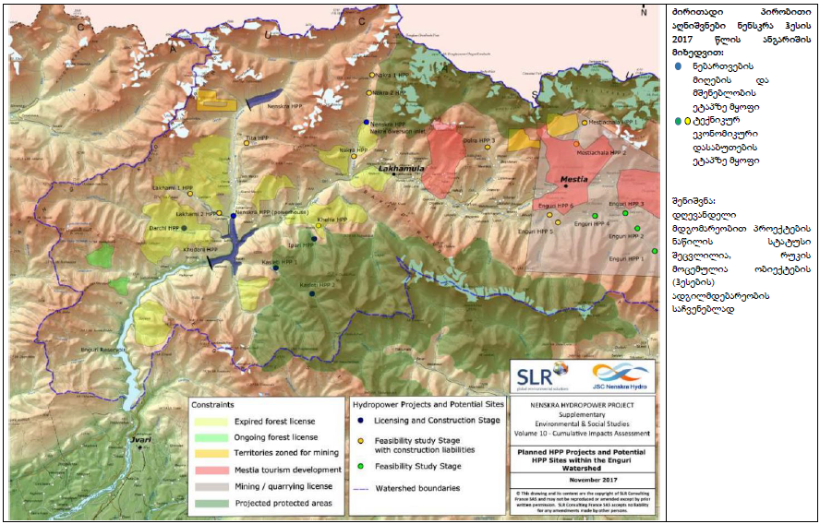
ჩამოთვლილი პროექტების განხორციელებამ გარემოს ცალკეულ რეცეპტორებზე შესაძლებელია გამოიწვიოს კუმულაციური ეფექტი.
კუმულაციური ეფექტის განმსაზღვრელი ზემოქმედების სახეები ა) მოსამზადებელი, მშენებლობის და ბ) ექსპლუატაციის ეტაპებზე განსხვავებულია.
მშენებლობის პროცესში კუმულაციური ეფექტი პროექტების ერთდროულად ან გადაფარული გრაფიკით მიმდინარე სამუშაოების დროს შეიძლება იყოს მოსალოდნელი. გასათვალისწინებელია ისიც, რომ სამუშაოების ხასიათიდან გამომდინარე, ზემოქმედებათა უმეტესობა (ხმაური, ემისიები) დიდი მანძილზე არ ვრცელდება, ძირითადად ლოკალური და სამუშაოების წარმოების დროით შეზღუდული ხანგრძლივობისა გააჩნიათ, უმეტესობა - შექცევადი.
რაც შეეხევა ექსპლუატაციის დროს კუმულაციურ ზემოქმედებას აქ მხედველობაშია მისაღები ზემოქმედება ჰიდროლოგიაზე (ზედაპირული, მიწისქვეშა) და ლოკალურ კლიმატზე. რაც თავის მხრივ მცენარეულ საფარზე და ცხოველთა სამყარო ზემოქმედების განმაპირობებელია.
ზემოთქმულის გათვალისწინებით, მოსამზადებელ, მშენებლობის და ექსპლუატაციის ეტაპებზე კუმულაციური ზემოქმედების შეფასებისას ყურადღება გამახვილდა შემდეგზე:
ცხრილი 4.16.2. კუმულაციური ზემოქმედების შეფასებისას განხილული ზემოქმედების სახეები
მოსამზადებელი და სამშენებლო ეტაპები | ექსპლუატაციის ეტაპი
- ხმაურის გავრცელება  - ემისიები (მავნე ნივთიერებები, მტვერი) ატმოსფერულ ჰაერში;  - ზემოქმედება წყლის ხარისხზე და ჰიდროლოგიურ რეჟიმზე;  - ზემოქმედება ბიოლოგიურ გარემოზე;  - ზემოქმედება სოციალურ გარემოზე - გავლენა თავისუფალ გადაადგილებაზე; რესურსებზე ხელმისაწვდომობის შეზღუდვის რისკები; ნარჩენები; და სხვ | - ზემოქმედება ჰიდროლოგიაზე (მდ. ნენსკრაში);  - ზემოქმედება წყლის და ხმელეთის ბიომრავალფეროვნებაზე;  - ზემოქმედება კლიმატზე;  - ზემოქმედება ადგილობრივი მოსახლეობის სოციალურ-ეკონომიკურ პირობებზე
აღსანიშნავია, რომ დარჩი ჰესის პროექტთან მიმართებაში ყველაზე საყურადღებო შეიძლება იყოს ნენსკრას ჰესის და ლახამის კასკადის პროექტები, ვინაიდან ორივე მათგანი მდებარეობს მდ. ნენსკრას წყალშემკრები აუზის ფარგლებში (სქემების ბოლო წერილების (გამყვანი არხის მდინარესთან შეერთების კვეთი) დაშორება დარჩი ჰესის წყალჩაშვების კვეთამდე ლახამის და ნენსკრა ჰესისთვის შესაბამისად 1.5 და 1.82 კილომეტრია). ამასთანავე პროექტების მშენებლობა დროში გარკვეული გადაფარვით იწარმოებს.
სურათი 4.16.2. დარჩის საპროექტო ჰესის ადგილმდებარეობა ლახამის კასკადის გამყვანი არხის და ნენსკრა ჰესის გამყვანი არხის კვეთების მიმართ
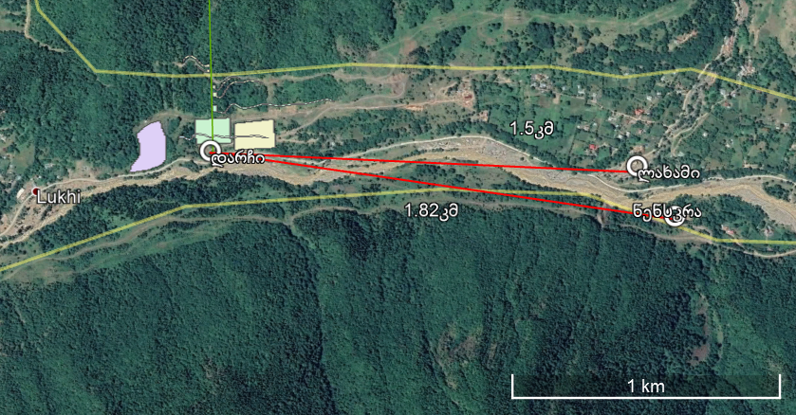

მშენებლობის ეტაპი
სატრანსპორტო გადაადგილება - ხმაური და მავნე ნივთიერებების ემისიები: დარჩი ჰესისთვის ჩატარებული შეფასებით მშენებლობის ეტაპზე მავნე ნივთიერებათა ემისიებით და ხმაურით გამოწვეული ზემოქმედება არ იქნება მნიშვნელოვანი. სათავე ნაგებობები და დასავლეთ პორტალამდე მონაკვეთი დაშორებულია სხვა ჰესების მშენებლობისას მოქმედ ხმაურის და ემისიებს წყაროებს, შესაბამისად, ამ მონაკვეთზე მიმდინარე სამუშაოების დროს კუმულაციური ეფექტი შეიძლება არ გავითვალისწინოთ.
სამუშაოების წარმოებისას დარჩის, ლახამის და ნენსკრას პროექტების განხორციელების პროცესში ინტენსიურად მოხდება ზუგდიდი-მესტიის საავტომობილო გზის და მდ. ნენსკრას ხეობაში გამავალი საავტომობილო გზის გამოყენება.
აღნიშნულის შედეგად ადგილი ექნება ხმაურის და მტვრის გავრცელებით გამოწვეულ კუმულაციურ ეფექტს სოფლების ხაიშის, ლუხის, ლახამის მაცხოვრებლებისთვის. შესაბამისად სამივე პროექტის განხორციელების დროს შესაბამის შემარბილებელ ღონისძიებების განსაკუთრებული მნიშვნელობა ენიჭება საავტომობილო გზების ამ მონაკვეთებისთვის.
ზუგდიდი-მესტიის საავტომობილო გზაზე მოძრაობის ინტენსივობას თავის მხრივ გაზრდის მესტიაჭალას და კასლეთის ჰესების პროექტების განხორციელებაც. რამაც შესაძლებელია სატრანსპორტო გადაადგილების შეფერხებით გამოწვეული უკმაყოფილება გამოიწვიოს სოფ. ხაიშის მოსახლეობისთვის. აღნიშნული ზემოქმედების შერბილებისთვის მნიშვნელოვანი იქნება პროექტების განმახორციელებელ კომპანიებს და მუნიციპალიტეტის ხელმძღვანელობას შორის სწორი კომუნიკაცია და ინტენსიური სატრანსპორტო გადაადგილებების შეთანხმება.
ზემოქმედება წყლის ხარისხზე და მდინარეთა ჰიდროლოგიურ რეჟიმზე: სამშენებლო სამუშაოების პროცესში მდინარეთა წყლის ხარისხის გაუარესება მოსალოდნელია ნარჩენების (მათ შორის ჩამდინარე წყლების) არასწორი მართვის და მდინარის კალაპოტში სამშენებლო სამუშაოებისას გარემოსდაცვითი მოთხოვნების შეუსრულებლობის შემთხვევაში.
კუმულაციური ზემოქმედების ძირითადი რეცეპტორი იქნება მდ. ნენსკრას ბოლო, დაახლოებით 4 კმ-იანი მონაკვეთი მდ. ენგურთან შერთვამდე. ზემოქმედება შეიძლება გამოიწვიოს პარალელურად ნენსკრას, ლახამი 2 ჰესის და დარჩი ჰესის ძალური კვანძების მშენებლობამ. კუმულაციური ზემოქმედების შემცირება შესაძლებელი იქნება შემარბილებელი ღონისძიებების, გარემოსდაცვითი მენეჯმენტის და მონიტორინგის გათვალისწინებით.
აღსანიშნავია, რომ მდინარეთა ჰიდროლოგიურ რეჟიმზე და მყარი ნატანის ტრანსპორტირების პირობებზე მნიშვნელოვანი კუმულაციური ზემოქმედება მშენებლობის ფაზაზე მოსალოდნელი არ არის.
ზემოქმედება ბიოლოგიურ გარემოზე: თავისი მასშტაბებით ნენსკრას პროექტი გაცილებით აღემატება ლახამის კასკადის და დარჩის ჰესის პროექტს. ნენსკრა ჰესის სათავეზე იგეგმება მაღალი კაშხლის მშენებლობა და დიდი მოცულობის წყალსაცავის შემქნა, რაც გამოიწვევს ხელუხლებელი ტყეებით დაფარული დიდი ფართობის ტერიტორიის დატბორვას. ამ თვალსაზრისით ლახამის ჰესების და დარჩი ჰესის პროექტები ნაკლებ რისკიანია. ამ პროექტებით დიდი წყალსაცავის შექმნა დაგეგმილი არ არის, ხოლო სადაწნეო მილსადენები მდინარის კალაპოტის და არსებული საავტომობილო გზის პარალელურად გაივლის. აღნიშნულის გათვალისწინებით ბიოლოგიურ გარემოზე - სახეობებზე მნიშვნელოვანი გავლენა, ჰაბიტატების განადგურება არ არის მოსალოდნელი. კუმულატიურ ზემოქმედებაში დარჩი ჰესის პროექტის წილი იქნება უმნიშვნელო.
ზემოქმედება სოციალურ ეკონომიკური გარემოზე (მათ შორის მიწის გამოყენების პირობების შეცვლა): ზემო სვანეთის სოციალურ-ეკონომიკური ფონური მდგომარეობის (უმუშევრობის მაღალი მაჩვენებელი და დაბალი შემოსავლები, მიგრაციის მაღალი მაჩვენებელი, ინფრასტრუქტურული პროექტების ნაკლებობა და სხვ.) გათვალისწინებით, ზემოთჩამოთვლილი პროექტების განხორციელება მნიშვნელოვან დადებით ზემოქმედებას გამოიწვევს:
- სამშენებლო სამუშაოების შესრულებისათვის შეიქმნება გარკვეული რაოდენობის დროებითი სამუშაო ადგილები, რომლებზედაც ძირითადად დასაქმებული იქნება ადგილობრივი მუშა ძალა (დაბალი კვალიფიკაციის მუშახელის აბსოლუტური უმრავლესობა, რაც თვით საქმიანობის განმხორციელებელი კომპანიების ინტერესია). აღსანიშნავია, რომ ასეთი პროექტების სიმრავლე გამოიწვევს ადგილობრივი მოსახლეობის კვალიფიკაციის ამაღლებას და მათი წილი საპასუხისმგებლო პოზიციებზე დროთა განმავლობაში გაიზრდება. ამასთანავე ერთი კონკრეტული პროექტის დასრულებით მოსახლეობის უკმაყოფილების რისკები არ იქნება მაღალი, ვინაიდან შესაძლებელი იქნება სამუშაოს გაგრძელება სხვა პროექტზე;
- მშენებლობის პროცესი დაკავშირებული იქნება დამხმარე ბიზნეს საქმიანობების (სამშენებლო მასალების წარმოება, ვაჭრობის და მომსახურების სფერო, კვების პროდუქტების წარმოება და სხვა) გააქტიურებასთან. შესაბამისად მოსალოდნელია დამატებითი სამუშაო ადგილების შექმნა და მოსახლეობის სოციალურ-ეკონომიკურ მდგომარეობის გაუმჯობესება;
- პროექტების განხორციელება დაკავშირებული იქნება მუნიციპალიტეტის ადგილობრივი ბიუჯეტის შემოსავლების მნიშვნელოვან ზრდასთან. ადგილობრივი შემოსავლების ზრდა თავის მხრივ შეამცირებს ცენტრალური ბიუჯეტიდან სუბსიდიების გამოყოფის საჭიროებას, რაც თავის მხრივ დადებითად აისახება ზოგადად ქვეყნის ეკონომიკაზე;
- აუცილებელ აღნიშვნას საჭიროებს ადგილობრივი ჰიდრორესურსების მაქსიმალურად ათვისების შესაძლებლობა, რაც მნიშვნელოვანი იქნება ელექტროენერგიის იმპორტის შემცირების და ქვეყნის ენერგოდამოუკიდებლობის მიღწევის თვალსაზრისით.
თუ გავითვალისწინებთ პროექტების მასშტაბებს, დადებითი კუმულაციური ეფექტი საკმაოდ ხანგრძლივი პერიოდის განმავლობაში გაგრძელდება.
სოციალურ-ეკონომიკური კუთხით შესაძლო ნეგატიური ზემოქმედების სახეებიდან აღსანიშნავია მიწის გამოყენების პირობების შეცვლა და კერძო საკუთრებაზე ზემოქმედება. თუმცა ზემოთჩამოთვლილი პროექტებიდან არცერთი (გარდა ხუდონის პროექტისა, რომლის განხორციელების საკითხი ჯერჯერობით გადაწყვეტილი არ არის) ფიზიკურ და ეკონომიკური განსახლების მაღალ რისკებთან დაკავშირებული არ არის.
დარჩი ჰესის პროექტის წილი, საერთო კუმულაციურ უარყოფით ზემოქმედებაში იქნება უმნიშვნელო, ვინაიდან წყალსაცავის მოწყობა არ იგეგმება.
გავლენა თავისუფალ გადაადგილებაზე. როგორ ზემოთ აღინიშნა (იხილეთ ხმაურის და ემისიებისადმი მიძღვნილი პარაგრაფი) ძირითადი დატვირთვა პროექტის განხორციელებისას ზუგდიდი-მესტიის საავტომობილო გზაზე და მდ. ნენსკრას ხეობაში გამავალი საავტომობილო გზაზე მოხდება. სამუშაოების ერთდროული წარმოებისას შესაძლებელია სატრანსპორტო ნაკადის ზრდით გამოწვეული შეფერხებები და თავისუფალი გადაადგილების გართულება. ამის თავიდან აცილება პროექტების განხორციელებისას ტრანსპორტის მართვის გეგმების კოორდინაციით იქნება შესაძლებელი, რაც პროექტების განმახორციელებელი კომპანიებს და მუნიციპალიტეტის ხელმძღვანელობას შორის სწორი კომუნიკაციით და კოორდინირებული მოქმედებით მიიღწევა.
რესურსებზე ხელმისაწვდომობის შეზღუდვის რისკები. პროექტების განხორციელებისას მასალის შეძენა მოხდება ლიცენზირებული მომწოდებლებისგან. საპროექტო ზონაში ქვიშა-ხრეშის ლიცენზირებული საბადოების შესახებ ინფორმაცია მოცემულია ანგარიშის ქვეთავში 3.3.8. ლიცენზიის პირობებით განსაზღვრული მოპოვების ლიმიტი დაცული იქნება. ჭარბი მოპოვება, რაც შეიძლება უარყოფითი გავლენა მოახდინოს გარემოზე არ მოხდება.
დარჩი ჰესის მშენებლობისას სასმელად ნავარაუდევის ბუტილირებული წყლის გამოყენება. ტექნიკური დანიშნულებით მდინარიდან ასაღები წყლის მოცულობა არ იქნება მნიშვნელოვანი. მდინარე ნენსკრას წყლის გამოყენება მოხდება ჰასის უბანზე სამუშაოების წარმოებისთვის. ალტერნატიულ წყაროს შესაძლებელი იქნება ასევე გვირაბიდან გამოსული სუფთა წყლის, და/ან წვიმის წყლის გამოყენება.
პროექტით ბუნებრივი რესურსებით სარგებლობა არ იზღუდება. ლახამის კასკადი არ ითვალისწინებს გვირაბის მშენებლობას. ნენსკრა ჰესის და დარჩი ჰესის გვირაბების გაყვანის შემთხვევაში გრუნტის წყლის დებიტის კლების შემთხვევაში ნავარაუდევის მოსახლეობისთვის ალტერნატიული წყაროს მოძიება და მოწყობა. რეგიონში შესაძლებელია შესაფერისი წყლის წყაროს მოძიება. შესაბამისად, წყლის ხელმისაწვდომობის რისკი არ არსებობს.
დარჩი ჰესის პროექტის წილი, საერთო კუმულაციურ უარყოფით ზემოქმედებაში იქნება უმნიშვნელო.
ნარჩენები. ჰესების ნენსკრა, ლახამი, დარჩი ნარჩენების მართვა მოხდება სერვისის მომწოდებელ შესაბამის კომპანიებთან გაფორმებული ხელშეკრულებების საფუძველზე. ადგილზე ნარჩენების დიდი რაოდენობის დაგროვება ნავარაუდევი არ არის. საქართველოს კანონმდებლობით ნარჩენების სხვადასხვა ტიპისთვის განსაზღვრული მართვის წესის დაცვის შემთხვევაში (ფიქსირდება ნარჩენების მართვის გეგმაში) და ტერიტორიის რეგულარული დასუფთავების შემთხვევაში ნარჩენებით გამოწვეული გარემოს დაბინძურება მაღალი არ იქნება.
სამშენებლო სამუშაოების დროს წარმოქმნილი ნარჩენებიდან, დიდი მოცულობის გამო, განსაკუთრებით საყურადღებოა ფუჭი ქანები. აღსანიშნავია, რომ ნენსკრას, ლახამის კასკადის და დარჩის ჰესის პროექტებით ნავარაუდევია გამონამუშევარი მასალის მოცულობის თანაზომადი ტევადობის სანაყაროების მოწყობა. (მხედველობაშია მისაღები ისიც, რომ ფუჭი ქანები ‘კლასიკურ’ ნარჩენს არ წამოადგენს. მასალის გამოყენება ნაწილობრივ მშენებლობის საჭიროებისთვის მოხდება.)

ექსპლუატაციის ეტაპი
ექსპლუატაციის ფაზაზე შესაძლო კუმულაციური ზემოქმედების სახეებიდან გასათვალისწინებელია: ზემოქმედება მიკროკლიმატზე, ზემოქმედება მდინარის ჰიდროლოგიურ რეჟიმზე, ზემოქმედება იქთიოფაუნაზე.
ზემოქმედება მიკროკლიმატზე. დარჩი ჰესის პროექტით დიდი წყალსაცავის მოწყობა დაგეგმილი არ არის. შეტბორვის ფართი ნორმალური და მაქსიმალური შეტბორვის დონეზე შესაბამისად 5.2მ² და 8.3მ² შეადგენს. საპროექტო ჰესის უახლოესი, ლახამის კასკადი ასევე უწყალსაცავო სქემას წარმოადგენს. წყალსაცავის მოწყობაა ნავარაუდევი ნენსკრას პროექტით (ფართობი მიახლოებით 100ჰა). წყალსაცავიანი უკვე არსებული ენგურჰესი. წყალსაცავის მოწყობაა ნავარაუდევი ხუდონის პროექტითაც.
ნენსკრას ჰესის გარემოზე ზემოქმედების შეფასების პროცესში კლიმატზე ზემოქმედების შეფასების შესაბამისად, მისი წყალსაცავით გამოწვეული გავლენა მიკროკლიმატზე ზაფხულის თვეებში სავარაუდოდ გამოვლინდება უშუალოდ წყალსაცავის გარშემო, ნენსკრა ზემო ხეობამდე მონაკვეთში. თუმცა, არანაირი შესამჩნევი ცვლილება არ არის მოსალოდნელი წყალსაცავის საზღვრიდან 1 კილომეტრზე. მიკროკლიმატის ცვლილება გულისხმობს ტენიანობის ოდნავ მომატებას და ტემპერატურის კლებას ზაფხულში, და ჰაერის ტემპერატურის უმნიშვნელო მატებას წყალსაცავის გარშემო ზამთრის თვეებში. მცირე ცვლილებები შესაძლოა გამოვლინდეს ტიტაში, თუმცა ამ მიმართულებით ის სავარაუდოდ არ გასცდება 17 კილომეტრს.
მორფოლოგიის და წყალსაცავების ფართობების გათვალისწინებით, ენგურის და ხუდონის გავლენა მიკროკლიმატზე შესაძლებელია უფრო დიდი იყოს ნენსკრასთან შედარებით. ენგურის ქვედა დინებაში ტერიტორიის მორფოლოგია უფრო ხელსაყრელია ჰაერის მოცულობების გადაადგილებისთვის ენგურის ხეობის ძირისკენ. ენგურის და ხუდონის წყალსაცავებთან დაკავშირებით მიკროკლიმატის ცვლილებების ხასიათი სავარაუდოდ ნენსკრას წყალსაცავის ანალოგიურია. ამ შემთხვევაშიც მოსალოდნელია წყალსაცავის გარშემო ტენიანობის ოდნავ მომატება და ტემპერატურის კლება ზაფხულის თვეებში, და ჰაერის ტემპერატურის უმნიშვნელო მატება ზამთარში. თუმცა, როგორც ნენსკრა ჰესისთვის ჩატარებული კუმულატიური შეფასების ანგარიშშია აღნიშნული, ხუდონის მიკროკლიმატზე გავლენა ასევე ლოკალიზებული იქნება და გამოვლენის შემთხვევაში შემოიფარგლება ენგურის ხეობით და ნენსკრას ქვედა მონაკვეთებით. ზაფხულში, რადგან ცივი ჰაერი თბილ ჰაერთან შედარებით მკვრივია, მისი გადაადგილება ნენსკრას ხეობისკენ არ არის მოსალოდნელი. ანგარიშის თანახმად, ნენსკრას და ენგური/ხუდონის წყალსაცავებიდან ინდივიდუალურად მიკროკლიმატში მოსალოდნელი ცვლილებების მასშტაბის და სიდიდის გათვალისწინებით შესამჩნევი კუმულაციური ზემოქმედებები მიკროკლიმატზე არ არის პროგნოზირებული; რადგან სავარაუდოდ ცვლილებები მიკროკლიმატში ნენსკრას წყალსაცავიდან გეოგრაფიულად არ გადაფარავს ხუდონის შედეგად მიკროკლიმატში ცვლილებებით ზემოქმედებულ ზონებს.
საპროექტო ზონაში მიკროკლიმატზე გავლენა მოსალოდნელი იქნება ხუდონის პროექტის განხორციელების შემთხვევაში. უშუალოდ დარჩი ჰესის უწყალსაცავო სქემის წვლილი მიკროკლიმატის ცვლილებაში უგულვებელყოფადად შეიძლება მივიჩნიოთ.
მდინარის ჰიდროლოგიური რეჟიმის ცვლილება: ყველა ჩამოთვლილი პროექტები გულისხმობს კონკრეტული მდინარიდან წყლის ბუნებრივი ჩამონადენის მნიშვნელოვანი ნაწილის გადაგდებას სადერევაციო ან სადაწნეო სისტემებში, რაც გამოიწვევს რეგიონის მდინარეთა ქსელის ჰიდროლოგიური რეჟიმების მნიშვნელოვან ცვლილებას. საერთო ასპექტში აღნიშნული ზემოქმედება უნდა ჩაითვალოს როგორც მაღალი. ზემოქმედების ერთადერთი ხელშესახები შემარბილებელი ზომა არის ქვედა ბიეფებში ეკოლოგიური ხარჯის გატარება.
დარჩი ჰესი ითვალისწინებს მდ. დარჩი-ორმელეთის ჰიდროპოტენციალის ათვისებას ზ.დ. 935-701 მ ნიშნულებს შორის. დარჩი ჰესის ნამუშევარი წყლის ჩაშვება მოხდება მდინარე დარჩის ნენსკრასთან შეერთების კვეთიდან მიახლოებით 1კმ დაშორებით. შესაბამისად, გასათვალისწინებელია ჰიდროლოგიაზე გავლენა მდინარის (ნენსკრა) მხოლოდ ამ მონაკვეთზე.
ლახამი 2 ჰესის ნამუშევარი წყალი (ბუნებრივი ხარჯის ტოლი) ჩაშვებული იქნება მდ. ლახამში, რომელიც მალევე შეუერთდება მდ. ნენსკრას. შესაბამისად ლახამის ჰესების პროექტს მდ. ნენსკრას ჩამონადენზე გავლენა არ ექნება.
აღსანიშნავია, რომ საკუთრივ მდ. ნენსკრა აღნიშნულ მონაკვეთში განიცდის გარკვეულ გავლენას, ვინაიდან ნენსკრა ჰესზე იგეგმება წყალსაცავის მოწყობა, რომელიც პერიოდულ შევსებას საჭიროებს.
თავისი მასშტაბებიდან გამომდინარე დარჩი ჰესის წილი საერთო კუმულაციურ ზემოქმედებაში არ იქნება მნიშვნელოვანი.
ზემოქმედება წყლის ხარისხზე: ჰესების ოპერირების ფაზაზე წყლის გარემოს დაბინძურება, როგორც წესი დაკავშირებულია ნარჩენების არასწორ მართვასთან ან საწვავის და ზეთების შენახვა/გამოყენების წესების დარღვევასთან. ამ ზემოქმედების მინიმიზაცია შესაძლებელია სწორი გარემოსდაცვითი მენეჯმენტის და მონიტორინგის პირობებში.
დარჩი ჰესის სქემით დაგეგმილია მცირე სიმაღლის დამბის მოწყობა, შესაბამისად, ნატანის დიდი მოცულობის დაგროვება მოსალოდნელი არ არის. წყალდიდობის პერიოდში ზედა ბიეფის გაწმენდისას ნატანის ჩაშვება მოხდება მდინარე დარჩი-ორმელეთის ბუნებრივი კალაპოტით. ლახამის ჰესის და დარჩი ჰესის ზედა ბიეფების გარეცხვის პერიოდის დროში დამთხვევის შემთხვევაში შესაძლებელია ადგილი ჰქონდეს მდინარე ნენსკრას სიმღვრივის მომატებას ჩაშვების კვეთებიდან დინების ქვემოთ, კალაპოტის გარკვეულ უბანზე.
წყლის ჩაშვების კვეთებში ნამუშევარი წყლის ჩაშვების გამო მდინარის კალაპოტის ეროზიით გამოწვეული სიმღვრივის მნიშვნელოვანი მომატება მოსალოდნელი არ არის.
ზემოქმედება იქთიოფაუნაზე: იქთიოფაუნაზე ზემოქმედების მხრივ შედარებით გამოსარჩევია მაღალ კაშხლიანი ჰესები (მაგ. ნენსკრა). ლახამის ჰესების პროექტი ითვალისწინებს ტიროლის ტიპის წყალმიმღებების მოწყობას, ორივე საფეხურზე გათვალისწინებულია თევზსავალი. მდინარეში არსებულ სახეობას (კალმახი) მოთხოვნებს მორგებული თევზსავალია ნავარაუდევი დარჩი ჰესის პროექტითაც. შესაბამისად მდ. ლახამში და დარჩიში თევზის გადაადგილებას ბარიერი არ ექმნება.
საერთო ჯამში, ჰესების კუმულაციური გავლენა იქთიოფაუნაზე რეგიონში მოსალოდნელია. თევზის პოპულაციაზე ზემოქმედების კონტროლისთვის ყველა ჰესზე სავალდებულოა წყლის ბიომრავალფეროვნების მონიტორინგი; წყლის ხარჯის, ხარისხის, თევზსავალების ეფექტურობის და მდგომარეობის კონტროლი; თევზსავალის პერიოდული გაწმენდა-მოწესრიგება. აუცილებელი იქნება ზედა ბიეფების გარეცხვის სამუშაოების დაგეგმვა წყლის სიმღვრივის მნიშვნელოვანი ზრდის თავიდან ასაცილებლად. პოპულაციაში ცვლილების ან რაიმე სხვა გავლენის დაფიქსირებისას ოპერატორ კომპანიებს უნდა დაეკისროს დამატებითი შემარბილებელი ღონისძიებების გატარების (მაგ. წყალაღების რეჟიმის შეცვლა, სხვა) ან, საჭიროების შემთხვევაში, საკომპენსაციო ღონისძიებების შემუშავება-გატარების ვალდებულება.
კუმულაციური ზემოქმედების ხარისხი დამოკიდებული იქნება კომპანიებს შორის კომუნიკაციაზე და ინფორმაციის ურთიერთგაცვლაზე დამყარებული კოორდინირებული ქმედებების ეფექტურობაზე.

გარემოსდაცვითი მართვა და მონიტორინგი
პროექტის სხვადასხვა ეტაპზე, საქმიანობის განხორციელების პროცესში უარყოფითი ზემოქმედებების მნიშვნელოვნების შემცირების ერთერთი წინაპირობა დაგეგმილი საქმიანობის სწორი მართვაა. ამის უზრუნველყოფის ინსტრუმენტს გარემოსდაცვითი მართვის გეგმა (გმგ) წარმოადგენს.
გეგმა სამ კომპონენტს მოიცავს - გარემოს დაცვის გეგმას, მონიტორინგის გეგმას და გმგ-ს შესასრულებლად საჭირო რესურსის შეფასებას.
გარემოსდაცვითი მართვის გეგმა ასახავს გზშ-ის ანგარიშში იდენტიფიცირებულ ზემოქმედებებს, მისაღებ დონემდე მათი შემცირებისთვის გასატარებელ შემარბილებელ ქმედებებს, სამონიტორინგო ღონისძიებებს, შემარბილებელი ღონისძიებების შესრულებაზე და კონტროლზე პასუხისმგებლობებს; მონიტორინგის გეგმის ნაწილში - გასაკონტროლებელი პარამეტრის, მონოტორინგის ჩატარების ადგილის, მონიტორინგის ხასიათის, დროის/სიხშირის და ინსტიტუციური პასუხისმგებლობის საკითხებს; რესურსის შეფასების ბლოკში - გარემოსდაცვითი მართვის და მონიტორინგის განხორციელებისთვის საჭირო რესურსის დახასიათებას.
გეგმა ე.წ. ცოცხალი დოკუმენტია და მისი დაზუსტება-კორექტირება სამუშაო პროცესში მონიტორინგის შედეგების და დაკვირვების საფუძველზე ხდება.
პროექტის სიცოცხლის ციკლის სხვადასხვა ეტაპზე მოსალოდნელი ზემოქმედებების ნაწილის თავიდან აცილება, შემცირება და/ან შერბილება პროექტირების, მოსამზადებელი, მშენებლობის და ექსპლუატაციის ეტაპებზე საუკეთესო პრაქტიკის გამოცდილების გამოყენებით და პროექტისთვის შემუშავებული შემარბილებელი ღონისძიებების შესრულებით არის შესაძლებელი. მისაღებ დონემდე არასასურველი გავლენის შემცირების შეუძლებლობის შემთხვევაში - დგინდება საკომპენსაციო ქმედებები.
გარემოსდაცვითი მონიტორინგის და მენეჯმენტის წარმართვაზე, ასევე ყველა თანდართულ დოკუმენტაციაში (ნარჩენების მართვის გეგმა, ავარიულ სიტუაციებზე რეაგირების გეგმა, შემთხვევით არქეოლოგიური აღმოჩენის შემთხვევაში შესასრულებელი პროცედურები) განსაზღვრული ვალდებულებების შესრულებაზე საერთო პასუხისმგებლობას იღებს საქმიანობის განმახორციელებელი - შპს დარჩი.
აღნიშნული გეგმების შესრულება და მონიტორინგი გაკონტროლდება გამოყოფილი გარემოსდაცვითი მენეჯერის მიერ. მშენებლობის ეტაპზე გეგმების მომზადებაზე, შესრულებაზე და მონიტორინგის წარმოებაზე პასუხისმგებელი - მშენებელი კონტრაქტორია.
მშენებლობის და ექსპლუატაციის ეტაპზე დაგეგმილი მონიტორინგი გულისხმობს ვიზუალურ დაკვირვებას, გაზომვებს და, საჭიროების შემთხვევაში, ლაბორატორიულ კვლევებს. მონიტორინგის მიზანია
- პოტენციური ზემოქმედების შეფასების ვერიფიკაცია - გარემოს მდგომარეობის მაჩვენებლების შეფასება;
- გარემოს მდგომარეობის მაჩვენებლების ცვლილებების მიზეზების გამოვლენა და შედეგების შეფასება;
- საქმიანობის გარემოზე ზემოქმედების ხარისხსა და დინამიკაზე სისტემატური ზედამხედველობა;
- ზემოქმედების ინტენსივობის კანონმდებლობით დადგენილ მოთხოვნებთან შესაბამისობა;
- მნიშვნელოვან ეკოლოგიურ ასპექტებთან დაკავშირებული მაჩვენებლების დადგენილი პარამეტრების გაკონტროლება;
- საქმიანობის პროცესში ეკოლოგიურ ასპექტებთან დაკავშირებული შესაძლო დარღვევების ან საგანგებო სიტუაციების პრევენცია და დროული გამოვლენა;
- შემარბილებელი ღონისძიებების ეფექტურობის განსაზღვრა, საჭიროების შემთხვევაში მათი კორექტირება, დამატებითი შემარბილებელი ღონისძიებების შემუშავება, მონიტორინგის გეგმაში შესაბამისი ცვლილებების შეტანით. საკომპენსაციო ღონისძიებების საჭიროების გამოვლენა.
საქმიანობის გარემოსდაცვითი მონიტორინგის პროცესში სისტემატურ დაკვირვებას და შეფასებას სავარაუდოდ დაექვემდებარება:
- ატმოსფერული ჰაერი და ხმაური;
- წყლის ხარისხი და ჰიდროლოგიური პირობები;
- გეოლოგიური გარემო და ნიადაგი;
- ბიოლოგიური გარემო, მათ შორის იქთიოფაუნა;
- შრომის პირობები და უსაფრთხოების ნორმების შესრულება;
- სოციალური საკითხები.
ტექსტში აღწერილი და ქვემოთ მოცემულს ცხრილებში შეჯამებული ღონისძიებების გარდა, ჰესის ფუნქციონირების განმავლობაში ოპერატორი კომპანია პერიოდულად განახორციელებს ინფრასტრუქტურის ცალკეული ობიექტების სარემონტო-პროფილაქტიკურ და შესაბამის მონიტორინგულ სამუშაოებს, რაც უზრუნველყოფს ჰესის შეუფერხებლად ფუნქციონირებას და ამავდროულად ამცირებს გაუთვალისწინებელი შემთხვევების შედეგად გარემოს ცალკეულ რეცეპტორებზე სხვადასხვა სახის ურყოფითი ზემოქმედებების რისკს.
პროფილაქტიკური სამუშაოები გულისხმობს:
- სათავე კვანძების მექანიკური აღჭურვილობის პერიოდული შემოწმებას. საჭიროებისამებრ მოწესრიგებას (გაწმენდა, შეღებვა);
- სალექარების გაწმენდას ნატანისგან;
- სალექარის კედლების და ფსკერის შეკეთებას, საჭიროების შემთხვევაში;
- სადაწნეო სისტემების ინსპექტირებას (ფუნქციონირების დაწყებიდან 1 წლის შემდეგ, მესამე წელს და შემდგომ ყოველ 5 წელიწადში ერთხელ);
- სადაწნეო სისტემების ფარგლებში წყლის ჟონვის დეტექტირებას შესავალზე და გამოსავალზე გაზომილი ხარჯის შედარების მეთოდით;
- ჰესების სეზონური ტექმომსახურებას და მოწესრიგებას:
- ძირითადი ტექნოლოგიური (ტურბინები, გენერატორები) და დამხმარე მოწყობილობების (სარქველები, ამწეები, ტუმბოები) შემოწმებას;
- შენობების, შემოღობვის, ჭიშკრის, გამაფრთხილებელი ნიშნების, განათების და ტერიტორიის მოწესრიგებას - საჭიროებისამებრ;
- ელექტრო აღჭურვილობის ტესტირებას და შეკეთებას;
- ტრანსფორმატორების და ამომრთველების ტექნიკური მდგომარეობის ვიზუალური მონიტორინგს, საჭიროების შემთხვევაში - შეკეთებას;
- ტრანსფორმატორებში ზეთის გამოცვლა/ დამატებას;
- ბალახის თიბვას, ღობის გაყოლებაზე სარეველა მცენარეების რეგულარული მექანიკური კონტროლს;
- მისასვლელი გზების სათანადო მდგომარეობაში ყოფნის უზრუნველყოფას.

დასკვნები და რეკომენდაციები
დასკვნები:
პროექტის შესაბამისად მდინარე დარჩი-ორმელეთზე დაგეგმილია 18მგვტ სიმძლავრის დერივაციული ტიპის ჰესის მშენებლობა. განსახილველი პროექტი მოიცავს შემდეგ კომპონენტებს:
- ბეტონის კაშხალს თევზსავალით; თევზამრიდი,
- მიწისქვეშა სადერივაციო მილსადენს (სიგრძე 1210 მ, შიდა დიამეტრი 2000 მმ)
- გვირაბს (სიგრძე 1212 მ, დიამეტრი 3.2 მ),
- გამთანაბრებელს;
- სადაწნეო მილსადენს გვირაბიდან ჰესის შენობამდე (სიგრძე 292მ)
- ძალურ კვანძს, აღჭურვილს პელტონის ტიპის 2 ვერტიკალური ტურბინით;
- გამყვან არხს (სიგრძე 152 მ),
- ქვესადგურს და მიწისქვეშა კაბელს სს „ენერგო-პრო ჯორჯიას“ 35/6 კვ. ქვესადგურ „საგერგილამდე“ (ჰესის სატრანსფორმატორო კვანძის ნენსკრა ჰესის მშენებლობის პროექტისათვის მდინარე ნენსკრას მარცხენა ნაპირზე ასაშენებელ 110/35 კვ ელექტროსაგამცემი ხაზთან შემაერთებელ სარეზერვო საჰაერო ხაზს).
გზშ-ის ფარგლებში ჩატარდა კამერალური და საველე კვლევები. დეტალურად შესწავლილი იქნა საქმიანობის განხორციელების რაიონის და დერეფნის გარემოს ფონური მდგომარეობა. შესწავლის შედეგად დადგინდა, საკვლევ არეალში არსებული სენსიტიური რეცეპტორები. ფონურ მონაცემებზე და დაგეგმილი საქმიანობის სპეციფიკის გათვალისწინებით გარემოზე ზემოქმედების შეფასება შესრულებულია მოსამზადებელი, მშენებლობის და ექსპლუატაციის ეტაპებისთვის.
ატმოსფერული ჰაერი. ჩატარებული გაანგარიშებების მიხედვით მოსამზადებელი და სამშენებლო სამუშაოების დროს ცალკეული წყაროებიდან დამაბინძურებელ ნივთიერებათა ემისიები, შემუშავებული შემარბილებელი ღონისძიებების გათვალიწინებით არ არის მნიშვნელოვანი. ექსპლუატაციის ფაზაზე ატმოსფერული ჰაერის ხარისხზე გავლენა მოსალოდნელი არ არის.

ხმაური და ვიბრაცია. სამუშაოების მოსამზადებელ ეტაპზე და ჰესის მშენებლობის დროს მოსალოდნელია ხმაურის დონის მოკლევადიანი (სამუშაოების წარმოების ხანგრძლივობით შემოსაზღვრული) მომატება. სატრანსპორტო საშუალების გადაადგილებისას და სამშენებლო სამუშაოების წარმოებისას წარმოქმნილი ვიბრაცია არ იქნება მაღალი.
უშუალოდ საპროექტო ტერიტორია დაშორებულია საცხოვრებელ ზონას, შესაბამისად, სამშენებლო სამუშაოებისას ვიბრაციით გამოწვეული რისკი არ იქნება მაღალი. რაიმე კონსტრუქციულ დაზიანება მოსალოდნელი არ არის.
ხმაურის გავრცელებით გამოწვეული ზემოქმედება წყაროდან 500მ-მდე მანძილზე საგულისხმოა. ექსპლუატაციის დროს ჰასის შენობის გარეთ ხმაურის დონე უმნიშვნელო იქნება. შესაბამისად მოსახლეობაზე და ცხოველთა სამყაროზე მნიშვნელოვანი ზემოქმედება მოსალოდნელი არ არის.
გარკვეული ზემოქმედებაა მოსალოდნელი ცხოველთა სამყაროზე, ასევე სატრანსპორტო ოპერაციებისას - სოფ. ლახამის მოსახლეობაზე. მაგრამ ზემოქმედება იქნება დროებითი ხასიათის;
საპროექტო დერეფანი გადის საშუალო სირთულის გეომორფოლოგიურ და გეოლოგიურ პირობებში. განსაკუთრებით საშიში გეოდინამიკური პროცესების განვითარების რისკები არ გამოვლენილა. შედარებით სენსიტიურია სადაწნეო მილსადენების დერეფანი, სადაც შეინიშნება მცირე ჩამოქცევები, ერთერთ უბანზე არსებობს მეწყრის განვითარების გარკვეული რისკი, რისთვისაც გატარდება შესაბამისი პრევენციული ღონისძიებები;
წყლის ხარისხზე ზემოქმედების თვალსაზრისით ყველაზე სენსიტიურ უბნებს წარმოადგენს: მშენებლობის პროცესში - სამშენებლო ბანაკების განთავსების ტერიტორია და ის სამშენებლო უბნები, რომელიც ახლოს მდებარეობენ მდინარის კალაპოტთან (მილსადენის დერეფნის მონაკვეთები და სათავე კვანძები). ექსპლუატაციის პროცესში - ძალური კვანძების განთავსების ტერიტორია. მიზანმიმართული გარემოსდაცვითი მენეჯმენტისა და დაგეგმილი შემარბილებელი ღონისძიებების შესრულების გათვალისწინებით მშენებლობის და ექსპლუატაციის პროცესში წყლის ხარისხის მნიშვნელოვანი გაუარესება მოსალოდნელი არ არის;
გარემოზე მნიშვნელოვან ზემოქმედებად უნდა ჩაითვალოს, ექსპლუატაციის ფაზაზე მდინარის წყალამღებიდან მდ. ნენსკრასთან შესართავამდე მონაკვეთში კალაპოტში ჰიდროლოგიური ცვლილება (წყალმცირობა). თითოეული სათავე კვანძისთვის დადგენილია სავალდებულო ეკოლოგიური ხარჯის ოდენობა;
მდინარის საპროექტო მონაკვეთში წყლის დონის შემცირება გამოიწვევს ხეობისათვის დამახასიათებელი ძუძუმწოვრების, ფრინველების, ქვეწარმავლების და ამფიბიების ზოგიერთ სახეობაზე ზემოქმედებას;
ექსპლუატაციის ეტაპზე წყლის დონის შეცვლით და დამბების არსებობით იქთიოფაუნაზე გამოწვეული ზემოქმედება იქნება მაღალი, რის შესამცირებლად პროექტის მიხედვით გათვალისწინებულია შესაბამისი შემარბილებელი ღონისძიებები;
ინფრასტრუქტურის ობიექტების სამშენებლო მოედნების მომზადება დაკავშირებულია მცენარეულ საფარზე ზემოქმედებასთან;
პროექტით ნავარაუდევია გზის გაყოლებაზე სადერივაციო მილსადენის და სადერივაციო - სადაწნეო გვირაბის გაყვანა, რაც ამცირებს მშენებლობის და ექსპლოატაციის პროცესში ცხოველთა სამყაროზე ზემოქმედების ხარისხი. პროექტი არ გამოიწვევს ჰაბიტატის ფრაგმენტაციას. ზემოქმედებას ადგილი ექნება მხოლოდ სათავე ნაგებობის, გვირაბის პორტალების და მისასვლელი გზების მოწყობის უბნებზე. ზემოქმედება შეფასებულია როგორც დაბალი.
საპროექტო ტერიტორიებიდან დაცული ტერიტორიების მნიშვნელოვანი მანძილით დაშორების გამო პროექტის განხორციელების შედეგად მათზე უარყოფითი ზემოქმედებების რისკები დაბალია;
არქიტექტურული ძეგლები პროექტის პირდაპირი და ირიბი ზემოქმედების ზონაში არ გვხვდება. მშენებლობის ეტაპზე იმოქმედებს შემთხვევითი არქეოლოგიური აღმოჩენის შემთხვევისთვის დაწესებული პროცედურა. ზემოქმედება მოსალოდნელი არ არის;
მშენებლობის პერიოდში სატრანსპორტო ოპერაციები გარკვეულწილად გამოიწვევს ადგილობრივი სატრანსპორტო ნაკადების მატებას და შესაძლო შეფერხებას. ზემოქმედების შემცირება შესაძლებელი იქნება სამუშაოების სათანადო დაგეგმვით. მოსახლეობის წინასწარ იქნება გაფრთხილებული შესაძლო შეფერხების შესახებ. საკითხი შეთანხმდება ადგილობრივ ხელისუფლებასთან;
მშენებლობის პროცესში შესაძლებელია გარკვეულწილად შეიზღუდოს მოსახლეობის თავისუფალი გადაადგილება და ზოგიერთი სამეურნეო საქმიანობა. მაგრამ ზემოქმედება არ ატარებს ხანგრძლივ ხასიათს. იგი გაგრძელდება სამშენებლო სამუშაოების დასრულებამდე;
მშენებლობისთვის შესაძლებელია გამოყენებული იქნეს ადგილობრივი ბუნებრივი რესურსები (ქვიშა-ხრეშის მარაგები, წყლის რესურსები სასმელ-სამეურნეო და ტექნიკური მიზნებისთვის, ტყის რესურსები და სხვ.), რაც ასევე საყურადღებოა ადგილობრივ გარემოზე ზემოქმედების თვალსაზრისით;
პროექტის განხორციელების რეგიონში იგეგმება სხვა ანალოგიური პროექტების განხორციელება. შესაბამისად, საქმიანობის განხორციელების პროცესში მოსალოდნელია სხვადასხვა სახის კუმულაციური ზემოქმედება;
პროექტის განხორციელების დერეფანი არ არის განთავსებული სახელმწიფო საზღვრის სიახლოვეს, შესაბამისად ტრანსსასაზღვრო ზემოქმედება მოსალოდნელი არ არის;
საქმიანობის განხორციელების შედეგად, შესაბამისი შემარბილებელი ღონისძიებების გათვალისწინებით გარემოს ცალკეულ რეცეპტორებზე ძირითადად მოსალოდნელია დაბალი ან საშუალო ხარისხის ნარჩენი ზემოქმედება. ყველაზე მნიშვნელოვან ნარჩენ ზემოქმედებებად შეიძლება ჩაითვალოს ბიოლოგიურ და მდ.დარჩი-ორმელეთის ჰიდროლოგიურ გარემოზე ზემოქმედება.
საქმიანობის პროცესში განსახორციელებელი ძირითადი ღონისძიებები
- სამუშაოების განმახორციელებელი კომპანია და მშენებელი კონტრაქტორი დაამყარებენ მკაცრ კონტროლს გარემოზე ზემოქმედების შეფასების ანგარიშში მოცემული შემარბილებელი ზომების და ეკოლოგიური ექსპერტიზის დასკვნით გათვალისწინებული ღონისძიებების შესრულებაზე;
- მშენებლობაზე და შემდგომ ოპერირებაზე დასაქმებული პერსონალს პერიოდულად ჩაუტარდება სწავლება და ტესტირება გარემოს დაცვის და პროფესიული უსაფრთხოების საკითხებზე;
- მშენებლობაზე და ოპერირებაზე დასაქმებული პერსონალი უზრუნველყოფილი იქნება ინდივიდუალური დაცვის საშუალებებით;
- მშენებლობისა და ექსპლუატაციის პერიოდში სახელმწიფო ტყის ფონდის ტერიტორიაზე ხე-ტყის მოჭრის საკითხები შეთანხმდება ტყის ფონდის ტერიტორიაზე მართვის უფლების მქონე ორგანოსთან;
- ინფრასტრუქტურის ობიექტების მშენებლობის პროცესში მცენარეულ საფარზე მიყენებული ზიანის კომპენსაციის მიზნით საპროექტო დოკუმენტაციაში გათვალისწინებული იქნება სამშენებლო მოედნების რეკულტივაციის და გამწვანების სამუშაოები;
- წელიწადში ორჯერ, გაზაფხულისა და შემოდგომის წყალდიდობის შემდგომ, ჩატარდება მონიტორინგი სათავე კვანძის კვეთში ნატანის გატარებაზე ზემო ბიეფიდან ქვემო ბიეფისაკენ;
- სათავე კვანძების გასწორში დაწესდება მდინარის ჰიდროლოგიური პარამეტრების სისტემატური აღრიცხვა. დამყარდება კონტროლი ქვედა ბიეფებში ეკოლოგიური ხარჯის გატარებაზე და უზრუნველყოფილ იქნება მონაცემების სისტემატიური მიწოდება შესაბამისი უწყებისათვის;
- მდინარეში ეკოლოგიური ხარჯის ტოლი ან მასზე ნაკლები ხარჯის მოდინების შემთხვევაში მოხდება ჰესის მუშაობის შეჩერება და მოდინებული წყლის ხარჯი სრულად გატარდება სათავე კვანძის ქვედა ბიეფში;
- ეკოლოგიური ხარჯის გატარება მოხდება თევზსავალის საშუალებით, რაც უზრუნველყოფს თევზების მიგრაციისათვის ბუნებრივთან მიახლოებული პირობების შექმნას;
- სადაწნეო ტრაქტში თევზის დაზიანების (დაღუპვის) რისკის მინიმიზაციის მიზნით წყალმიმღებზე მოეწყობა თევზამრიდი მოწყობილობა;
- განხორციელდება თევზსავალის ტექნიკური გამართულობის და მუშაობის ეფექტურობის მონიტორინგი, რაც განსაკუთრებით მნიშვნელოვანია თევზების ტოფობის და შესაბამისად მიგრაციის პერიოდში;
- ოპერირების დაწყებიდან პირველი 2-3 წლის განმავლობაში უზრუნველყოფილი იქნება იქთიოფაუნის სახეობების მონიტორინგი, საჭიროების შემთხვევაში დამატებითი შემარბილებელი ღონისძიებების დასახვის მიზნით;
- იმ შემთხვევაში თუ იქთიოლოგიური კვლევებით გამოიკვეთა, რომ არსებული ეკოლოგიური ხარჯი იწვევს ბიომრავალფეროვნების შეუქცევად დეგრადაციას, საქმიანობა განხორციელდება მონიტორინგის შედეგად დადგენილი ახალი გაზრდილი ხარჯის შესაბამისად;
- შესრულდება წინამდებარე ანგარიშში წარმოდგენილი ნარჩენების მართვის გეგმით გათვალისწინებული ღონისძიებები;
- ექსპლუატაციის პროცესში საჭირო ზეთების შენახვის და გამოყენების წესების დაცვის ოპტიმიზაციის მიზნით ჰესის ძალური კვანძის ტერიტორიაზე მოეწყობა სასაწყობო უბანი, რომელიც აღჭურვილი იქნება ზეთების დაღვრის და ტერიტორიაზე გავრცელების საწინააღმდეგო საშუალებებით;
- სამშენებლო სამუშაოების წარმოებისას მშენებლის მიერ განისაზღვრება ქვაცვენის რისკები, საჭიროების შემთხვევაში გატარდება ქვაცვენისგან დაცვის ღონისძიებები;
- ტრასის გასწვრივ, იმ ადგილებში სადაც მიმდინარეობს ინტენსიური ქვაცვენითი მოვლენები, მოხდება მილსადენის იზოლირება მიწის ქვეშ, საამორტიზაციო ფენით, რათა არ მოხდეს ჩამოცვენილი ქვებით მილსადენის დაზიანება.
- დაცული იქნება ფერდობების მდგრადობის შესაბამისი დახრილობის კუთხე;
- იმ უბნებზე, სადაც მილსადენი მდინარის ნაპირის უშუალო სიახლოვეს განლაგდება, და კალაპოტის მკვეთრი მოხვევის უბნებზე განისაზღვრება, და საჭიროების შემთხვევაში გატარდება ეროზიისგან საწინააღმდეგო ღონისძიებები;
- სათავე კვანძის განთავსების უბანზე მდ. დარჩი-ორმელეთის ადიდებით გამოწვეული შესაძლო ეროზიული მოვლენებისგან თავდაცვის მიზნით მოეწყობა ნაპირდამცავი ნაგებობობა.
- ყველა სენსიტიურ უბანზე შესაბამისი კომპეტენციის მქონე პერსონალის (ინჟინერ-გეოლოგები) მიერ განხორციელდება საშიში გეოლოგიური მოვლენების მონიტორინგი განსაკუთრებით საწყისი 2 წლის განმავლობაში. საჭიროების შემთხვევაში უმოკლეს ვადებში გატარდება დამატებითი პრევენციული ღონისძიებები (გეოლოგიური შესწავლა, პროექტის დამუშავება და გამაგრებითი სამუშაოები)
- სენსიტიურ უბნებზე ფერდობების მხარეს მოეწყობა დამცავი ჯებირები;
- სადაწნეო მილსადენის და მისასვლელი გზების დერეფნებში გაკონტროლდება ხე-მცენარეული საფარის გაჩეხვა;
- ძირითადი ნაგებობების ფუნდირება მოხდება საინჟინრო-გეოლოგიური კვლევების საფუძველზე, ძირითად ქანებში;
- მასალები და ნარჩენები განთავსდება ისე, რომ ადგილი არ ქონდეს ეროზიას და არ მოხდეს ზედაპირული ჩამონადენით მათი სამშენებლო მოედნიდან გატანა. გრუნტის ნაყარების სიმაღლე არ იქნება 2 მ-ზე მეტი; ნაყარების ფერდებს მიეცემა შესაბამისი დახრის (450) კუთხე; პერიმეტრზე მოეწყოს წყალამრიდი არხები;
- სამშენებლო სამუშაოების დამთავრების შემდეგ ჩატარდება სამშენებლო მოედნების რეკულტივაციის და გამწვანების სამუშაოები.
- ინერტული მასალების მოპოვების გადაუდებელი აუცილებლობის შემთხვევაში საქმიანობის განხორციელება მოხდება მხოლოდ სასარგებლო წიაღისეულის მოპოვების ლიცენზიის საფუძველზე.
დარჩი ჰესის მშენებლობის და ექსპლუატაციის პროცესში გარემოსდაცვითი ღონისძიებების შესრულებაზე პასუხისმგებელია საქმიანობის განმახორციელებელი - შპს „ დარჩი“.

ნენსკრის ჰიდროელექტროსადგურის პროექტი დამატებითი გარემოსდაცვითი და სოციალურიკვლევები, თავი 10 - კუმულაციური ზემოქმედების შეფასება, SRL, 2017

